# 4月3日

## 1 项目启动思路

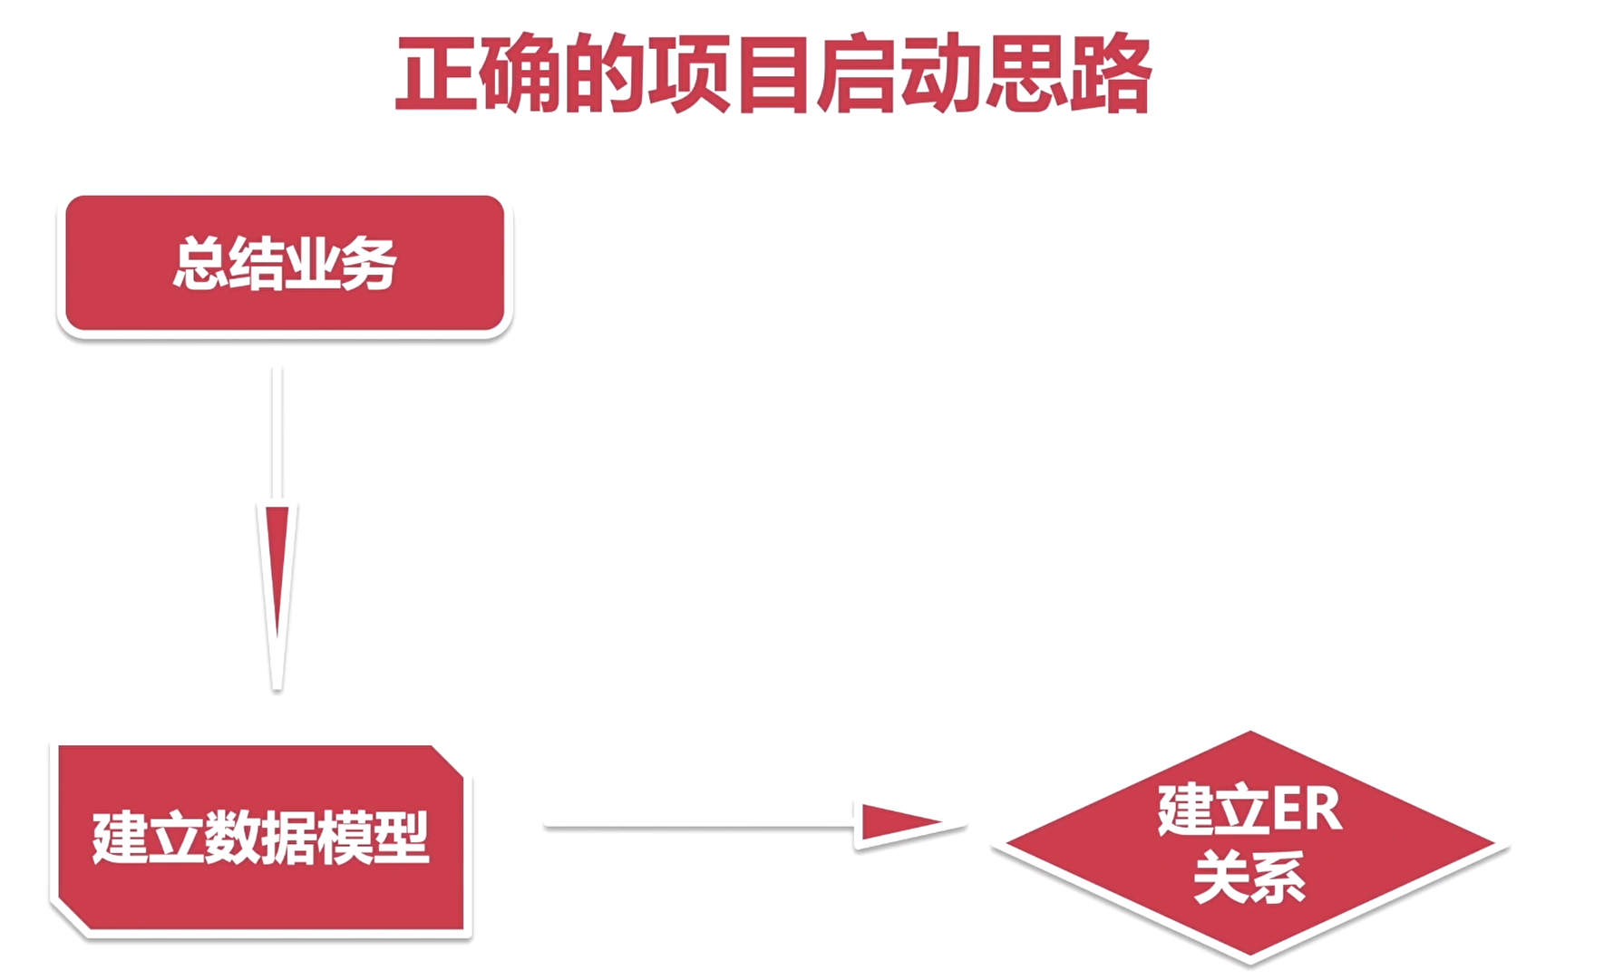

## 2 总结业务

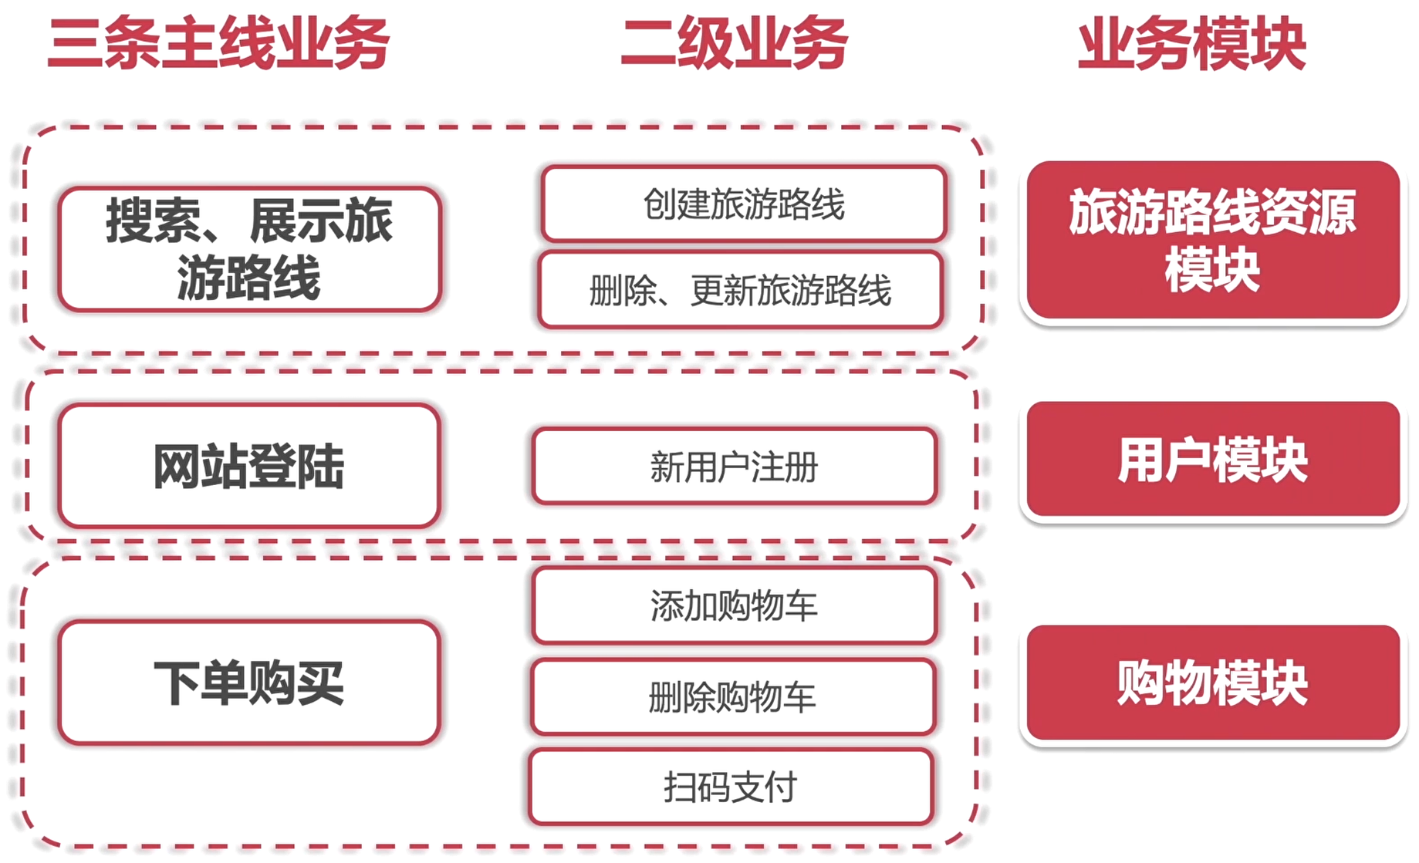

## 3 建立数据模型

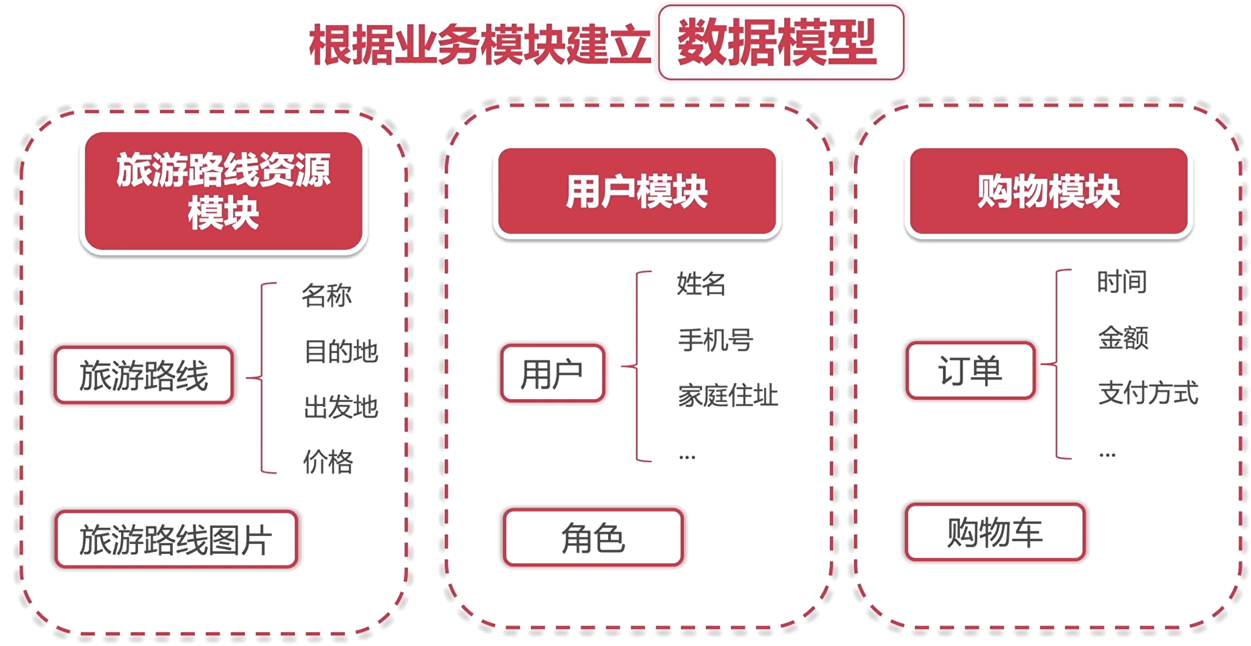

## 4 ER关系

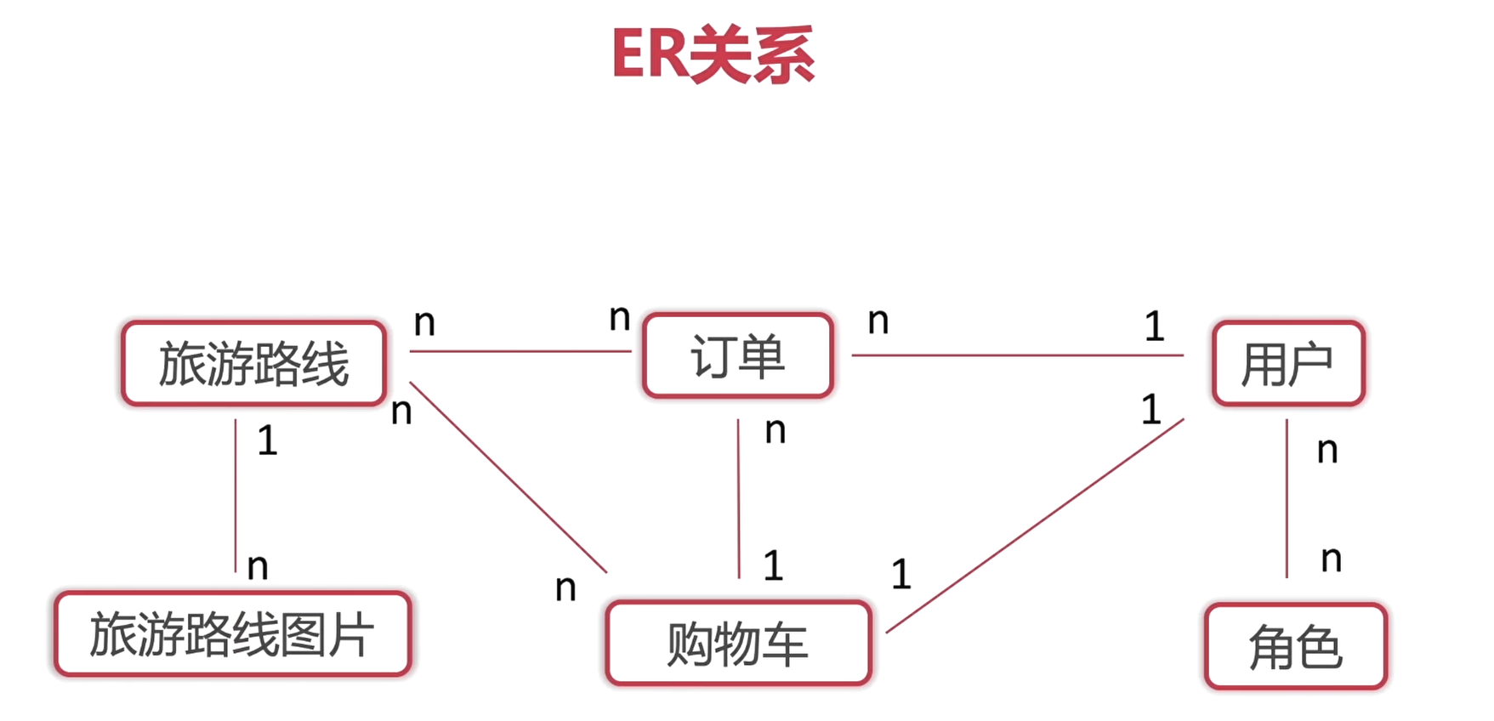

## 5 Linq

C#之精华，是一种可以将声明式编程风格**引入**命令式编程风格的语法糖。

声明式编程：类似于Sql的语句，你只需要描述你想要的结果，而不需要指定如何达到这个结果。

LINQ 允许你使用声明式查询来操作数据，这些查询可以应用于各种数据源，如数组、集合、XML 文档、数据库等。

**声明式编程：**你只需描述你想要的结果，而不需要提供达到这个结果的具体步骤。SQL 是声明式编程的一个典型例子。

**命令式编程：**你需要提供一系列的命令来告诉计算机如何达到期望的结果。大多数传统的编程语言（如 C、C++、Java）都是命令式的。

## EF

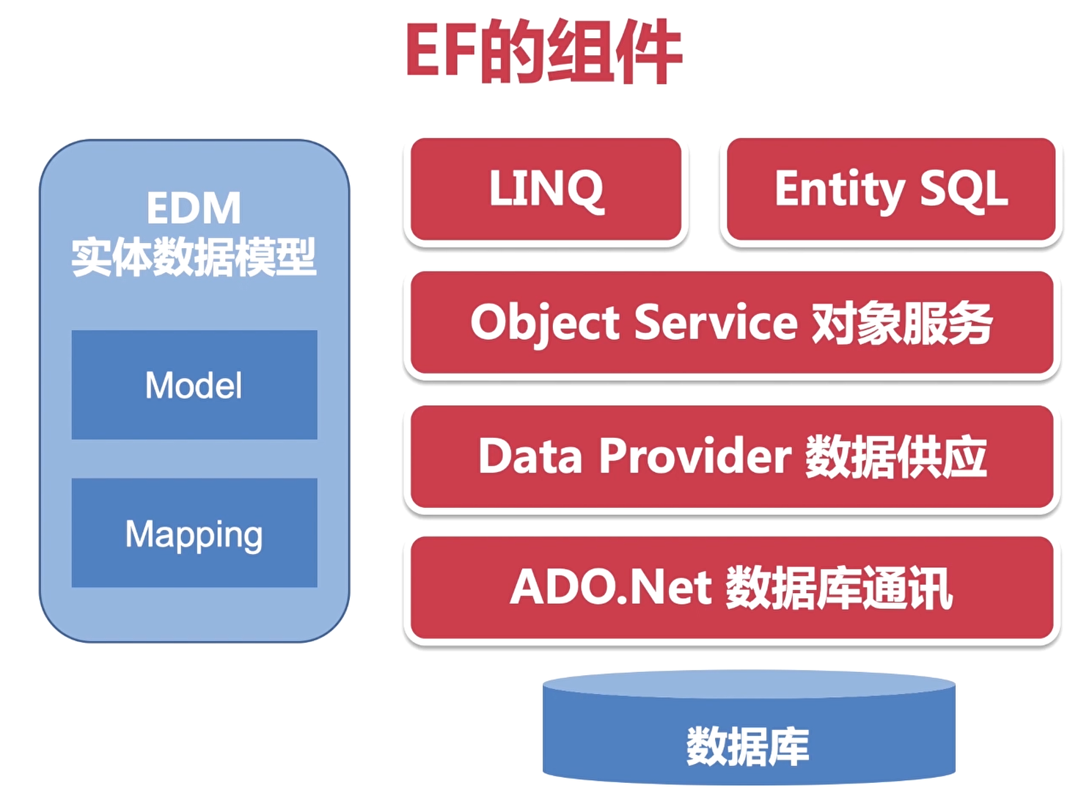

# 4月4日

## 1 使用docker创建数据库

## 2 数据库创建工具：

Entity Framework Core Tools

<https://blog.csdn.net/m0_37591671/article/details/104690578>

### 3 使用vs创建数据库

程序包管理控制台

### 4 使用命令行创建数据库

1. 从项目文件夹进入cmd命令行：

dotnet ef migrations add initiaMigration 创建第一次迁移

（移除：dotnet ef migrations remove）

1. 创建/更新数据库

dotnet ef database update

## 5 创建一些种子数据便于演示

重写DbContext类的OnModeCreating方法，该方法是控制数据库与模型的映射的。

dotnot ef migrations add DataSeeding

dotnet ef database update

## 6 RESTFul

### 6.1 基本理解

对外开放接口的主流方式，

RESTful是一种软件架构风格，它是Representational State Transfer（表现层状态转化）的缩写，ful表示形容词，风格的。

RESTful架构的核心是将网络的资源和操作以标准化的方式进行表示，使得客户端可以通过统一的接口与服务器进行交互。

在RESTful架构中，资源通常通过URL进行标识，操作则通过HTTP方法（如GET、POST、PUT、DELETE）来表示。

几个原则（GPT4）：

1. **资源的标识**：在RESTful架构中，每个资源都有一个唯一的标识符，通常是一个URI（统一资源标识符）。可以方便地定位和访问网络上的资源。这种明确的资源标识方式使得资源的管理和操作变得简单直观。

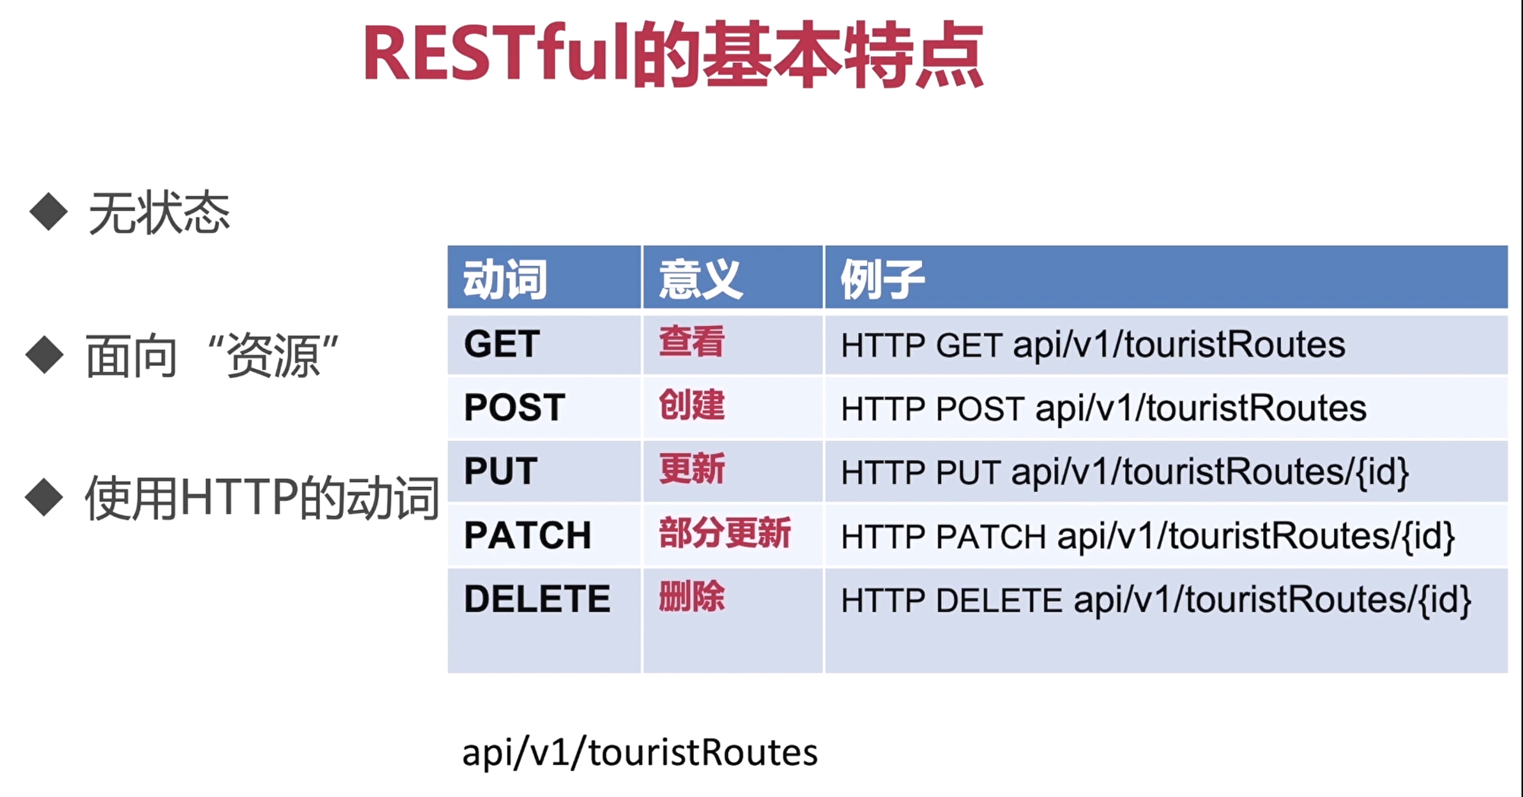

1. **统一的接口**：采用统一的接口约定（如HTTP方法）可以简化客户端和服务器之间的交互，提高开发效率。客户端不需要针对不同的服务学习不同的交互方式，而服务器也可以通过标准化的接口处理请求。
2. **无状态**：无状态的设计使得每个请求都是独立的，服务器不需要保存客户端的状态信息。这样可以简化服务器的设计，提高系统的可伸缩性和可靠性，因为服务器不需要维护客户端状态信息，也不需要担心状态信息的一致性问题。一次调用一般就会返回结果，不存在打开连接、访问数据库、关闭连接这种持续的依赖于上次调用的连接，不存在类似于websocket的持久性的有状态的连接。
3. **可缓存**：通过标识响应是否可缓存，可以提高系统的性能。可缓存的响应可以被客户端或者中间代理缓存，从而减少对服务器的请求，降低服务器的负载，加快响应速度。
4. **分层系统**：分层的设计使得系统具有更好的灵活性和可扩展性。客户端不需要知道它是直接与服务器通信还是通过中间层，这样可以在不影响客户端的情况下添加或修改中间层，例如增加负载均衡、缓存、安全层等。

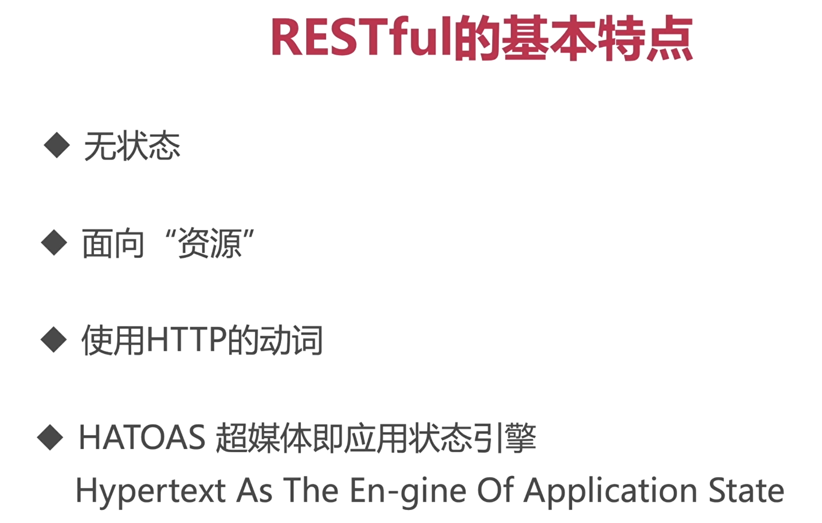

### 6.2 RESTFul好用吗？

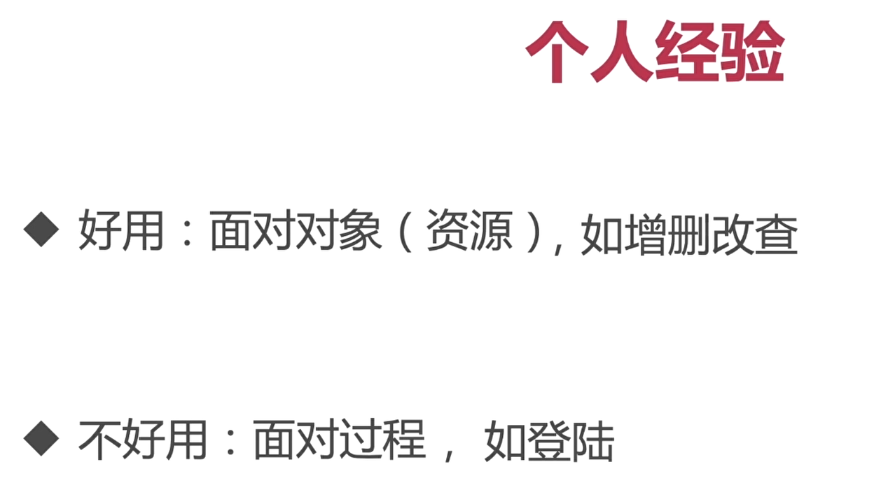

### 6.3 RESTful的6个约束

**客户端-服务器（Client-Server）：**这是一个基本的分离关注点的原则。客户端和服务器应该是独立的，彼此之间通过请求和响应进行交互。客户端不关心数据的存储，服务器不关心数据的展示和用户界面。

**无状态（Stateless）：**每个请求从客户端到服务器都必须包含所有必要的信息来理解和处理请求。服务器不应保持任何客户端的状态信息，每个请求都是独立的。

**分层系统（Layered System）：**客户端通常不知道它是直接与服务器通信还是与一个中间层交互。分层的结构有助于增加系统的可伸缩性和安全性。（表示层、业务逻辑层、数据访问层）。

**统一接口（Uniform Interface）：**这是REST架构的核心。它定义了客户端和服务器之间交互的标准方式，包括资源的标识（如URI），通过HTTP方法表示的操作（如GET、POST、PUT、DELETE）等。统一接口（数据统一。使用http协议，接口的url应该是一系列资源的组合。如，通过什么请求get或post？数据的输出格式？这些信息需要api前后端对接口使用的格式必须达成一致的。但是统一性约束还有另一个要求，服务端的响应信息不应该只包含当前的api数据，还应该包含与当前请求相关的其他url，这样客户端就可以进一步利用这些url对他所感兴趣的内容发起其他请求，也就是restfull风格的api应该具有自我发现功能，简单如分页功能，高级的自我发现机制是HATOAS超媒体即应用状态引擎-restfull精华）。

**可缓存（Cacheable）：**为了提高网络效率，客户端可以缓存服务器的响应。服务器必须明确指示响应是否可以被缓存，以及缓存多久。

**按需代码（Code on Demand，可选）：**服务器可以临时扩展或自定义客户端的功能，通过向客户端发送可执行代码（例如JavaScript）。这不是一个必需的约束，但它允许客户端的功能更加灵活。

### 6.4 级别

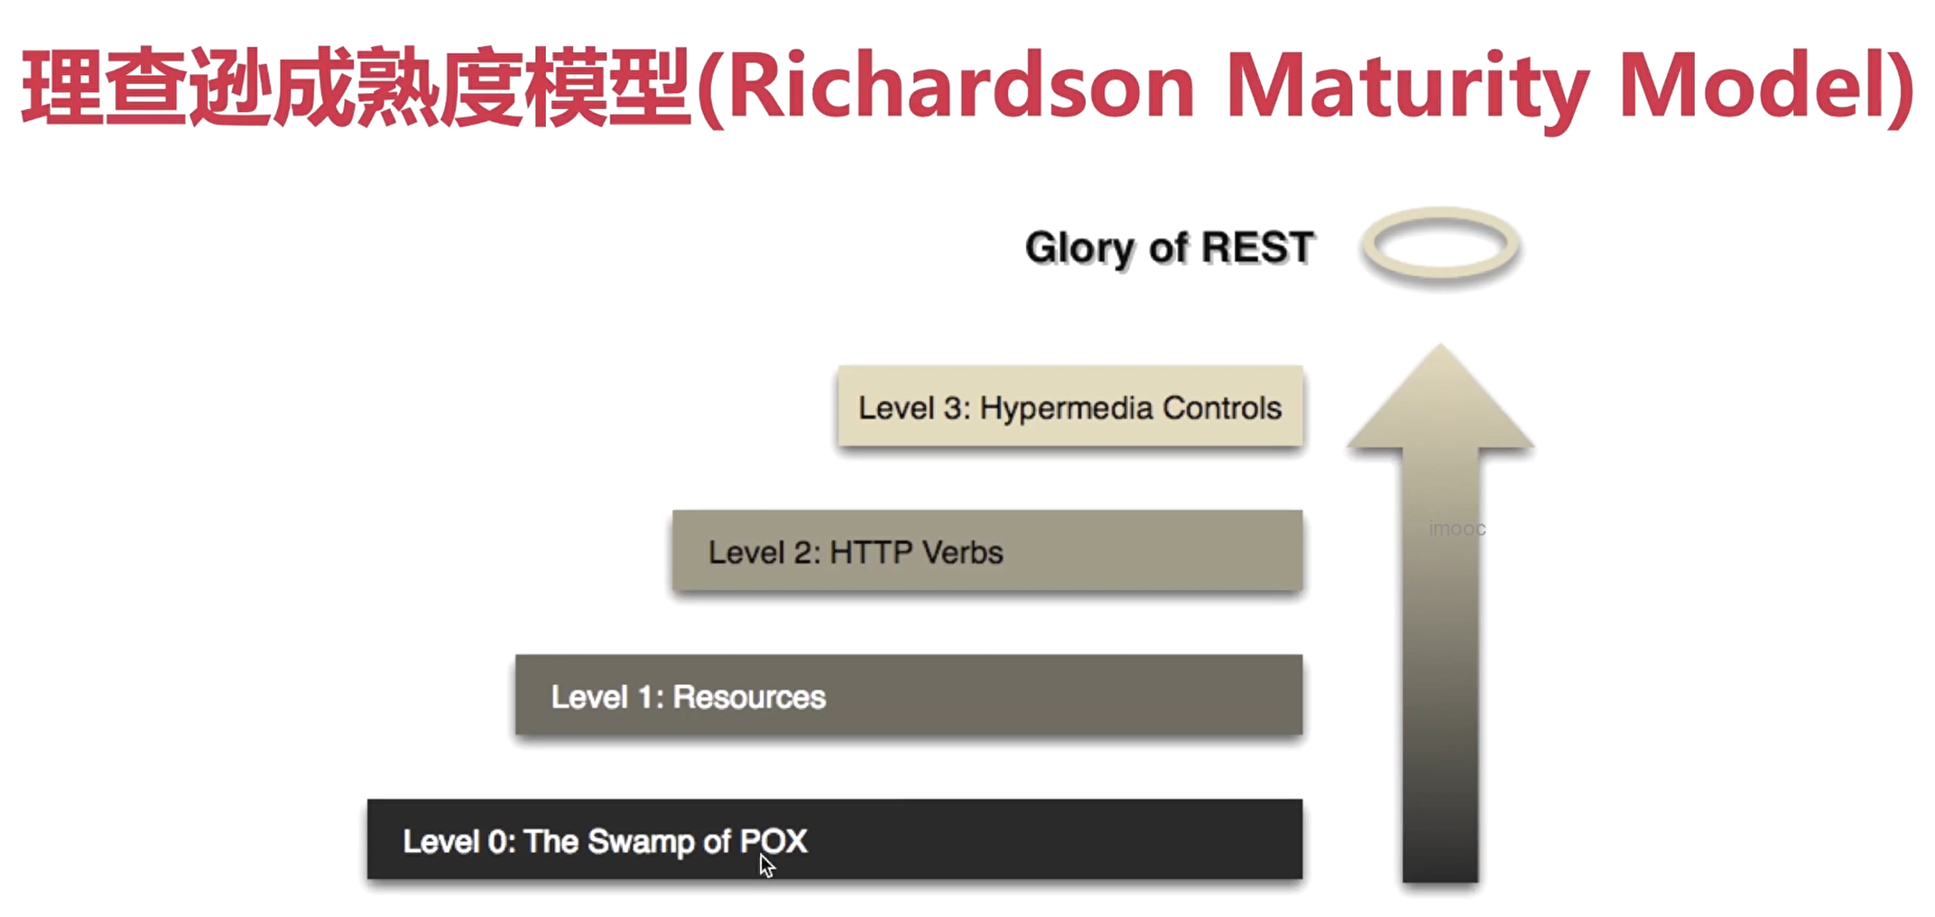

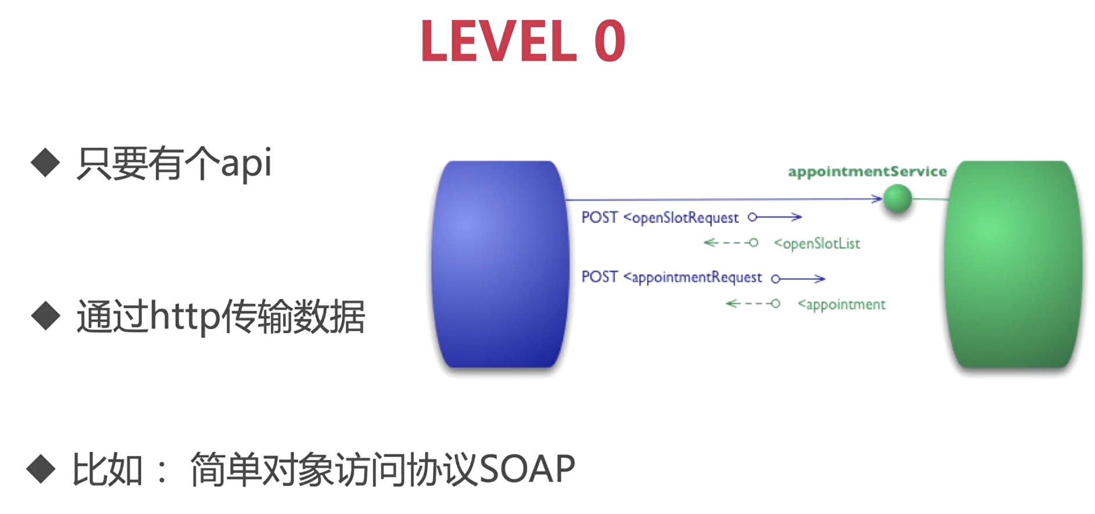

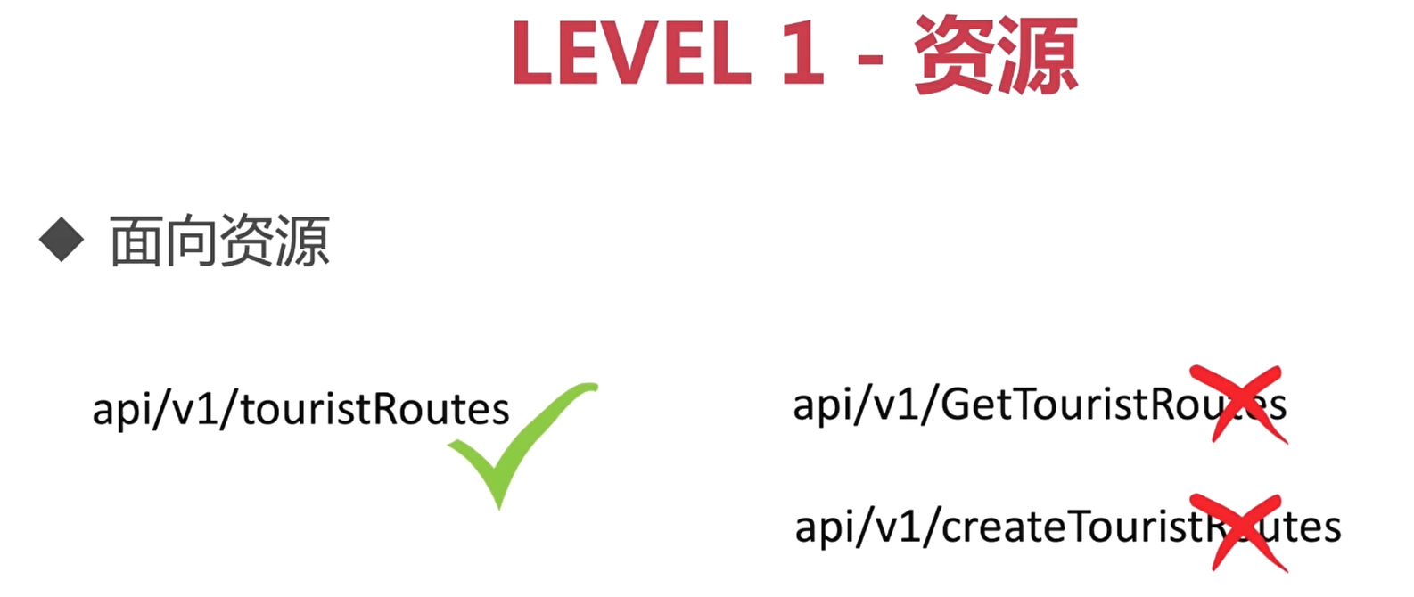

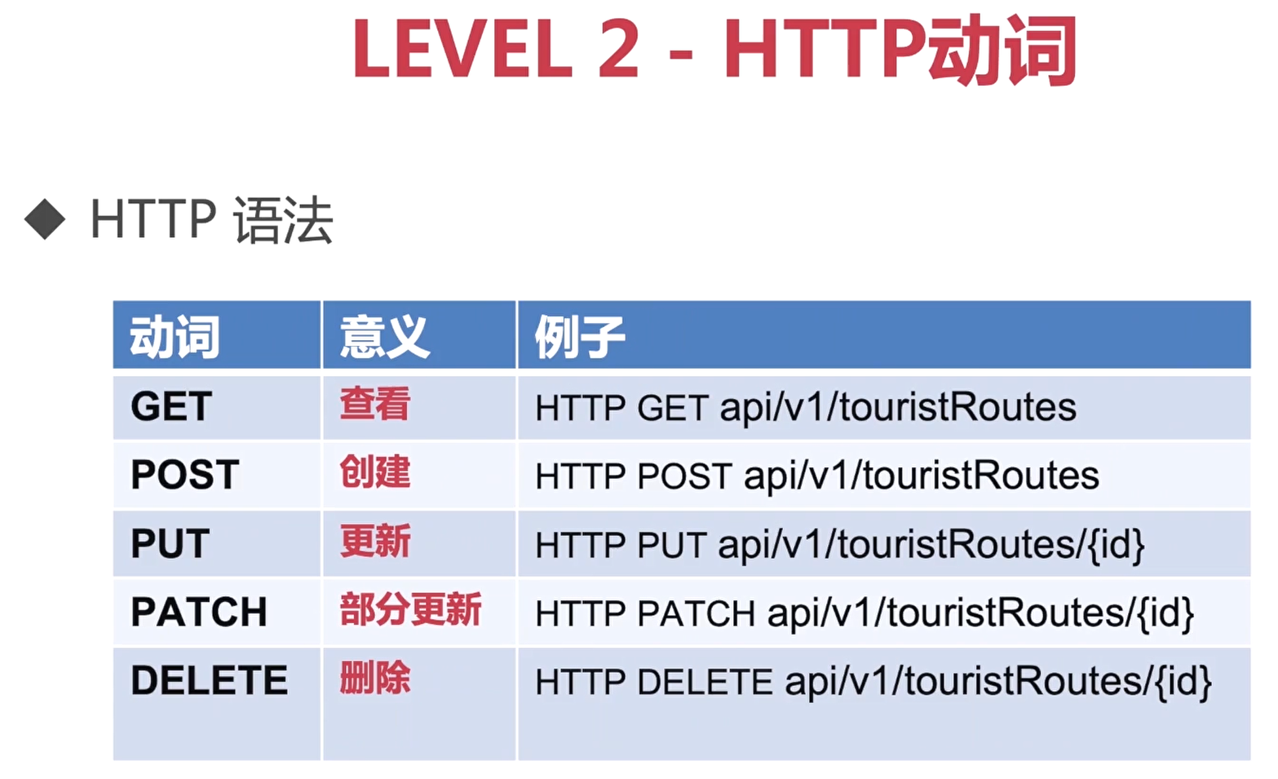

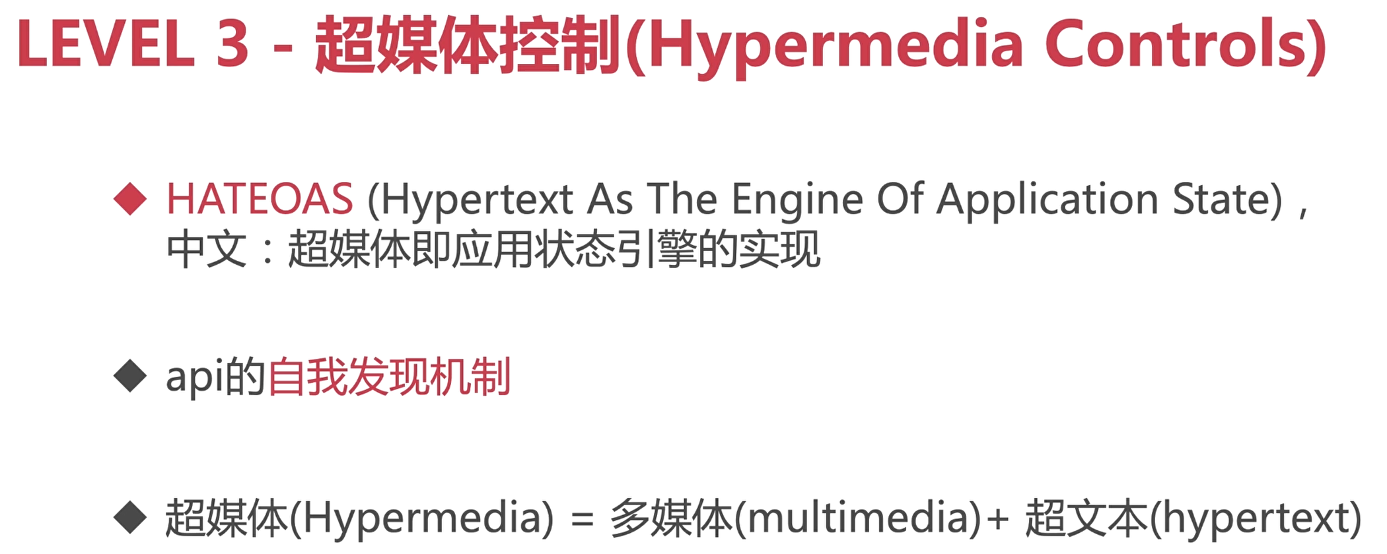

## 7 规划

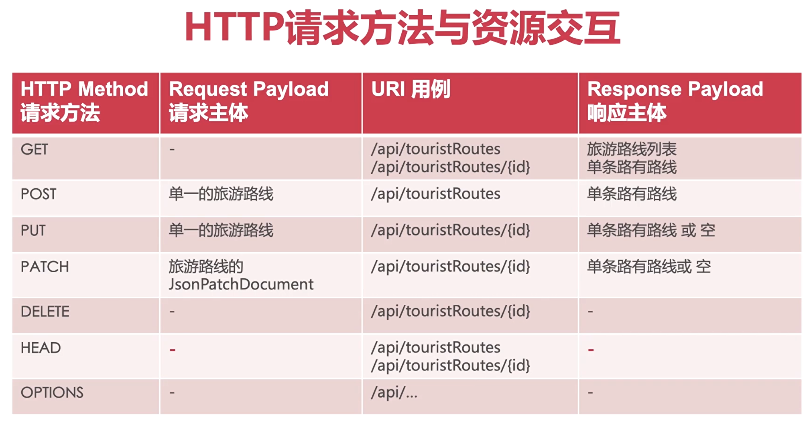

## 8 项目知识

### 8.1 ControllerBase

所有 MVC 控制器的基类，包含了控制器最基本的功能。比如通过访问ModelState做数据验证。

也可以继承Controller类，提供了更强大的功能（视图，webapi中用不到）。

### 8.2 状态码

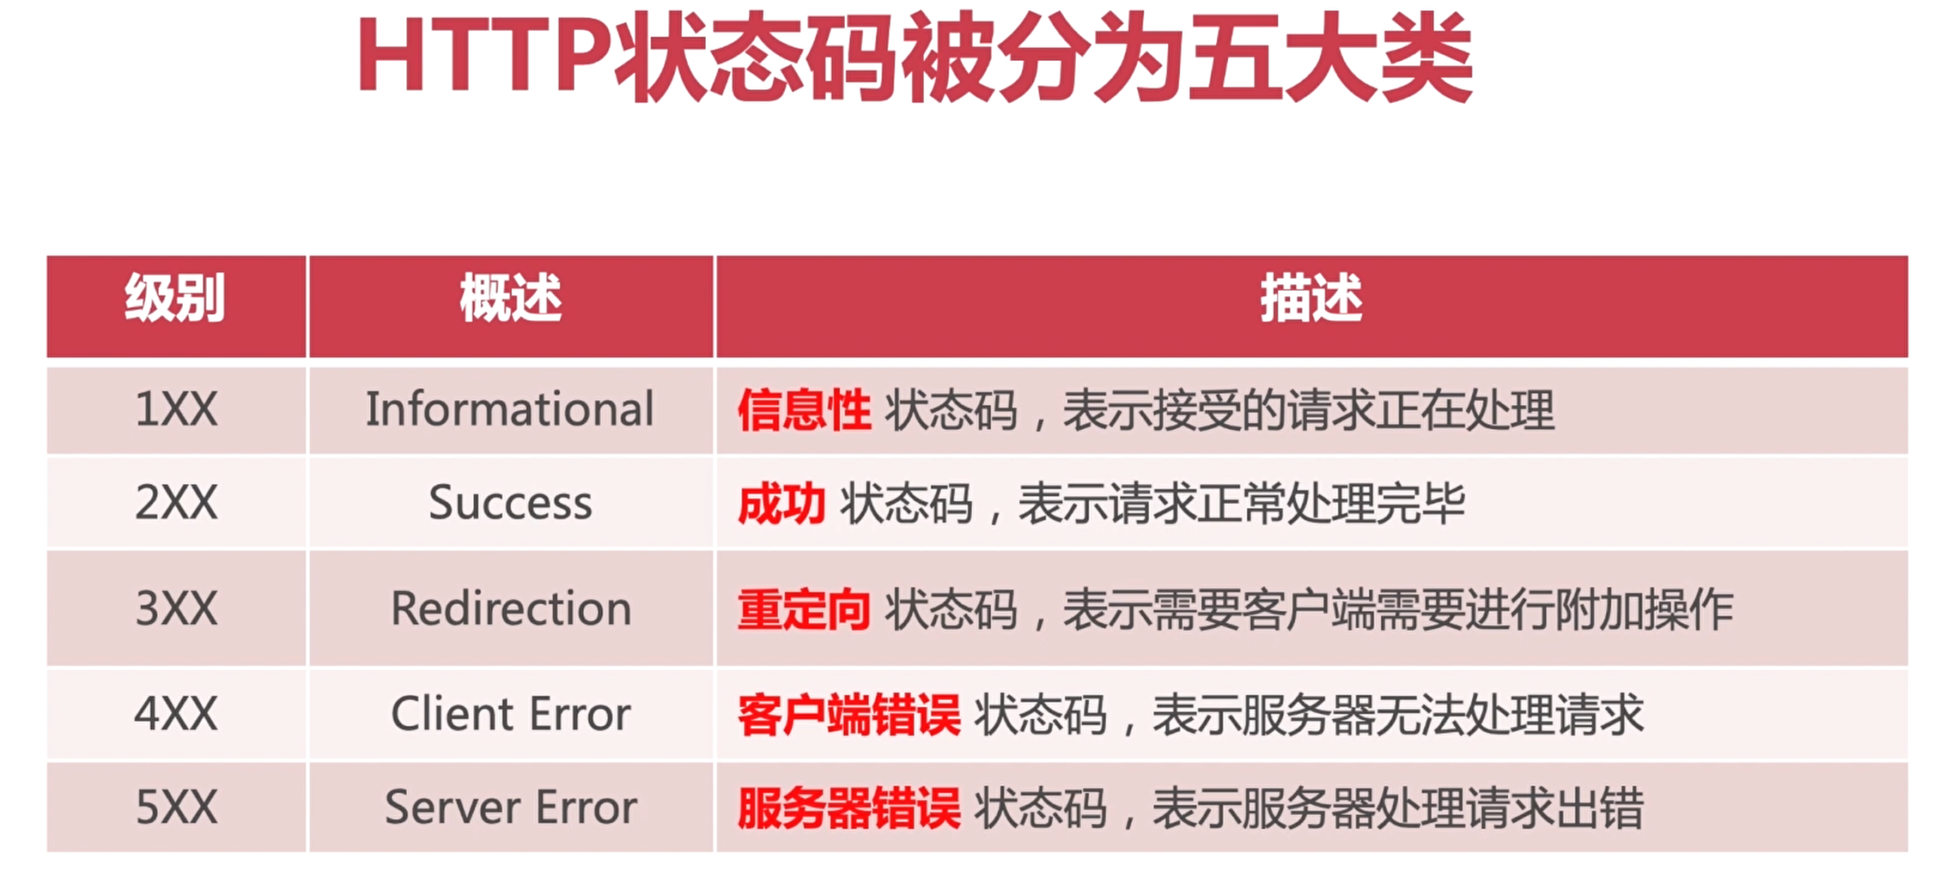

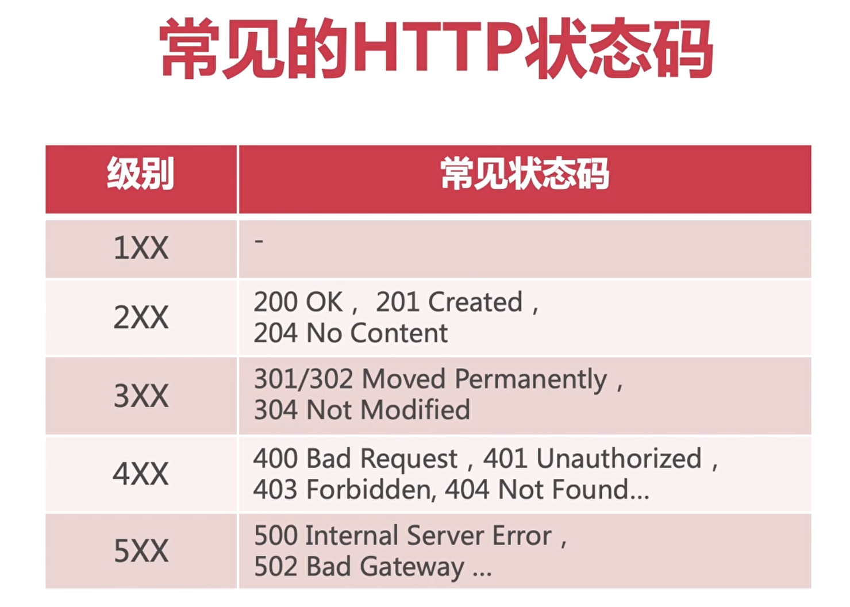

### 8.3 内容协商

允许客户端和服务器通过协商来决定相互之间的数据传输格式、语言等内容。

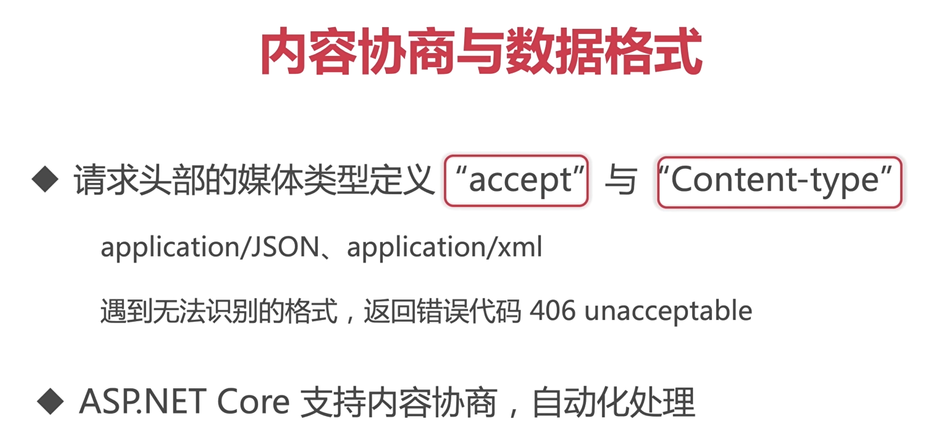

## 9 DTO

### 9.1 理解



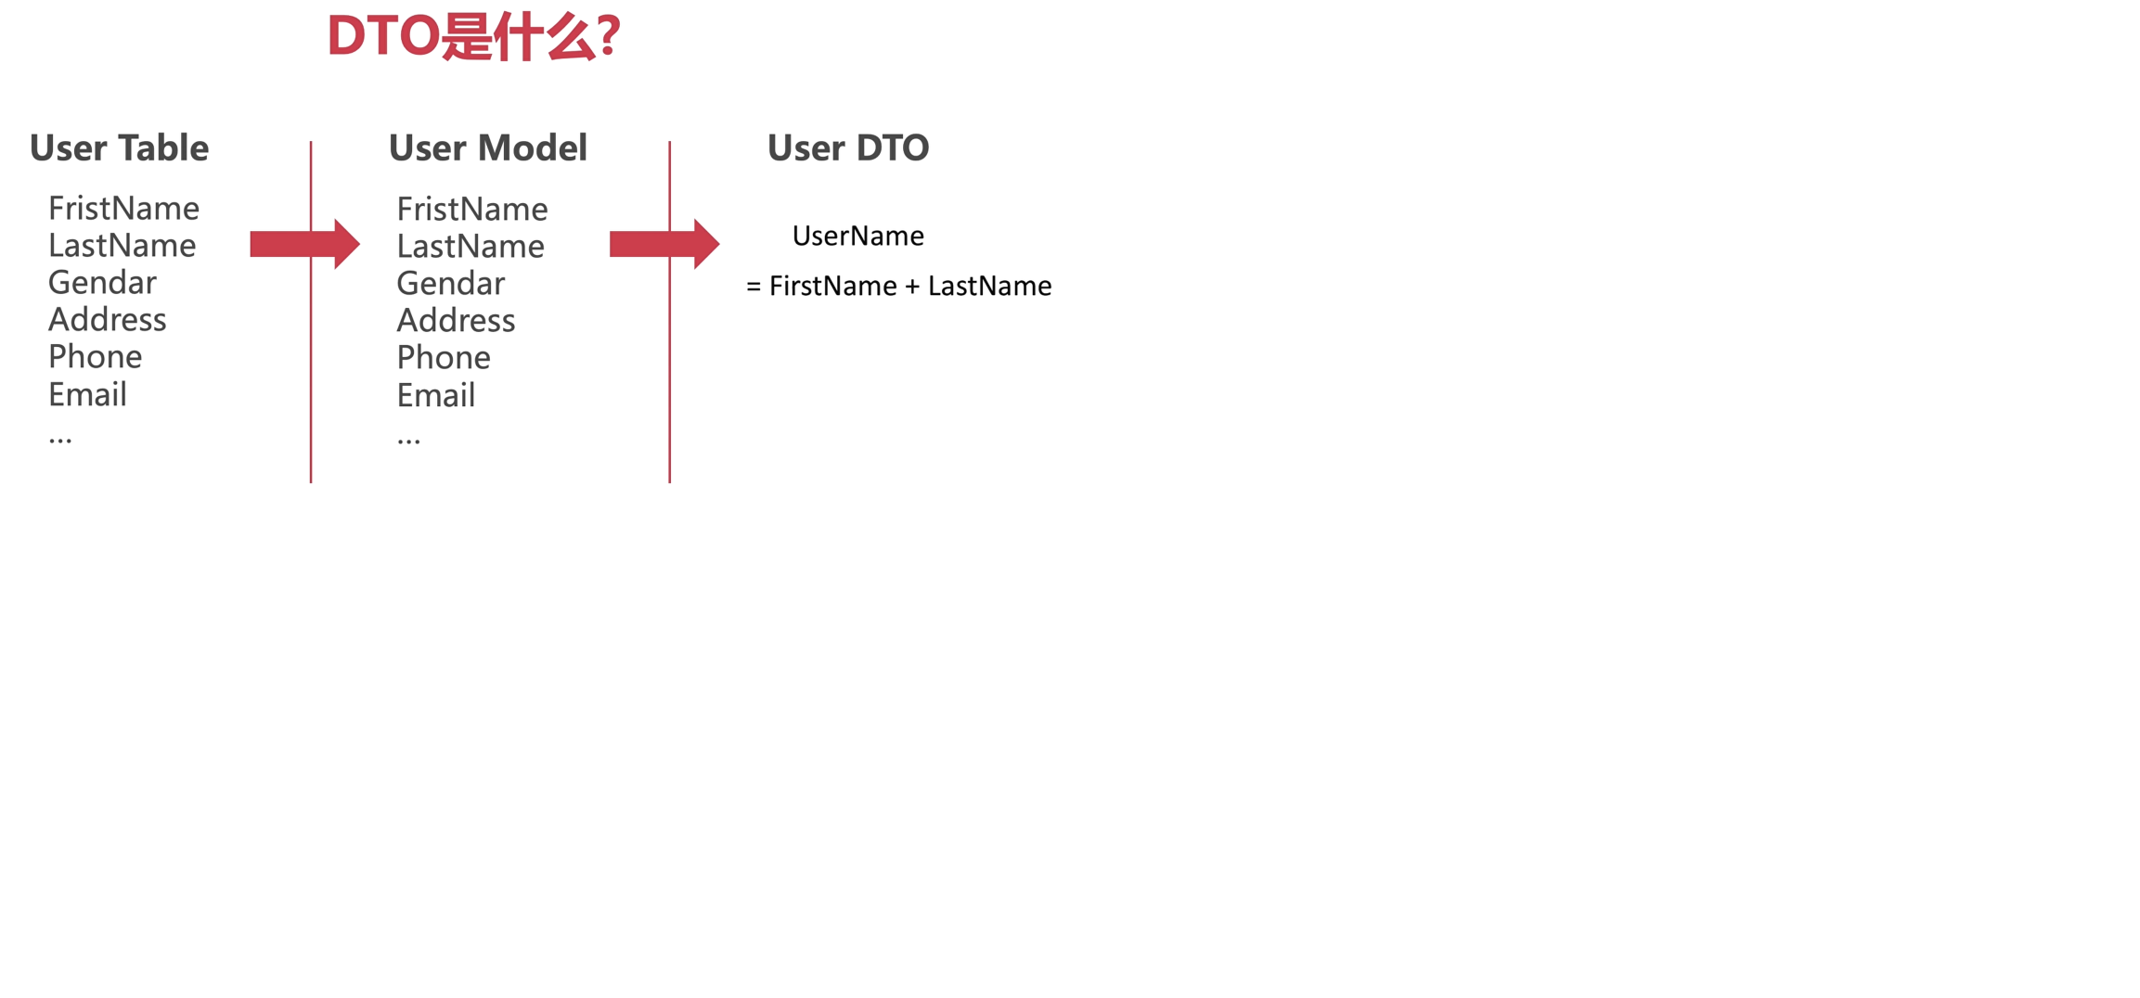

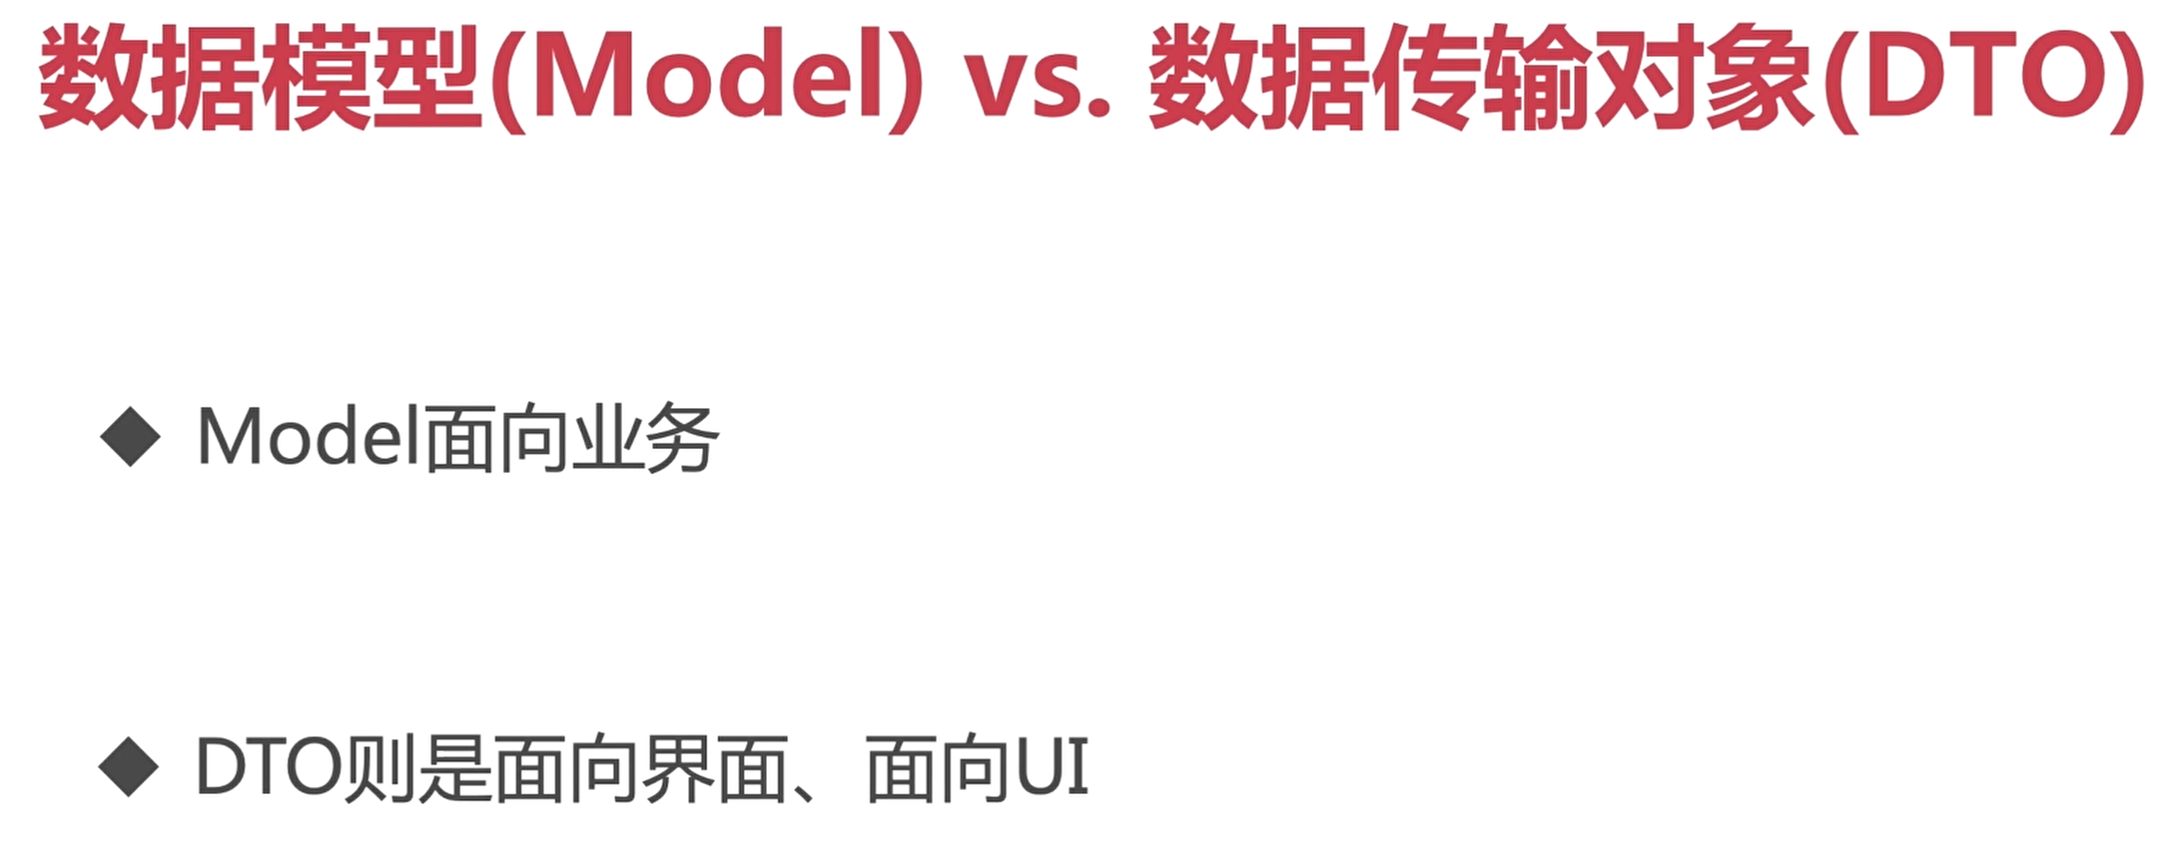

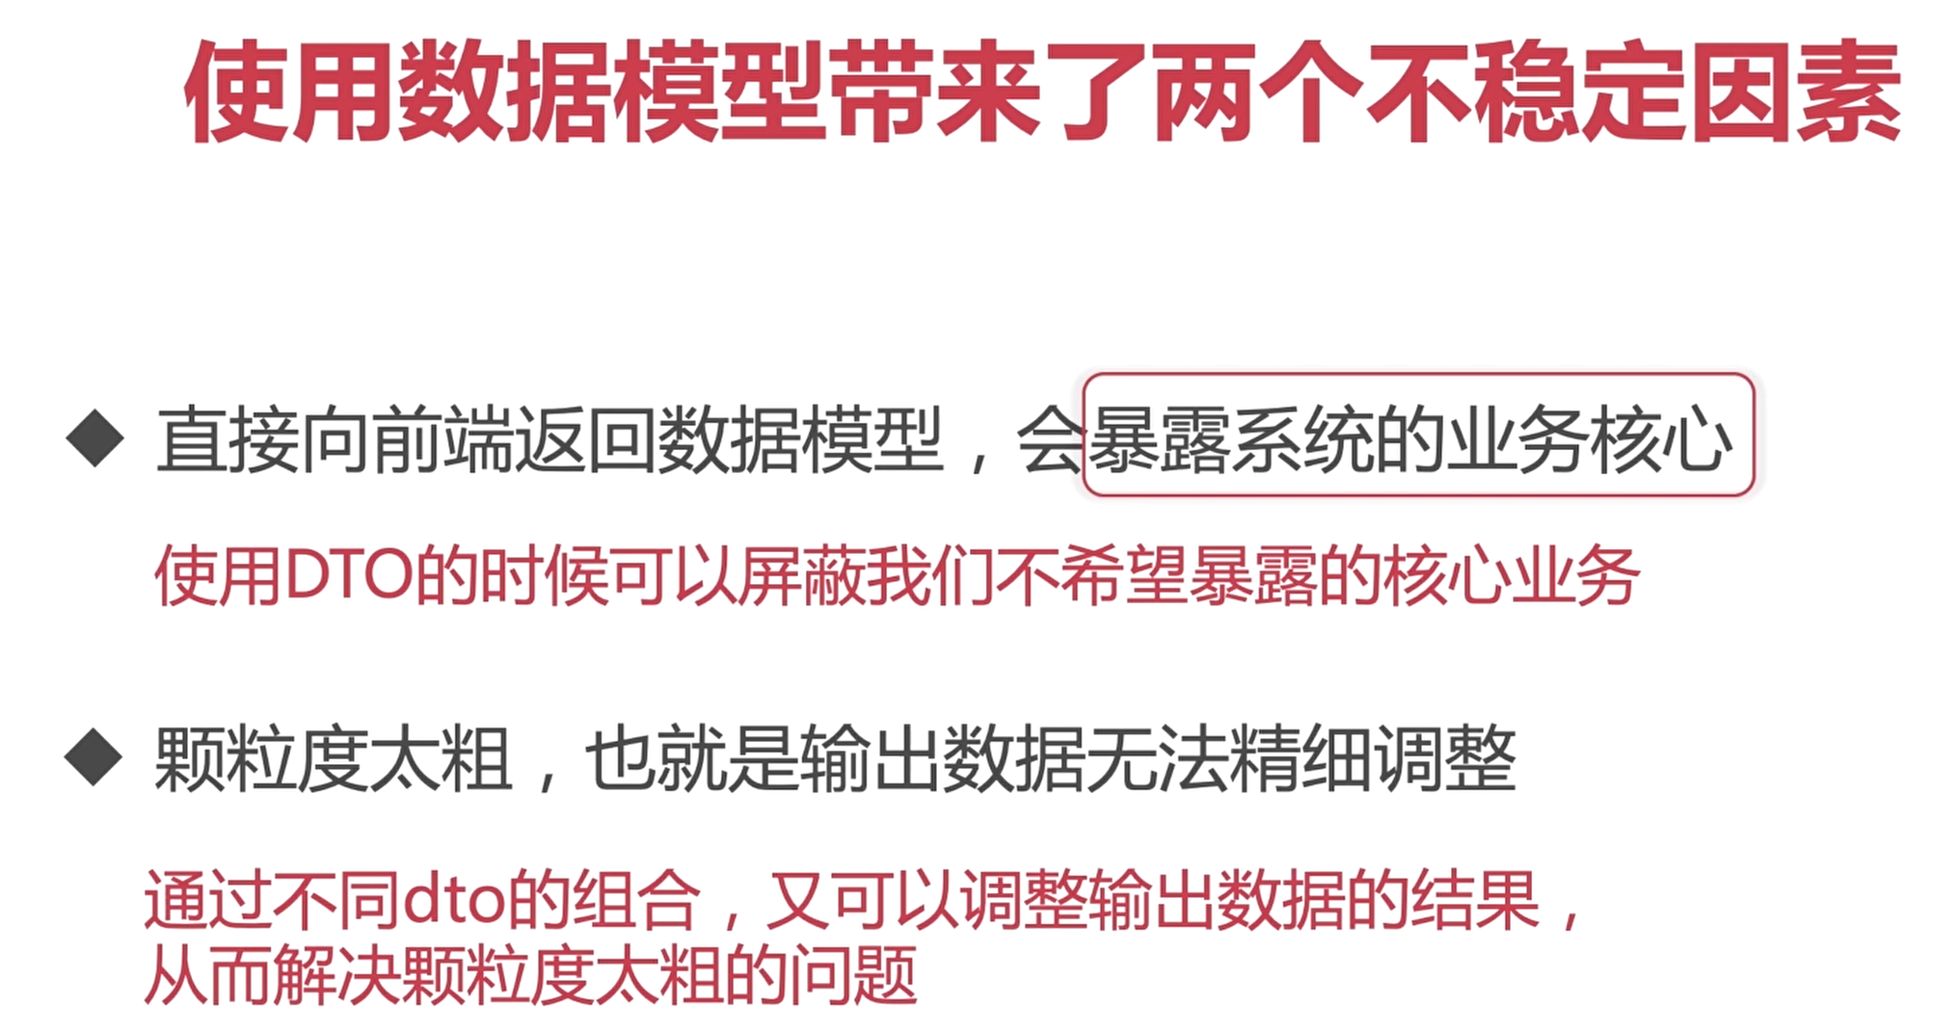

### 9.2 使用AutoMapper工具进行映射

其他类似AutoMapper自动映射框架还有：EmitMapper vs Valuelnjecter vs GraphQL等。

# 4月5日

## 1 使用Http的HEAD请求

HEAD与GET类似，但没有响应主体（没有返回值）；HEAD请求可以用于获取相关资源的头部信息，可以用于检测缓存（获得的信息是否有效、获得的信息最近是否被修改）、探测资源是否存在。

## 2 向API传参数

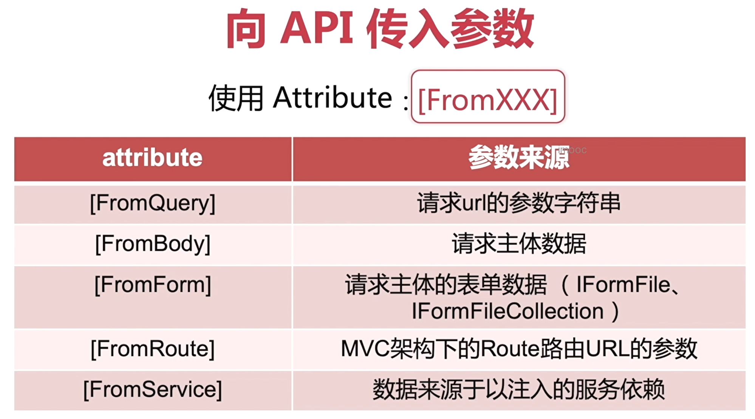

## 3 延迟执行：Iqueryable

### 3.1 介绍

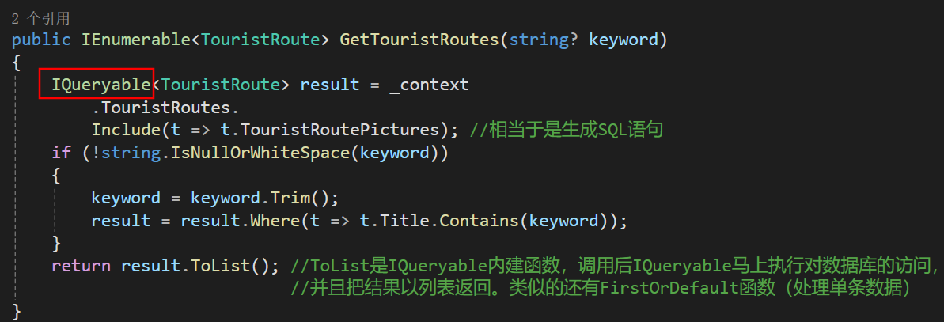

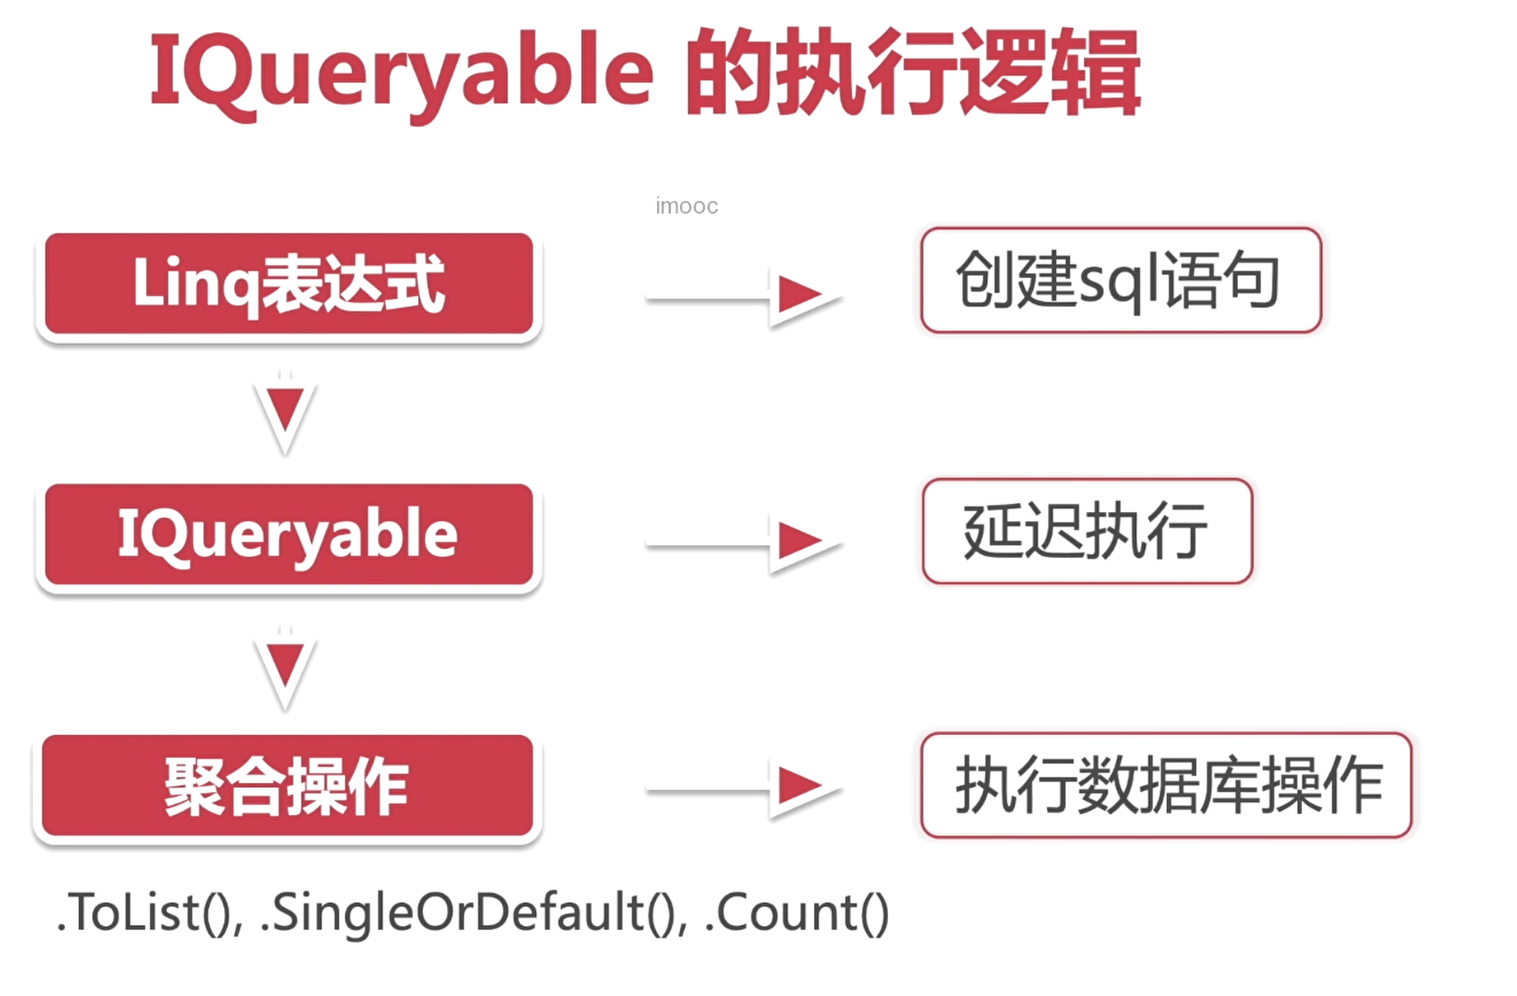

当我们在使用Entity framework的时候，我们一般都会使用linq表达式来创建SQL语句进行数据库的查询。使用linq表达式创建的变量就是iqueryable的变量，不过在完成iqueryable的创建以后，我们的linq表达式其实没有真正的执行数据库的操作，所以linq表达式返回的iqueryable类型并不是查询结果，而是**延迟执行的表达式**。直到最后我们使用了聚合操作以后，才会真正执行数据库的操作。聚合操作就是类似ToList、FirstOrDefault这样的函数。

### 3.2 延迟执行的目的

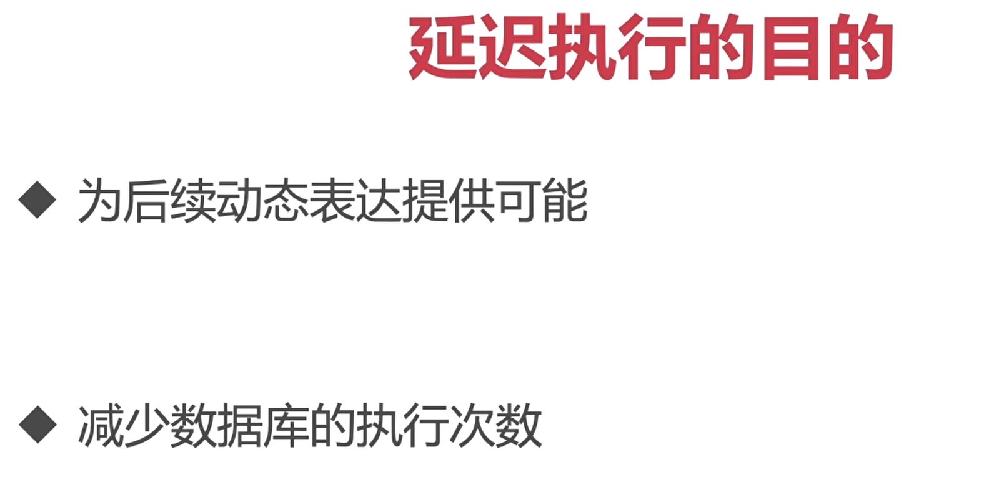

### 3.3 正则表达式

Regex regex = new Regex(@"([A-Za-z0-9\-]+)(\d+)");

这个正则表达式 ([A-Za-z0-9\-]+)(\d+) 用于匹配一个字符串，该字符串由两部分组成：

([A-Za-z0-9\-]+)：这部分匹配一个或多个字母（大小写都可以）、数字或者连字符（-）。方括号 [] 用于指定一个字符集，里面的字符都是可以匹配的。加号 + 表示前面的字符集出现一次或多次。

(\d+)：这部分匹配一个或多个数字。\d 是一个特殊的字符类，等同于 [0-9]，表示任何一个数字。加号 + 同样表示前面的数字出现一次或多次。

整个正则表达式匹配的字符串由两部分组成：第一部分是由字母、数字或连字符组成的字符串，第二部分是由一个或多个数字组成的字符串。两部分之间没有明确的分隔符，所以数字部分会紧跟在字母部分之后。

例如，对于字符串 "abc123"，第一部分是 "abc"，第二部分是 "123"。对于字符串 "test-456"，第一部分是 "test-"，第二部分是 "456"。

## 4 Http方法的安全性与幂等性

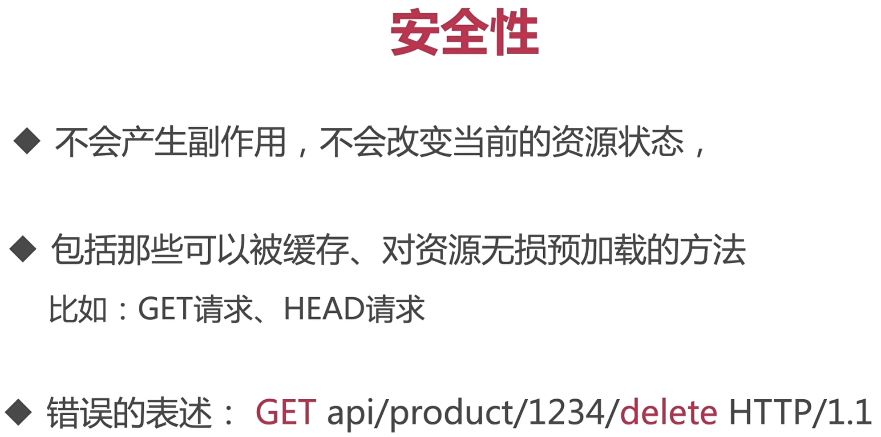

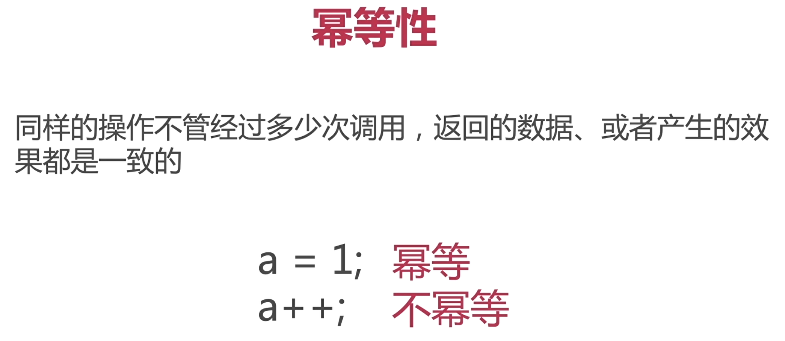

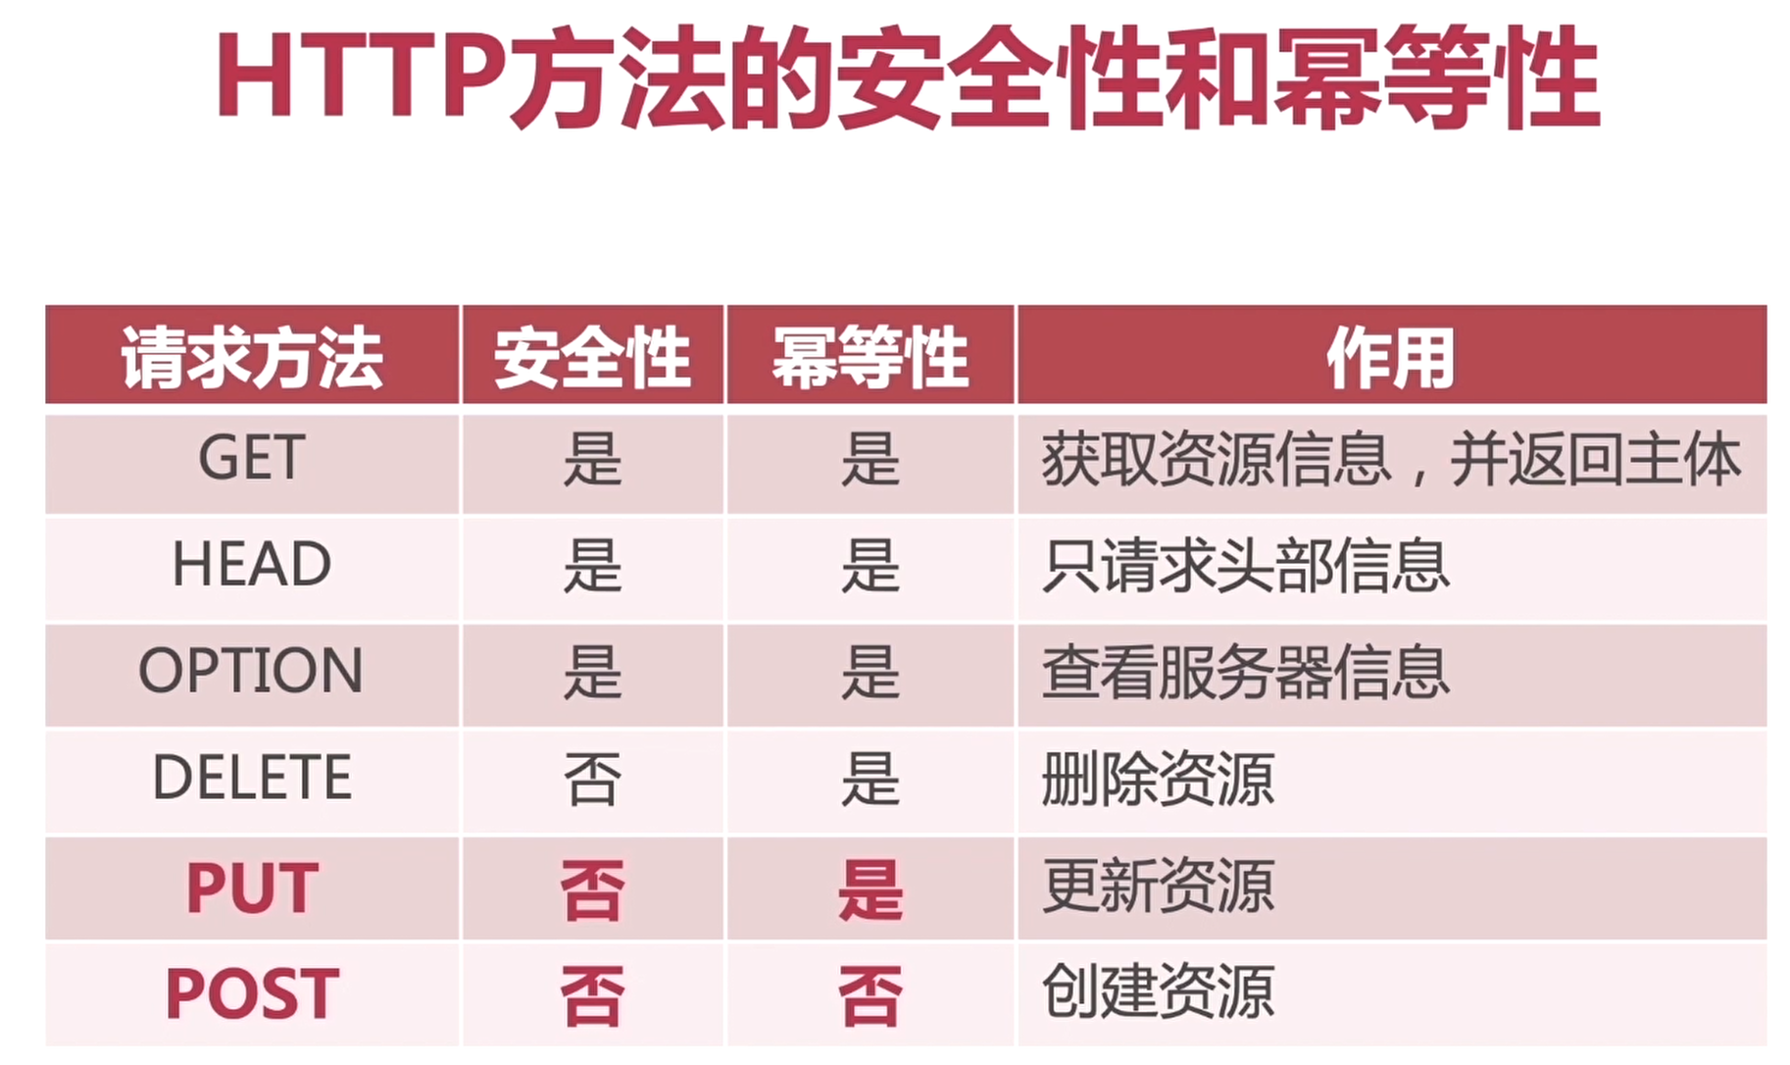

## 5 制定数据检验规则

### 5.1 方式

利用.Net中数据验证框架 Data Annotation

ModelState: ModelStates.IsValid

提交错误信息（返回给前端）：状态码：

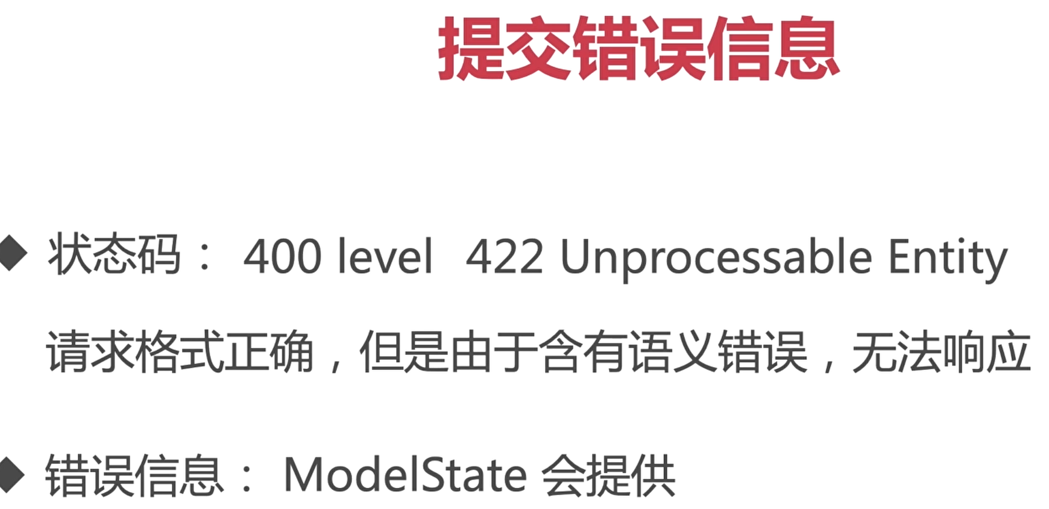

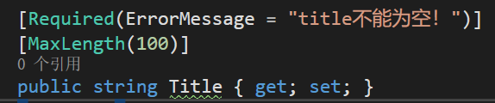

只能对单个属性做验证，不能同时验证。

接口IValidatableObject可以对多个属性同时验证。

### 5.2 给DTO添加数据验证的功能

POST错误的信息，会引发数据库的错误，这样危险。应该在DTO处做数据验证。

## 6 资源更新：Put与Patch

判断部分更新还是全部更新？

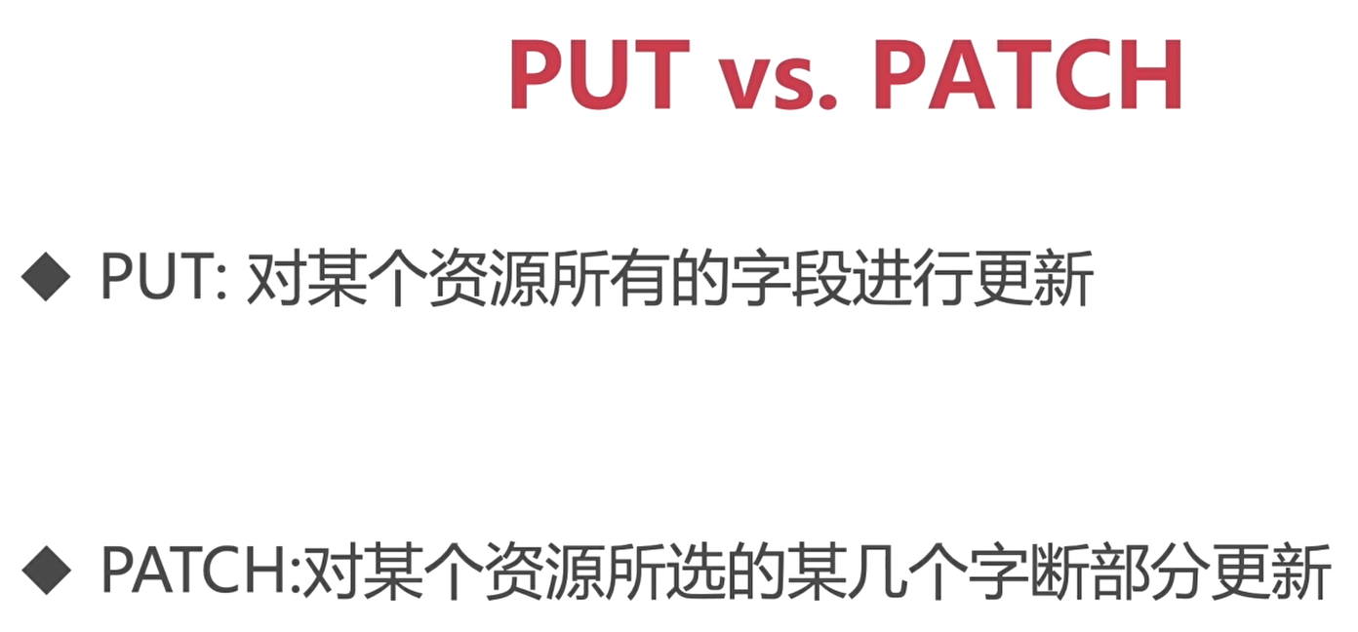

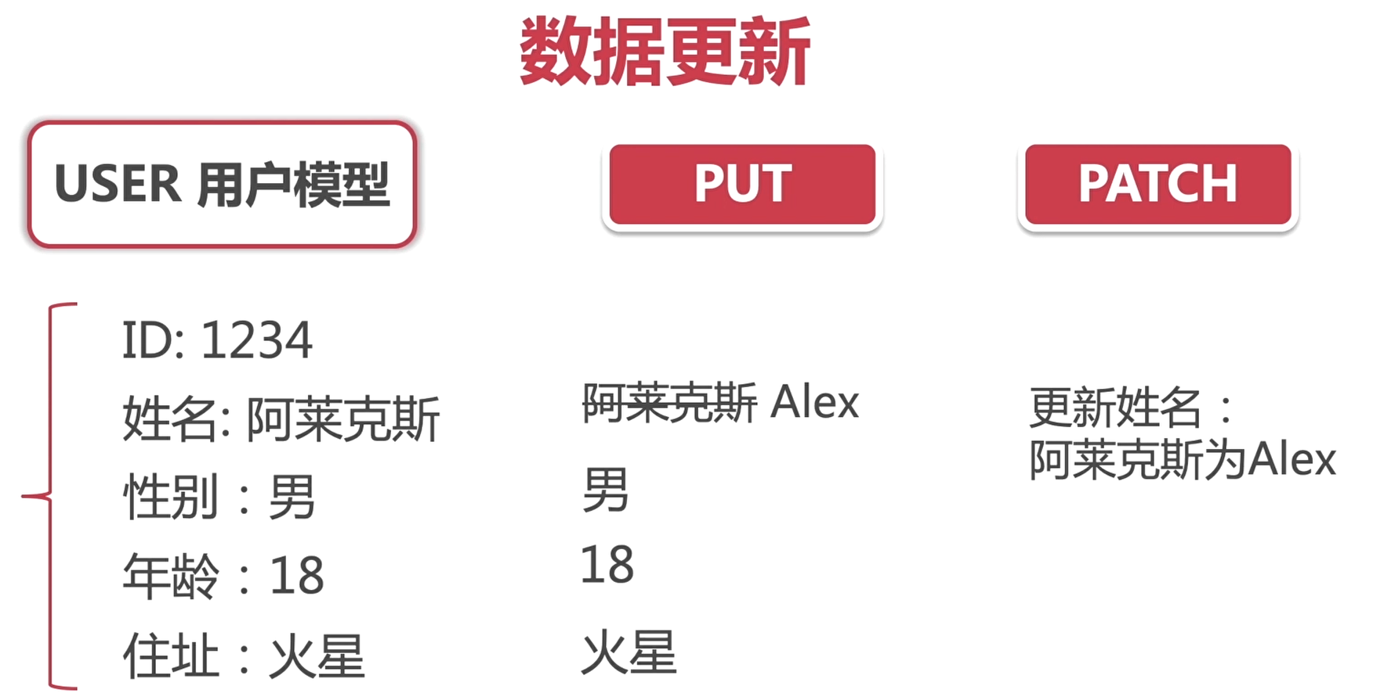

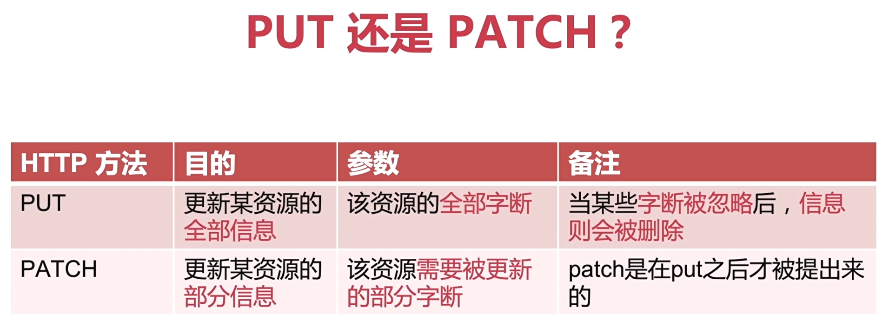

Put要求前端传入一个完整的数据对象。

在patch中采用modelstate做数据验证；

# 4月6日

## 1 异步重构

不要等待数据库，继续执行下一个请求，当数据库返回数据以后，再回头继续处理上一个请求。

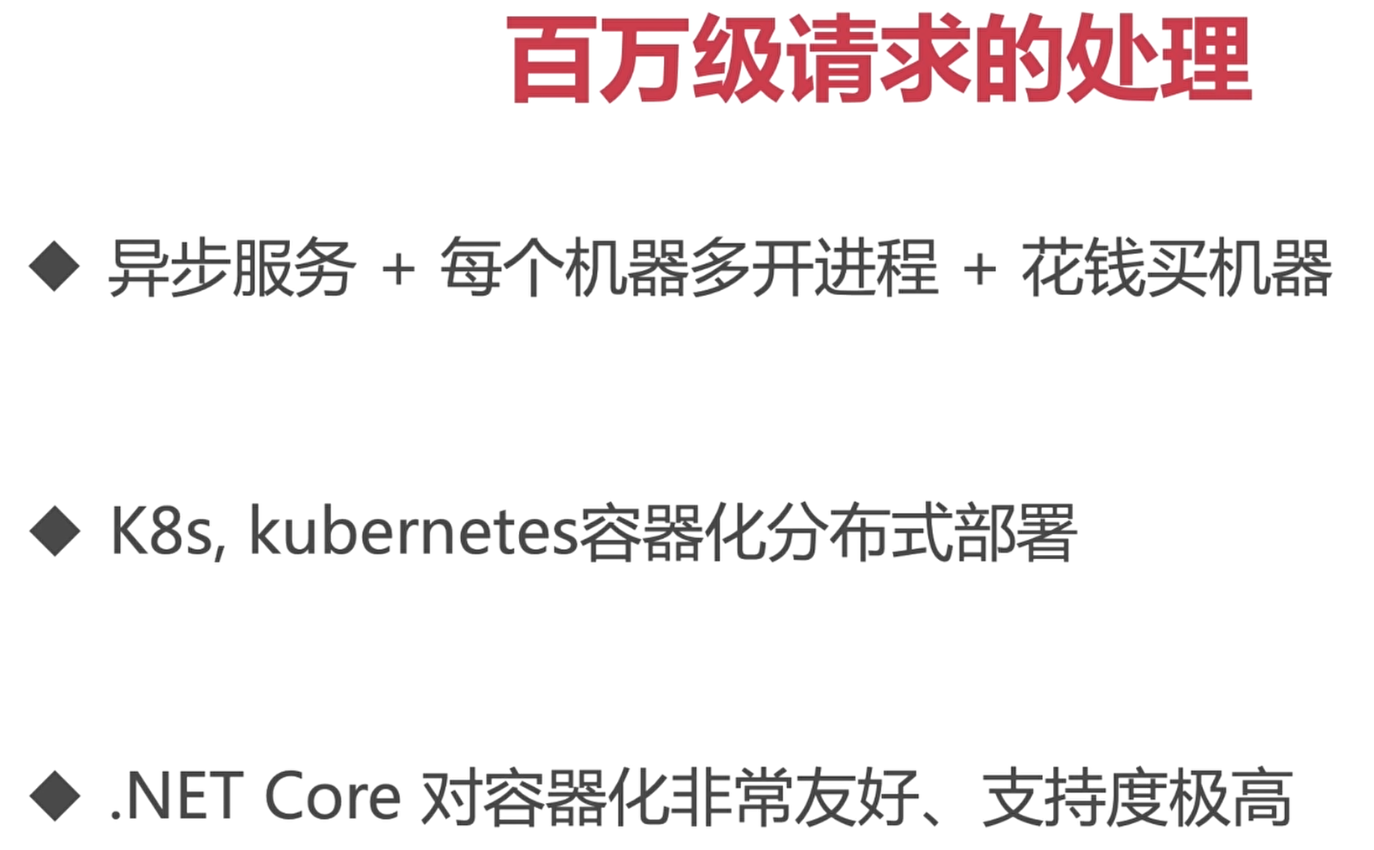

### C#的异步

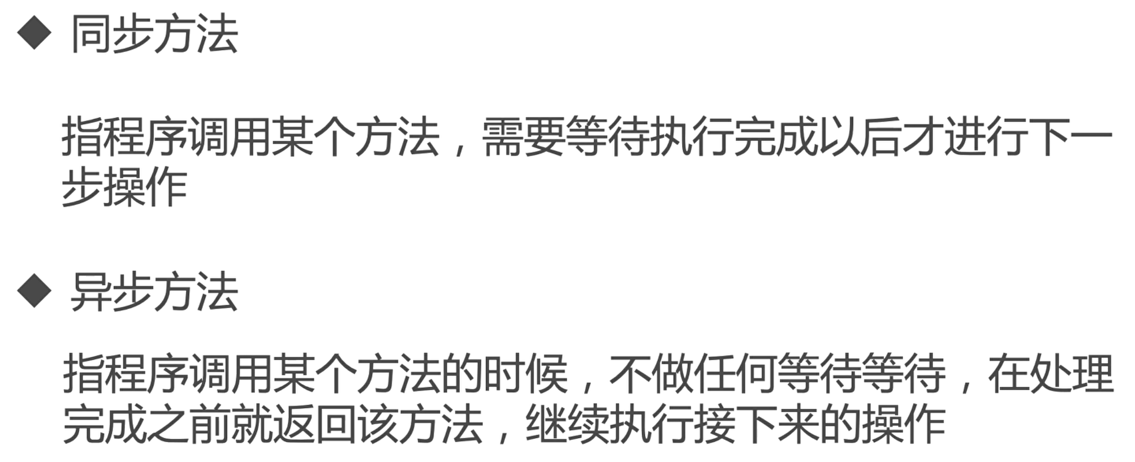

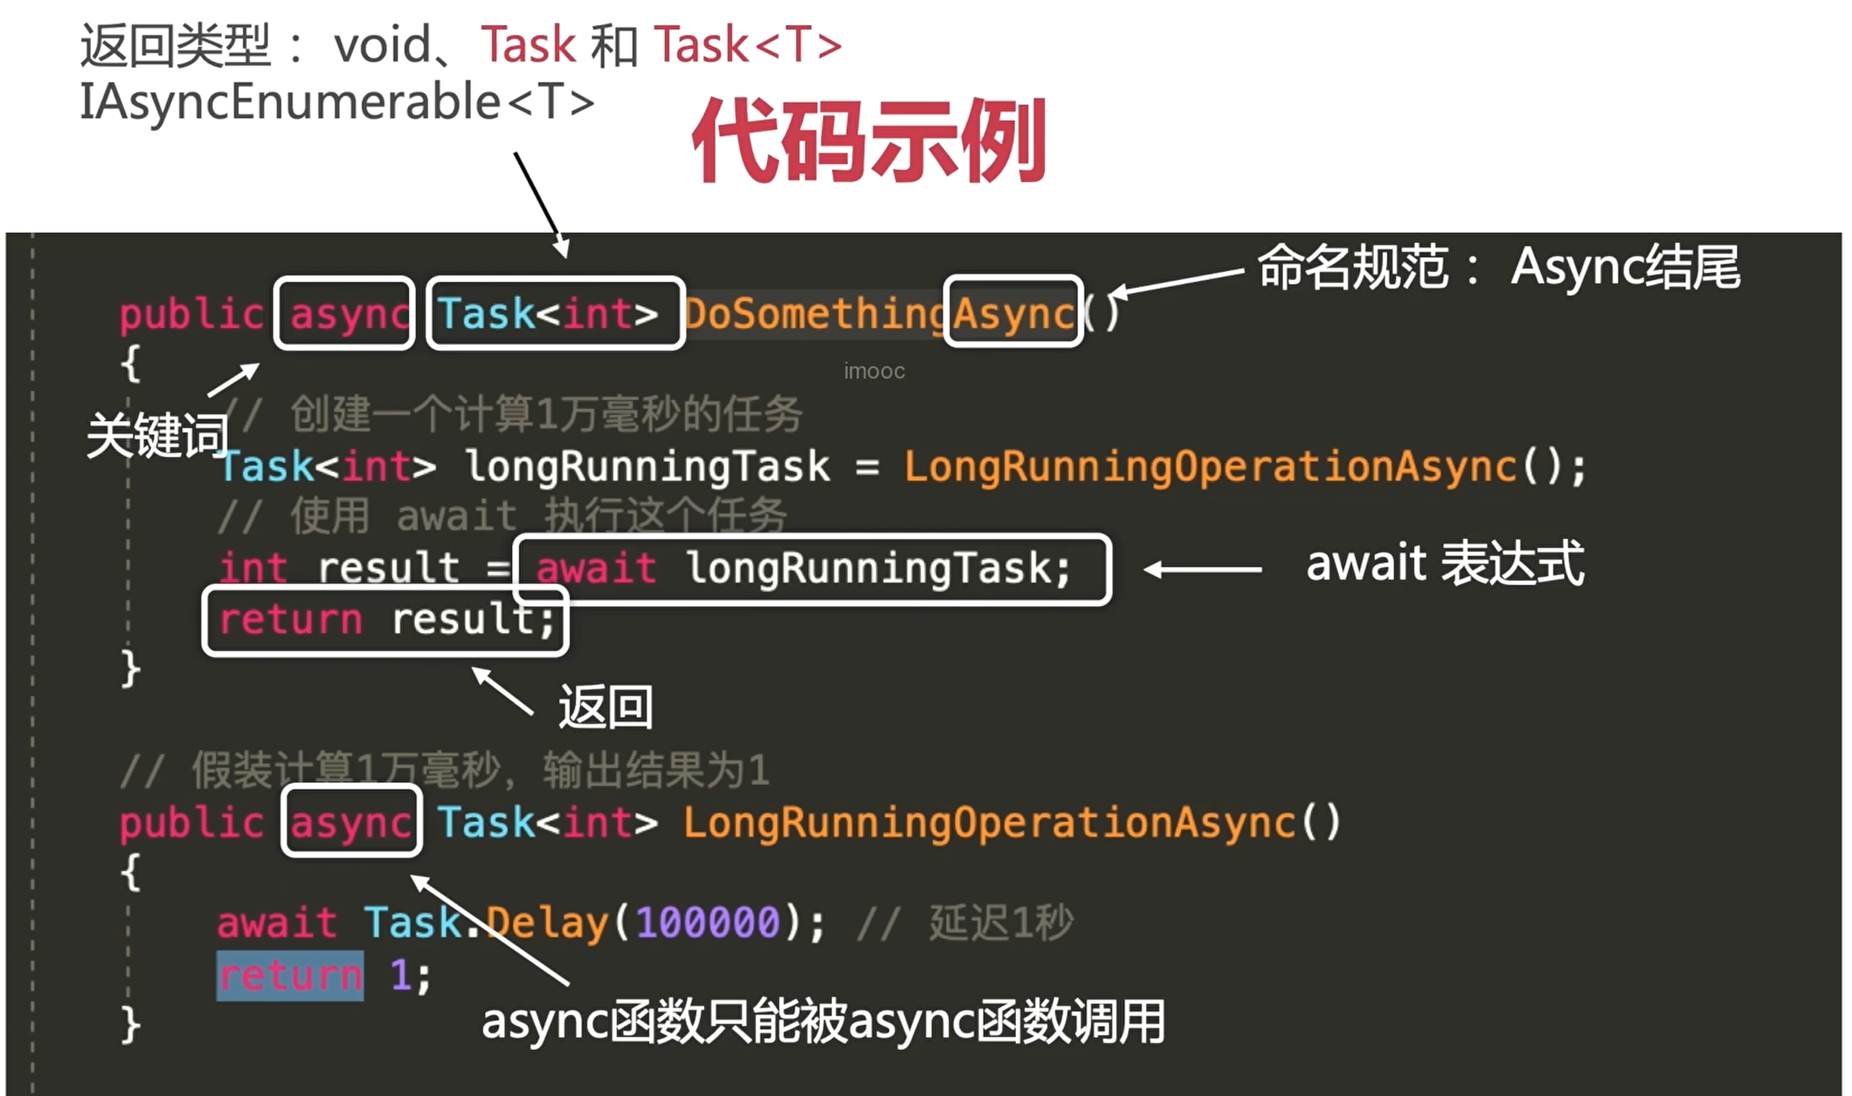

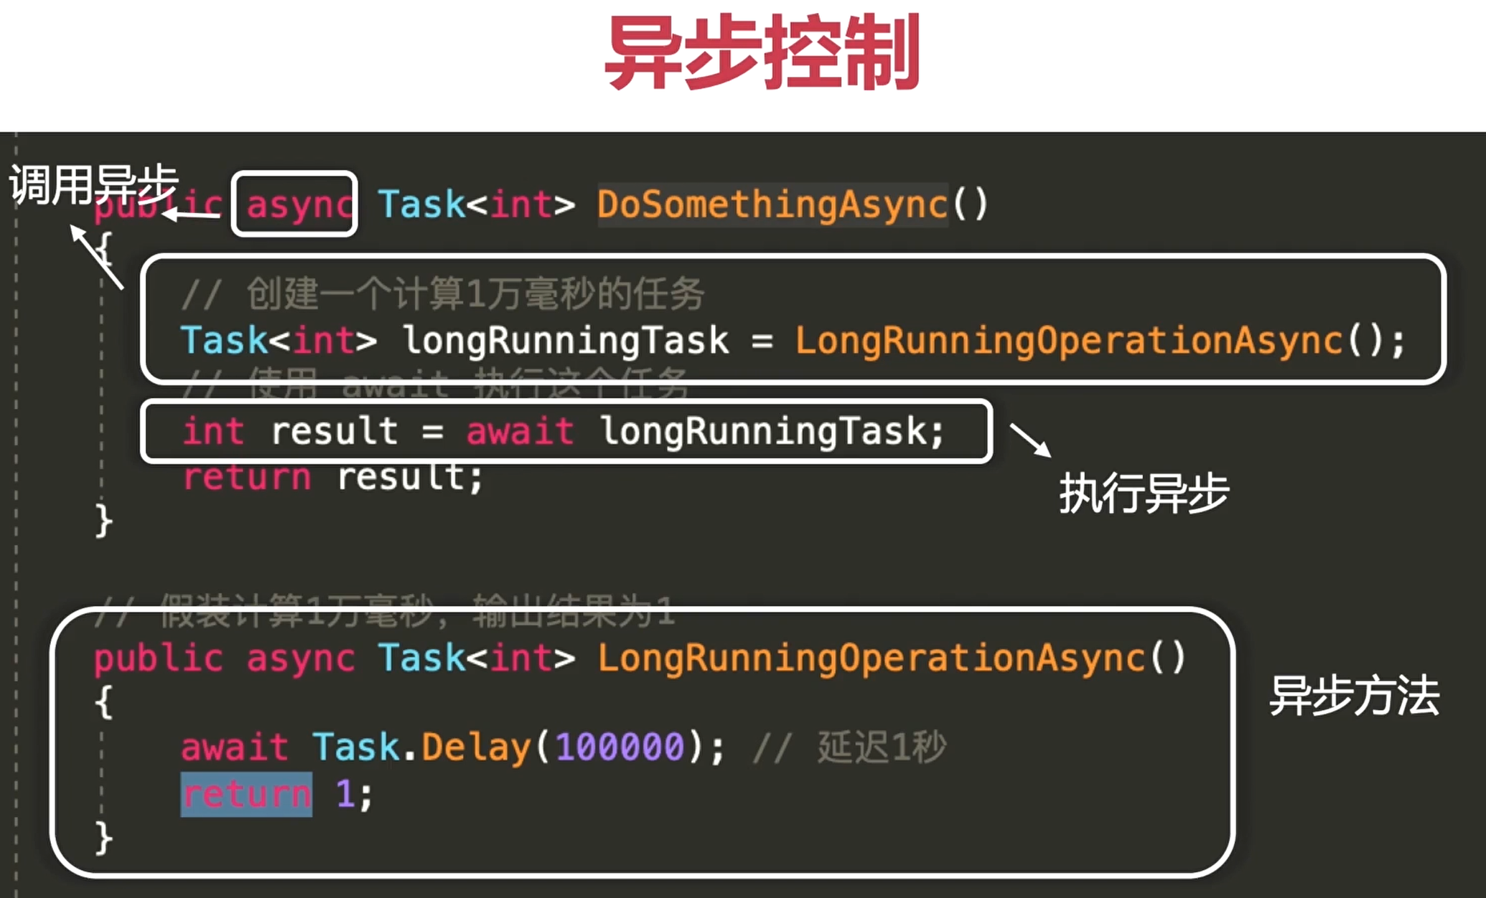

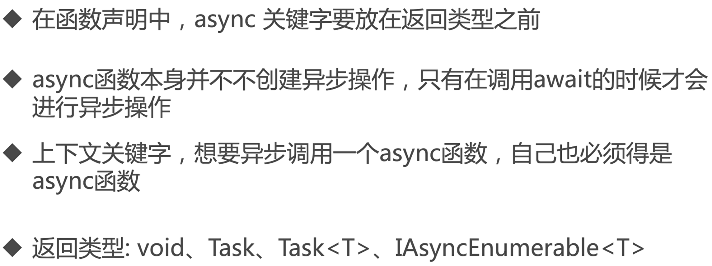

## 2 单点登录 JWT与用户身份验证

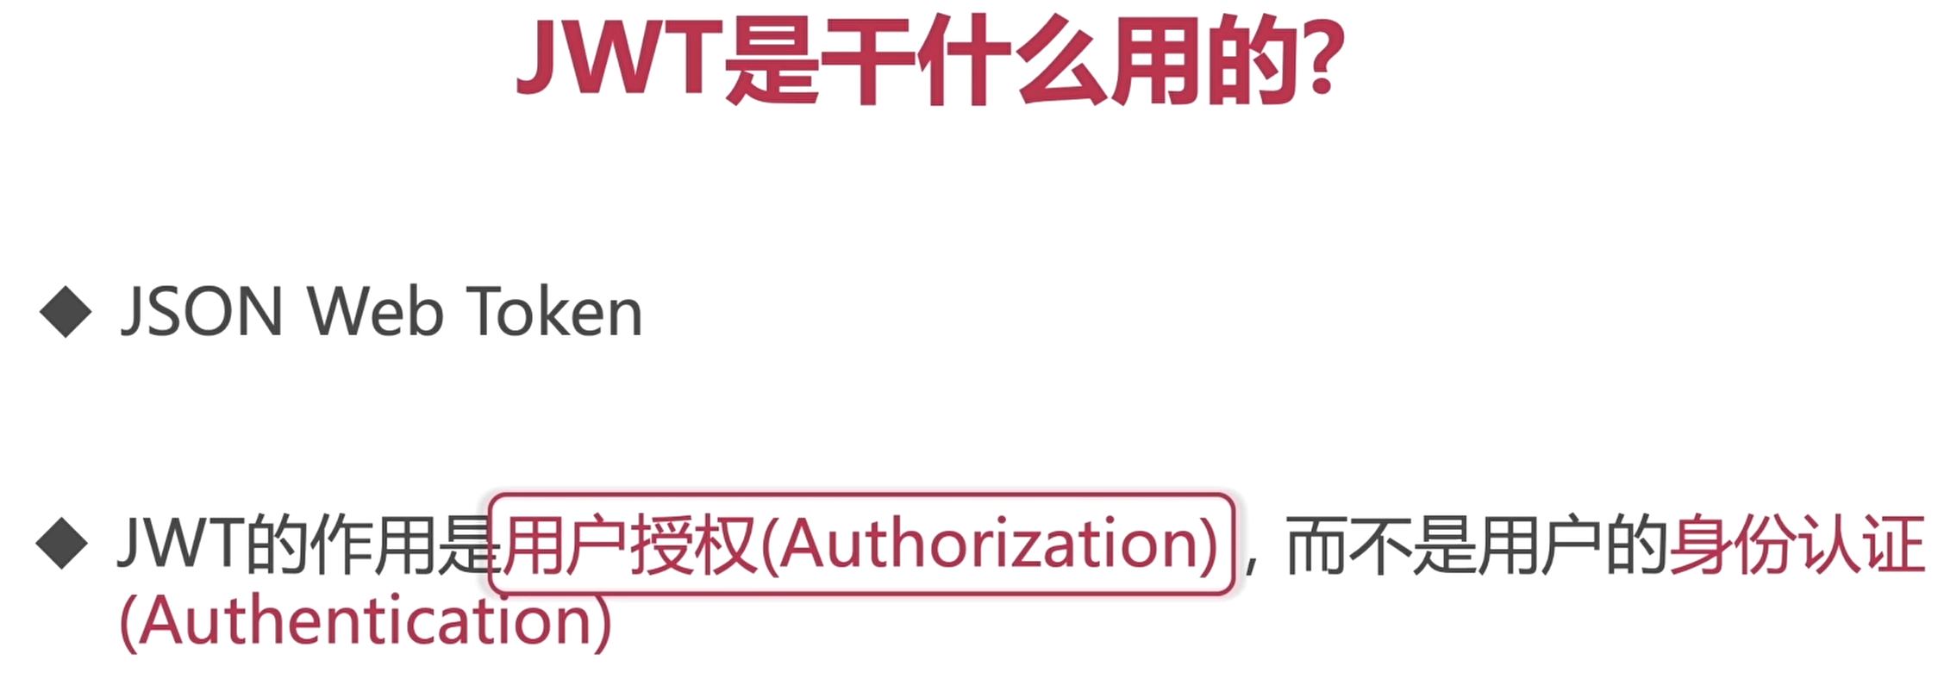

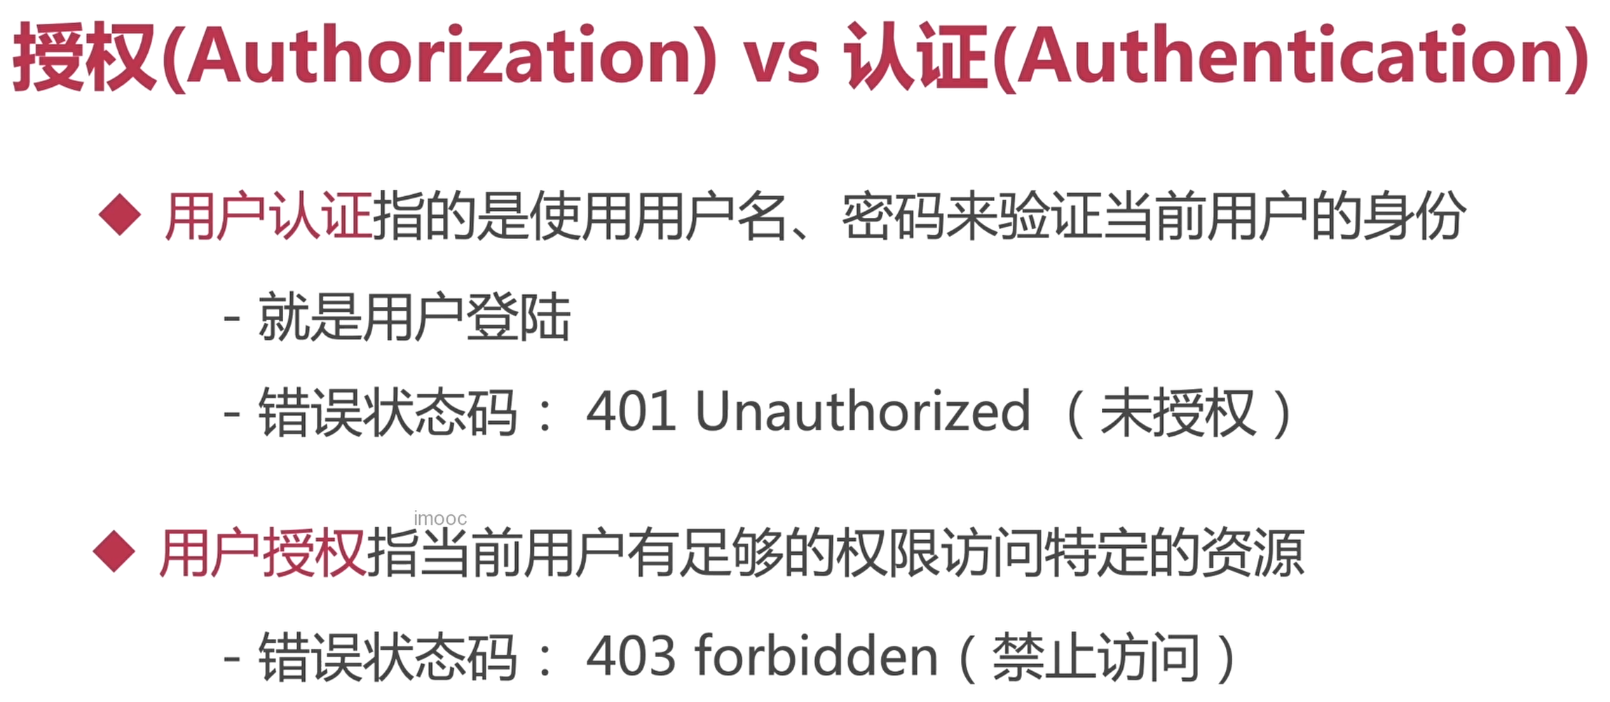

有状态登录：

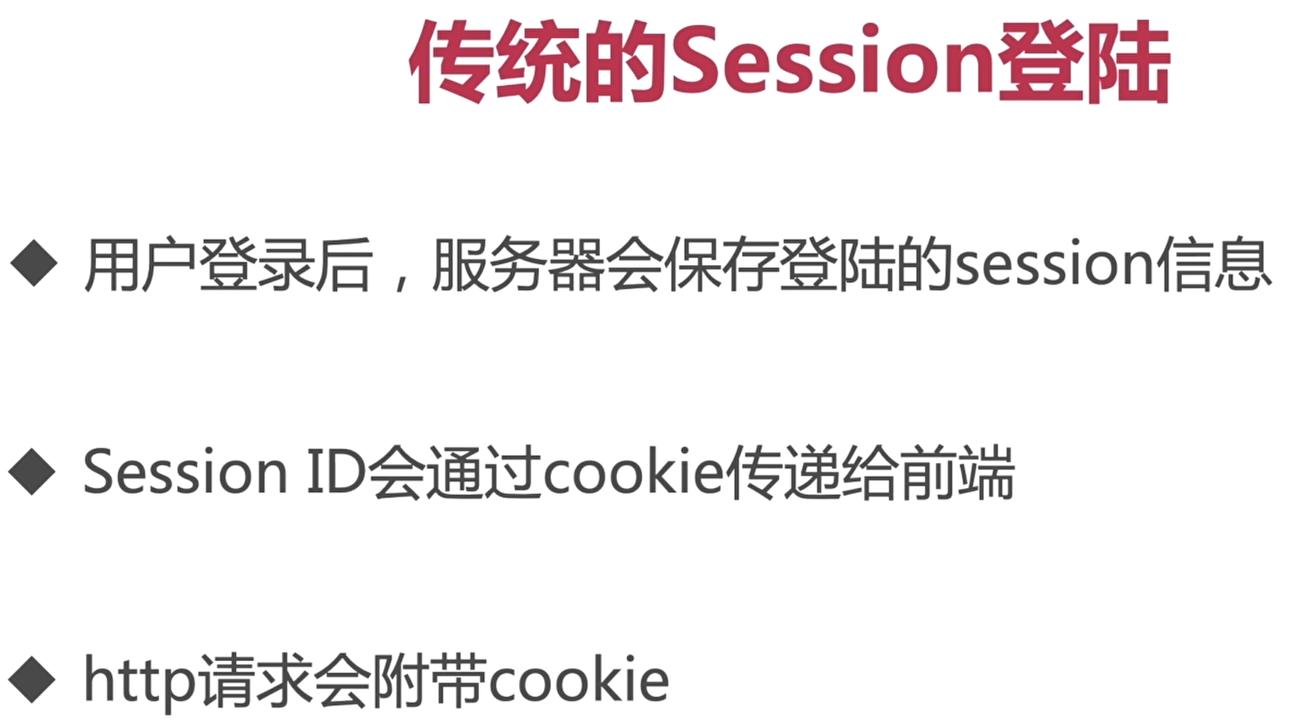

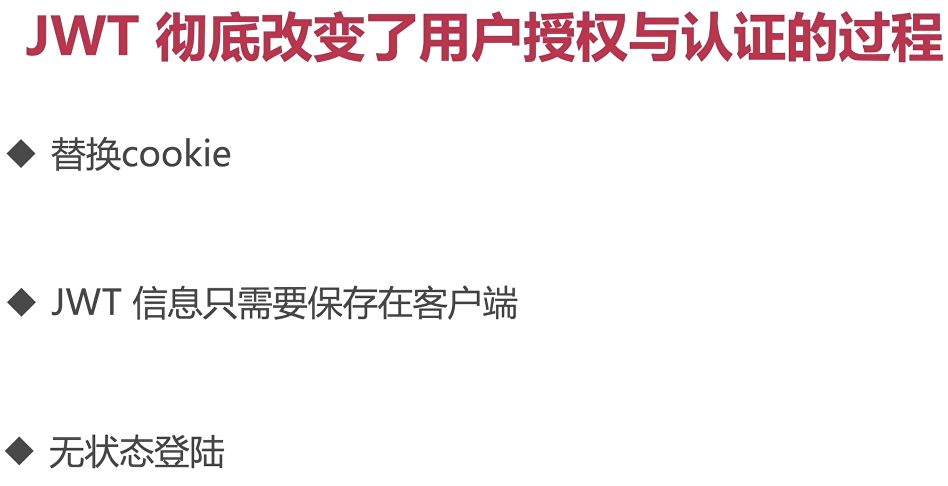

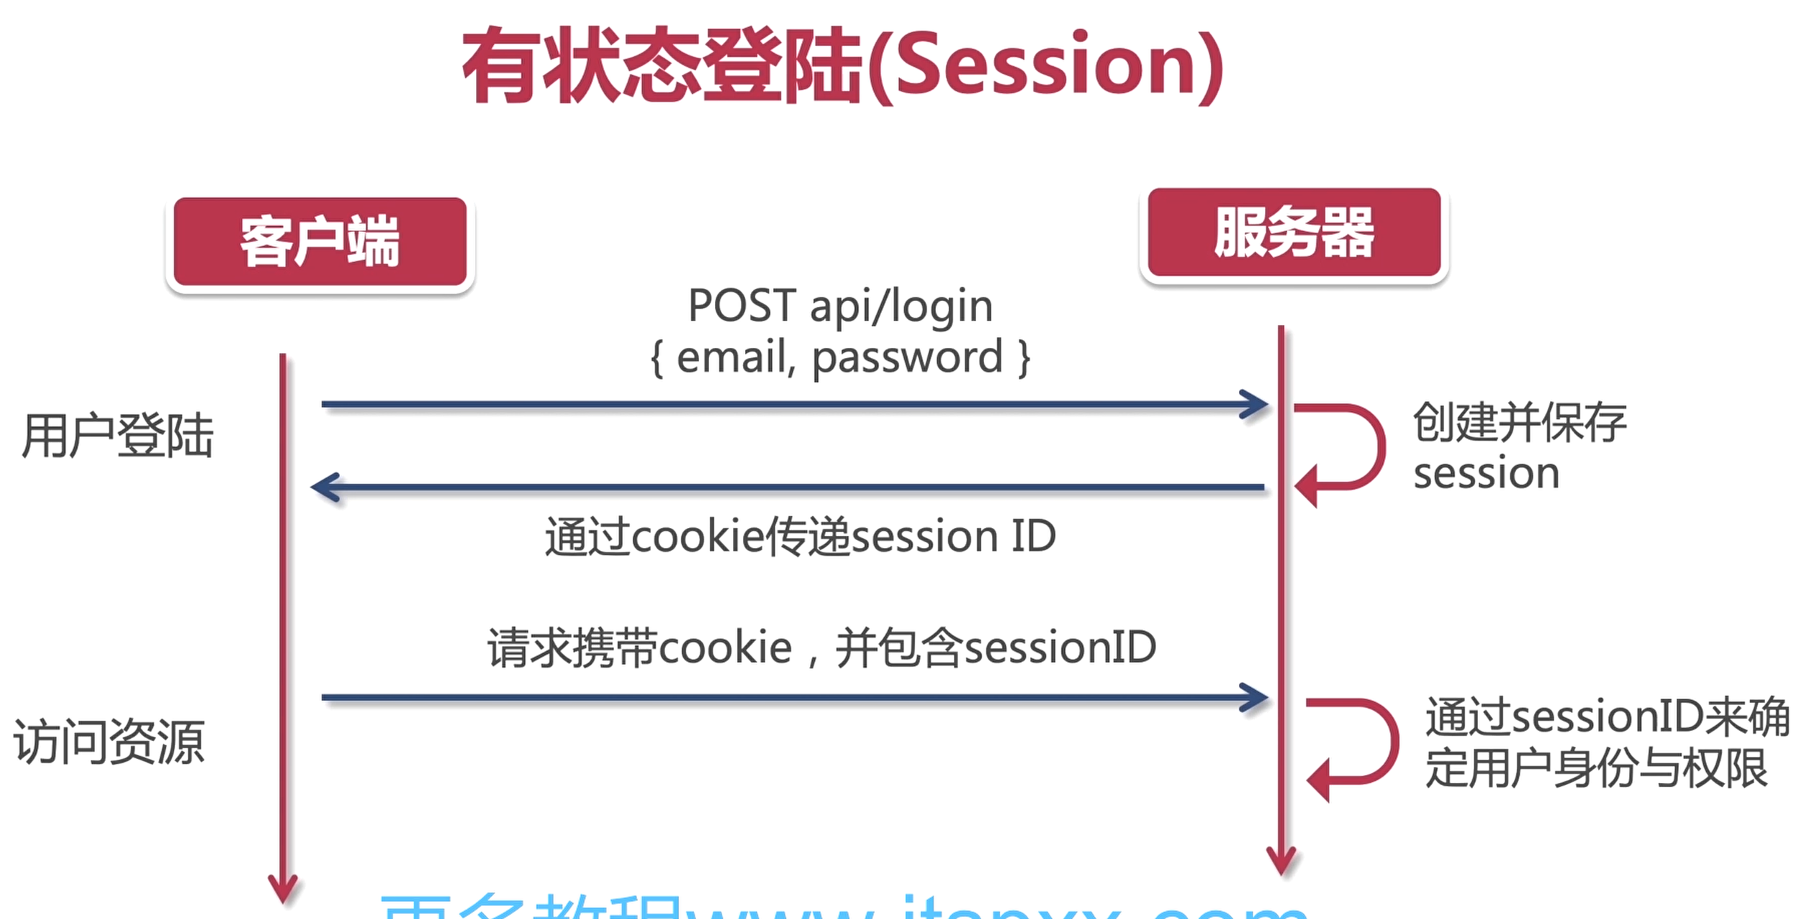

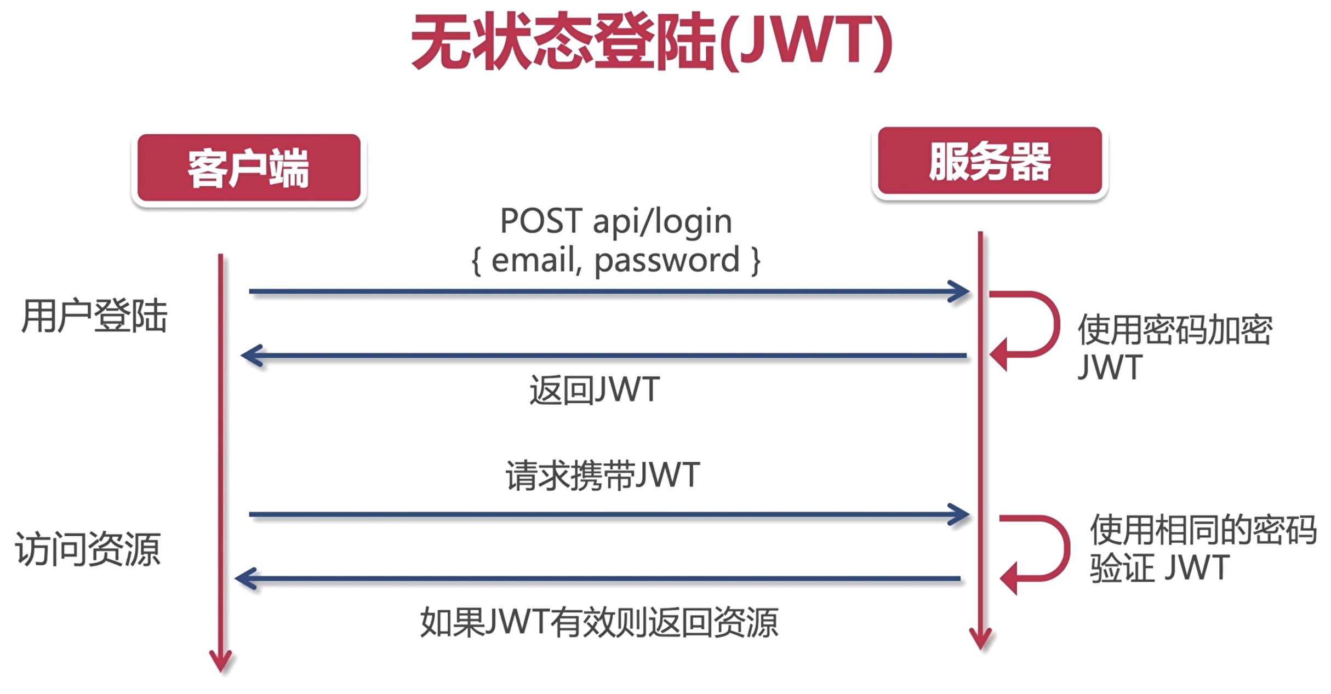

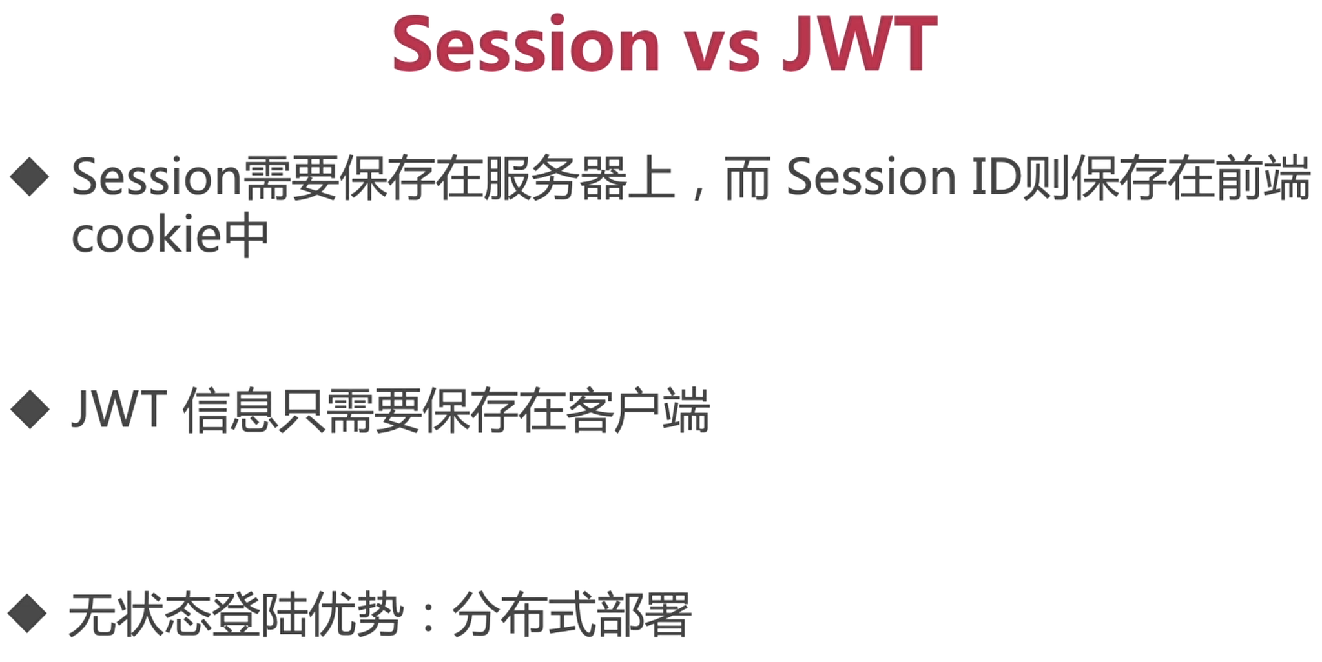

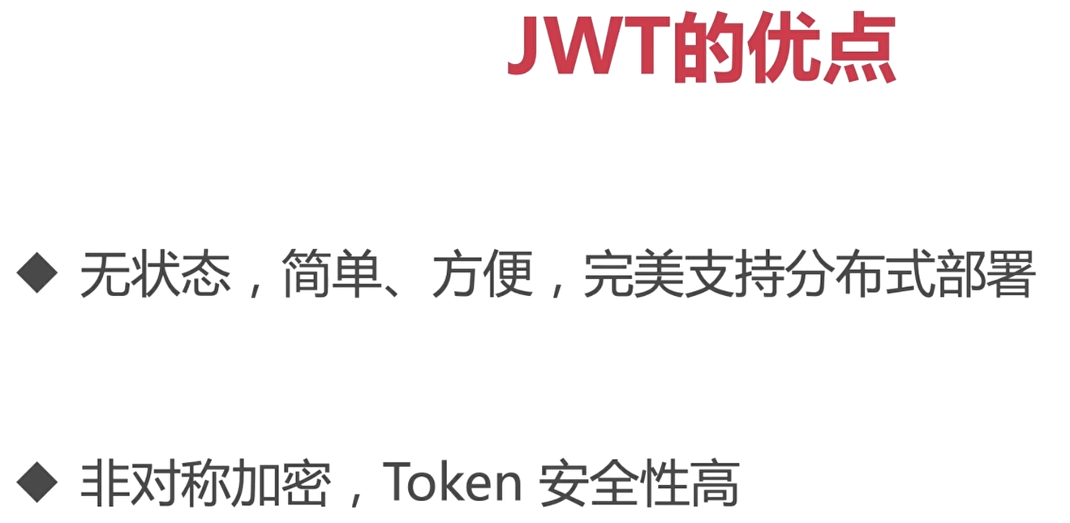

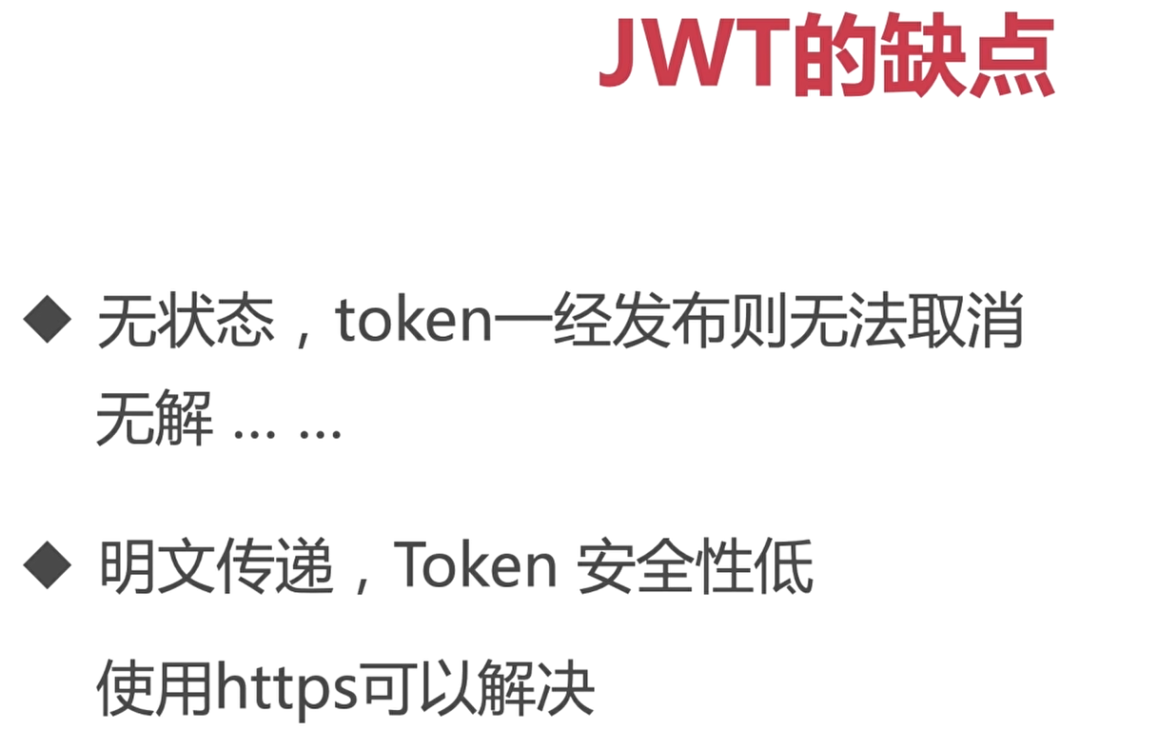

### 2.1 用户角色授权

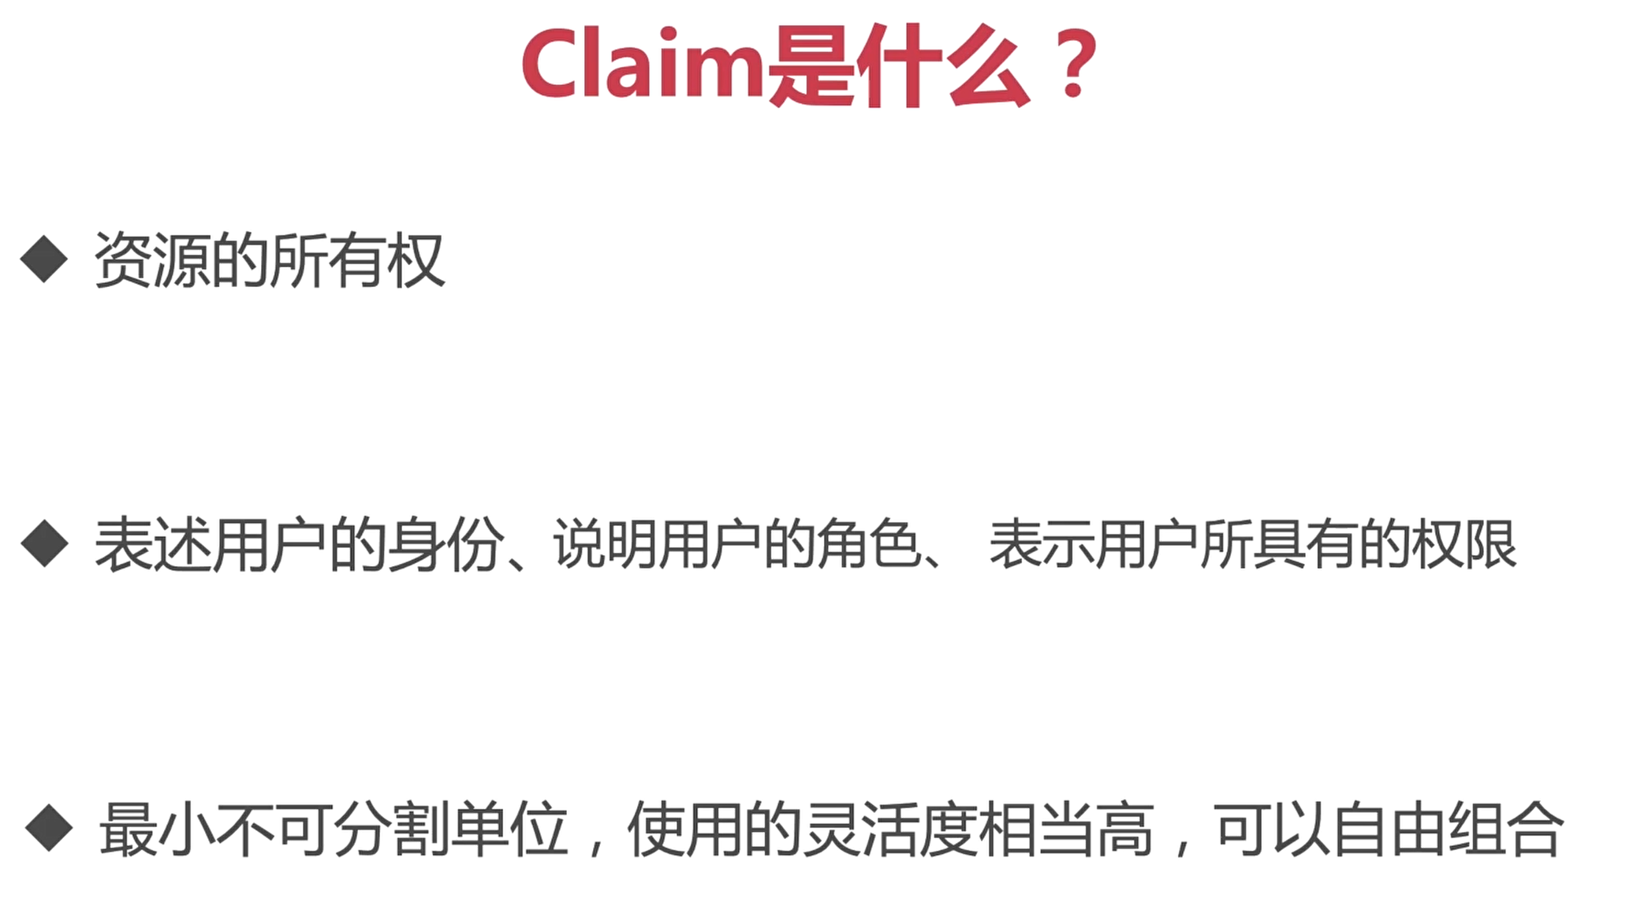

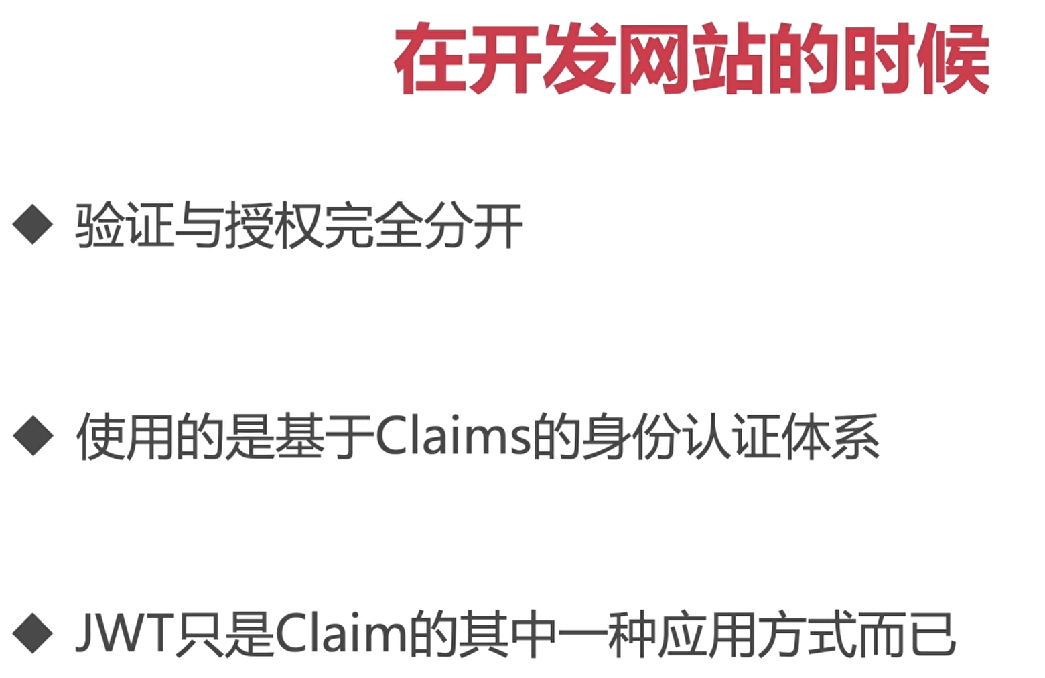

Ctrl+Shift+F全局搜索

## 3 创建种子数据

[管理员用户admin@totour.com](mailto:管理员用户admin@totour.com)

密码：1622990174aA@

# 4月7日

## 1 订单系统

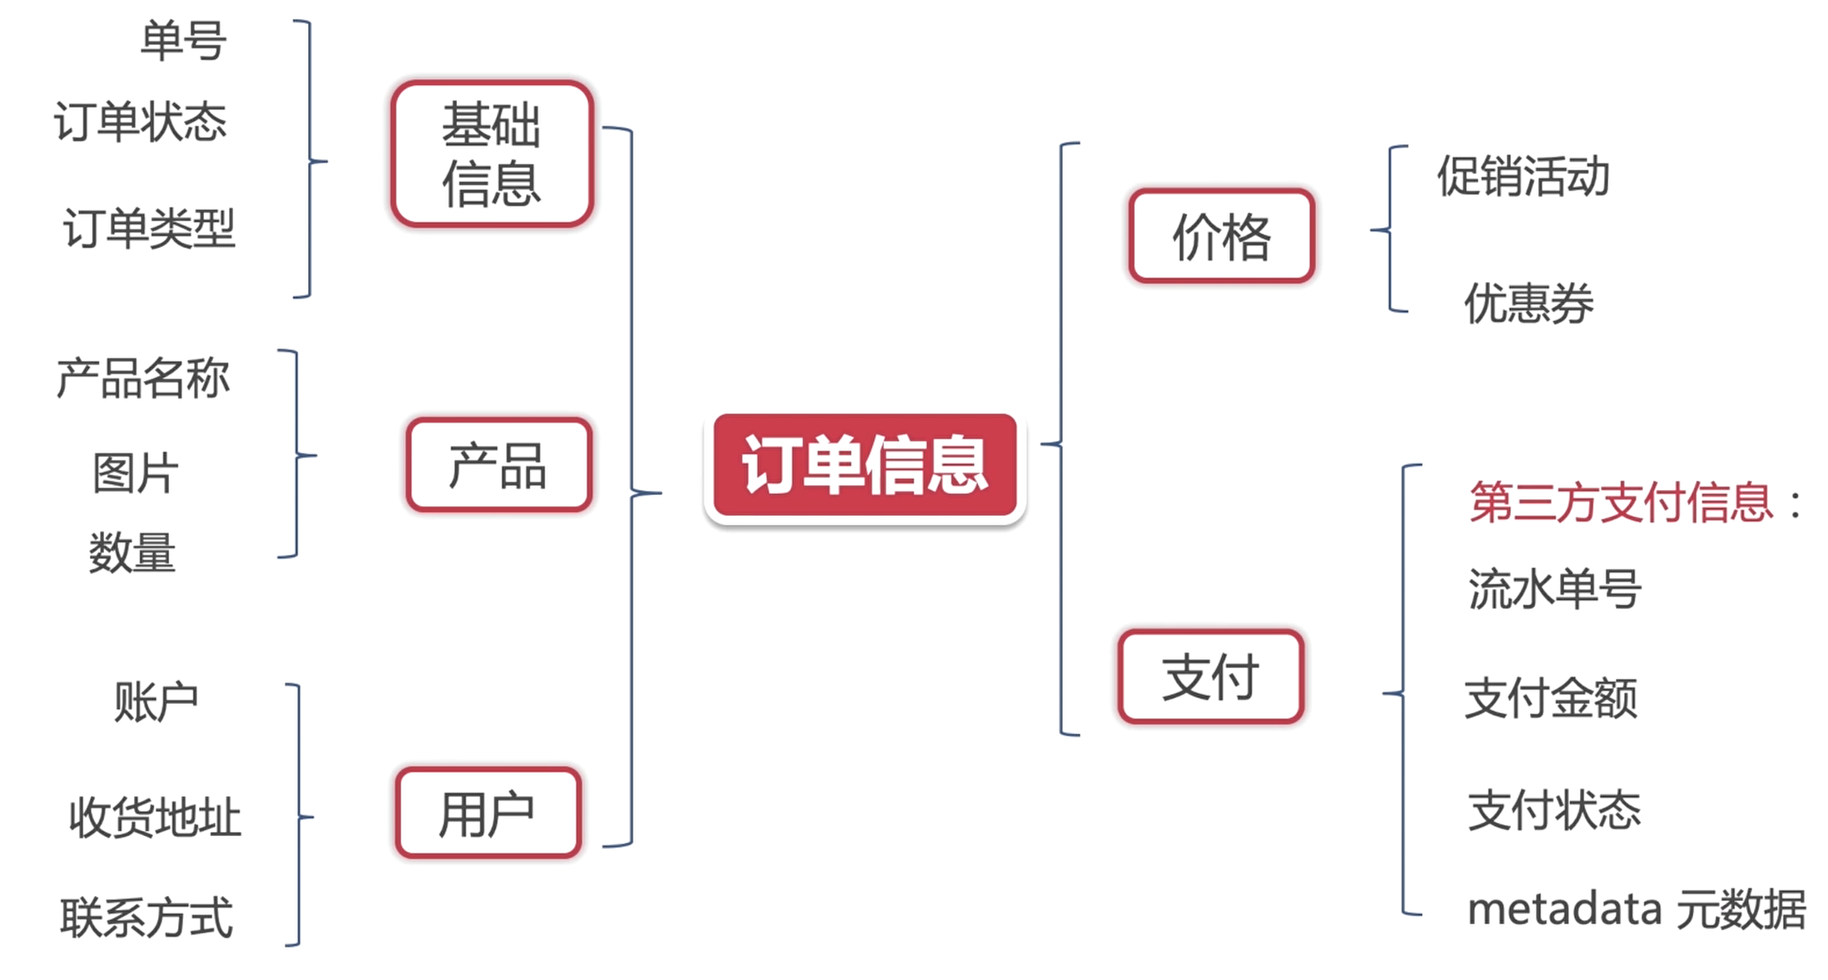

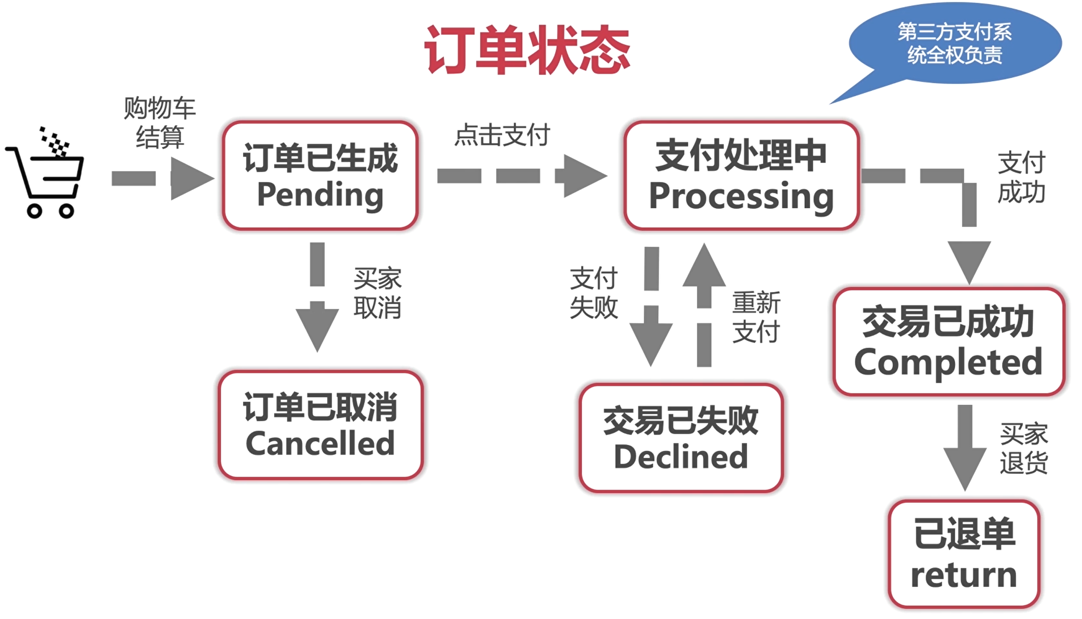

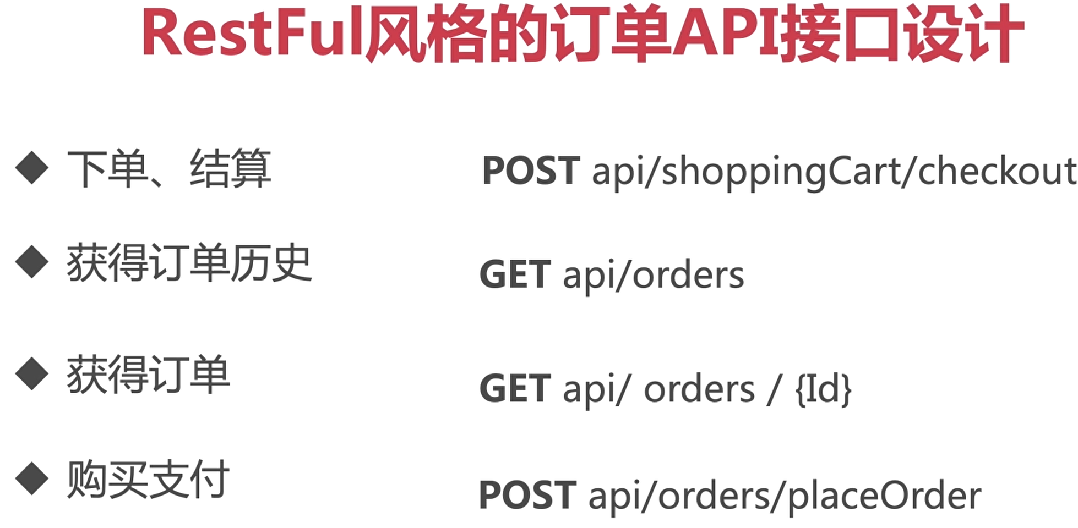

## 2 订单的有限状态

如何合理的控制订单状态之间的转换呢？——有限状态机：

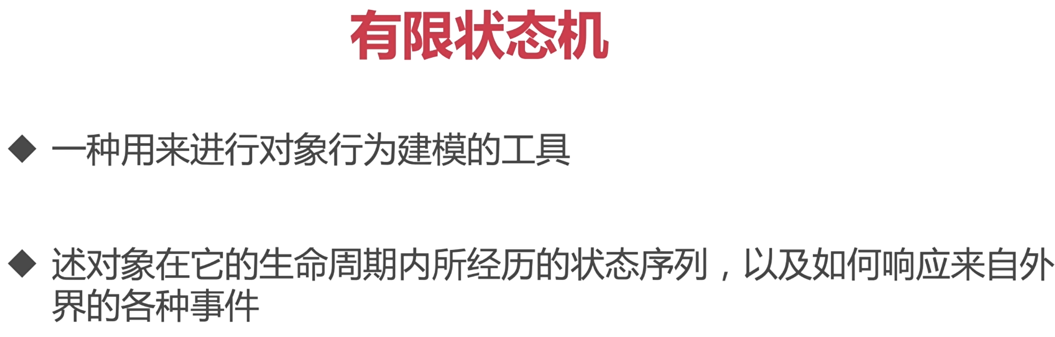

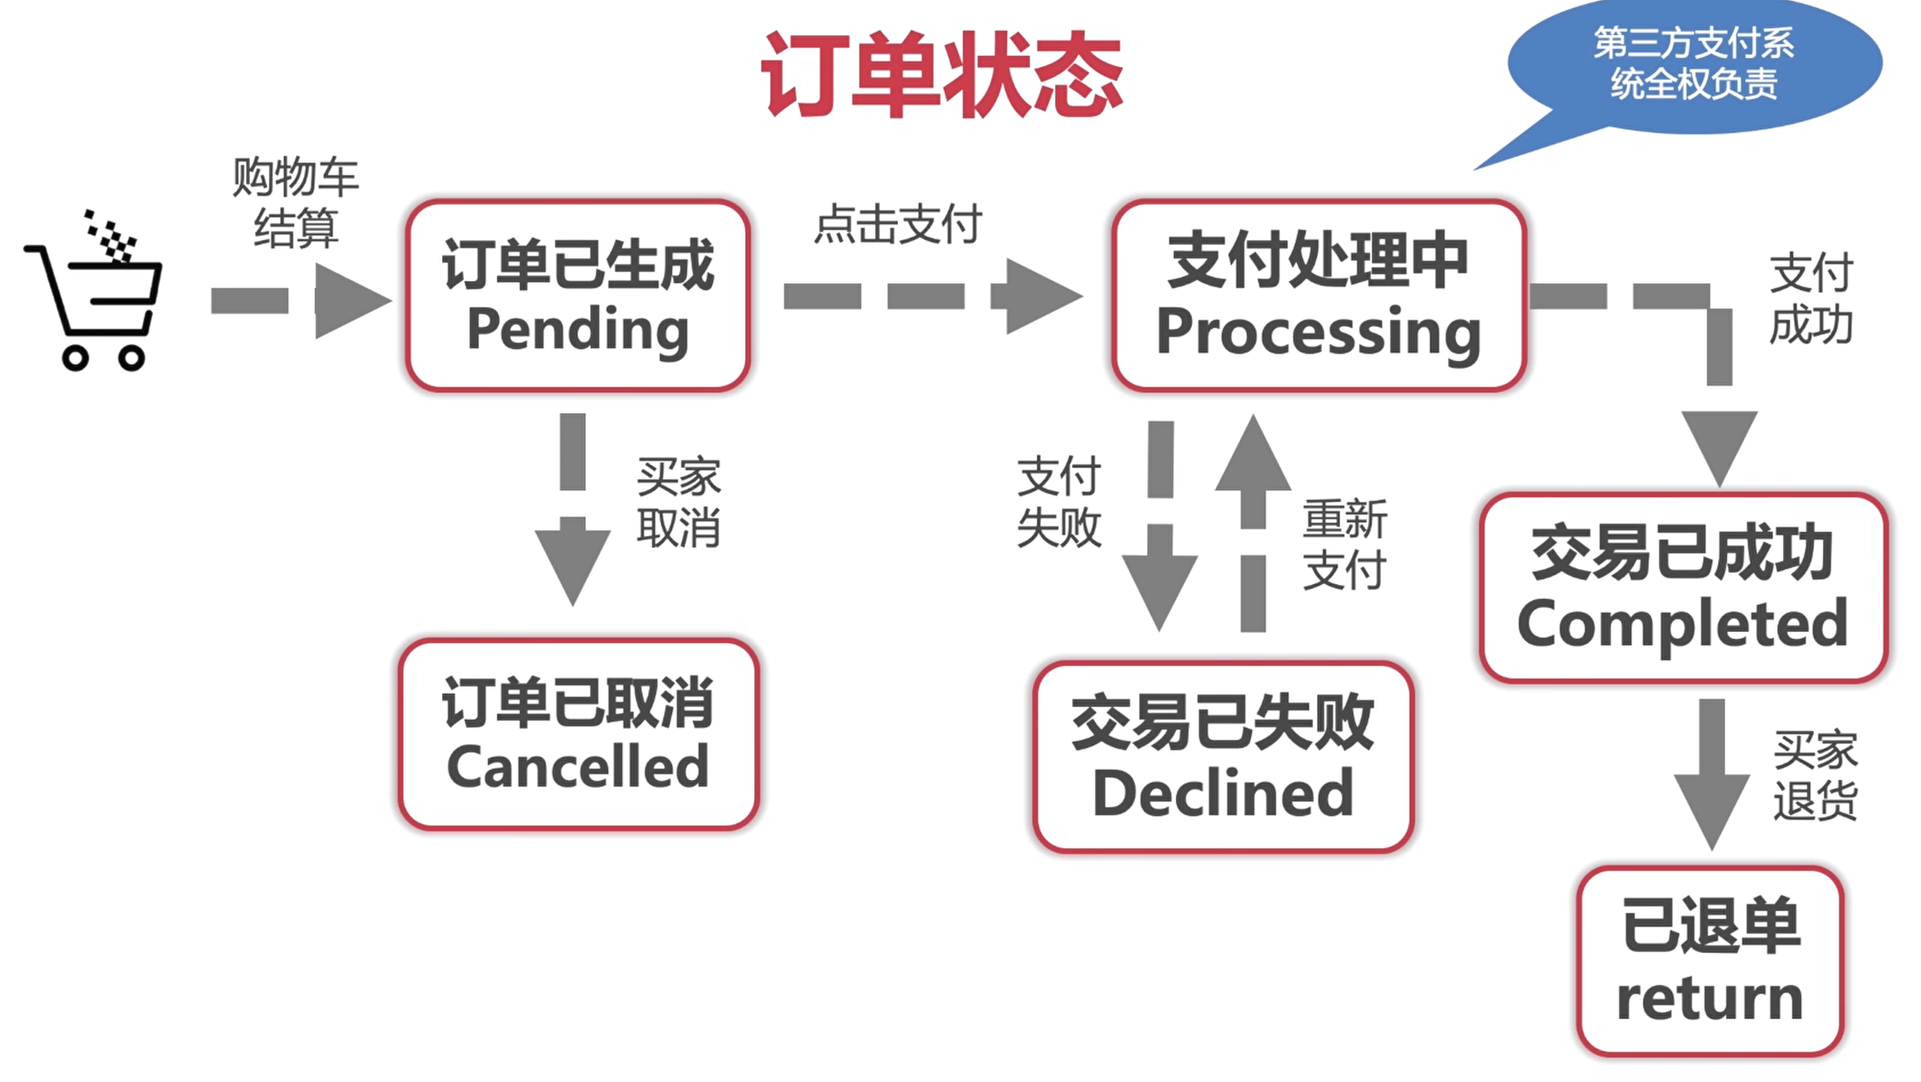

上面这就是一个典型的有限状态机。

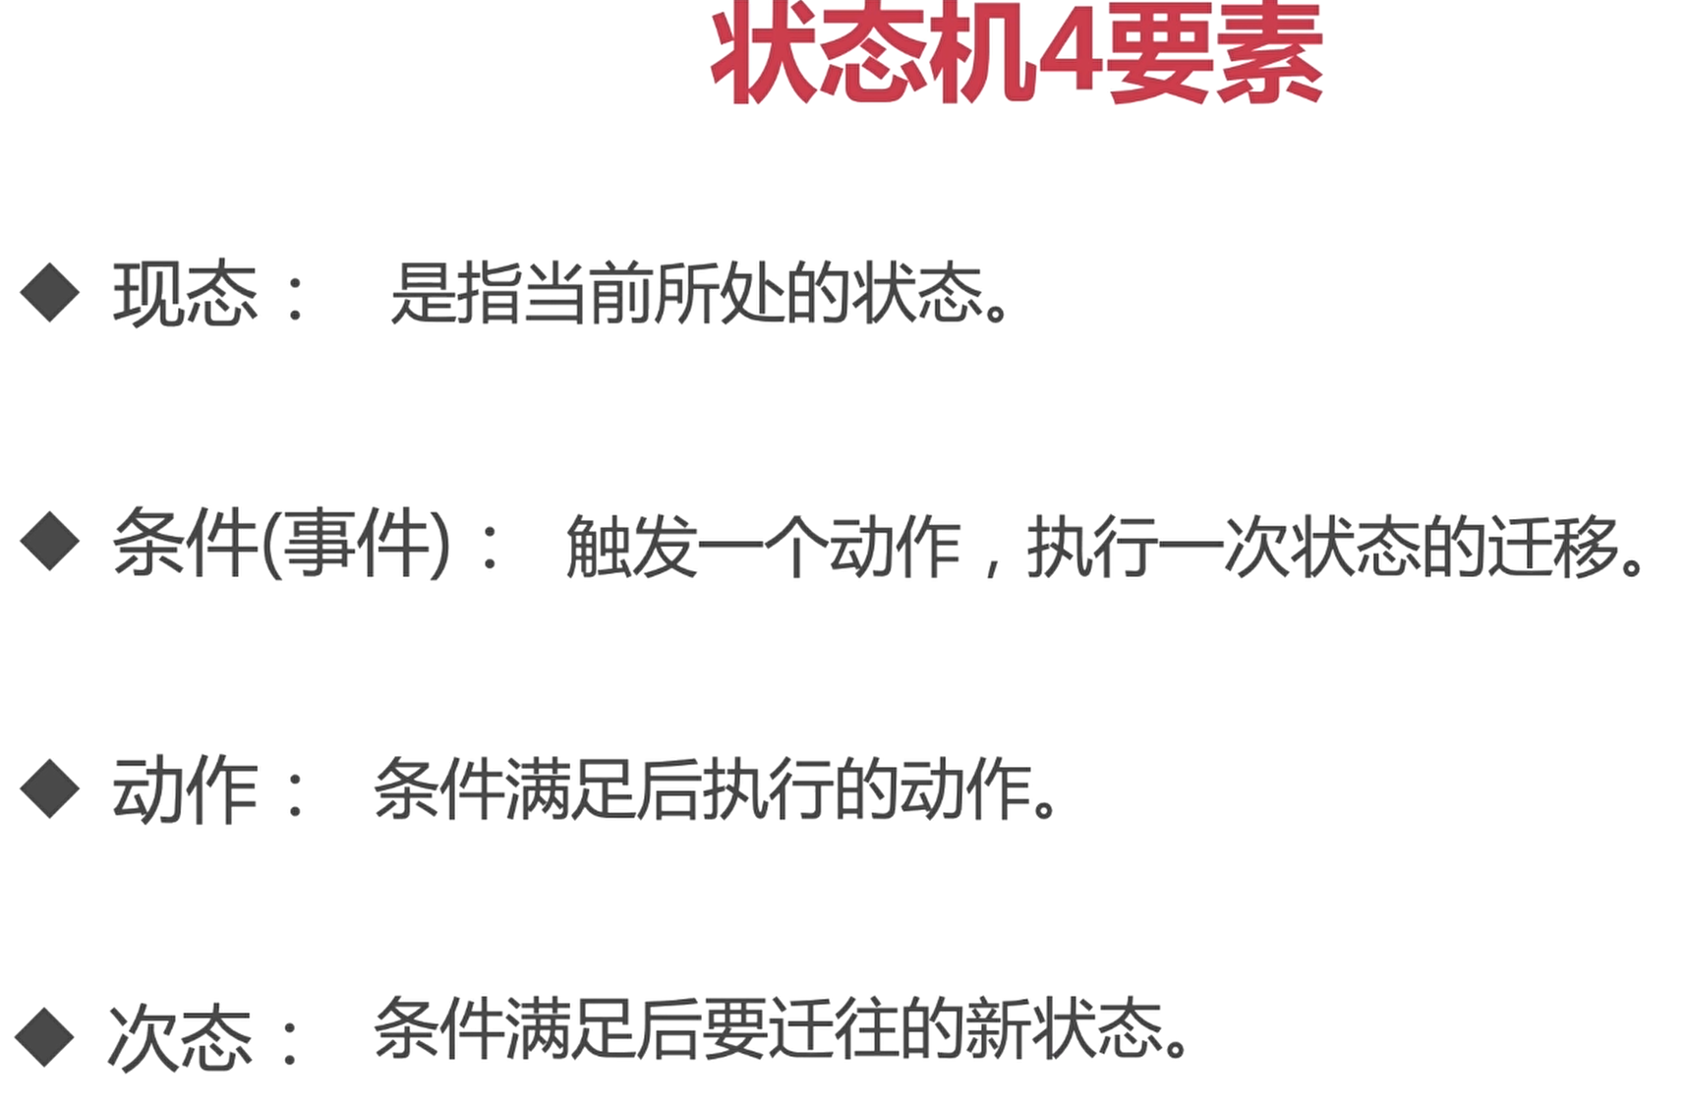

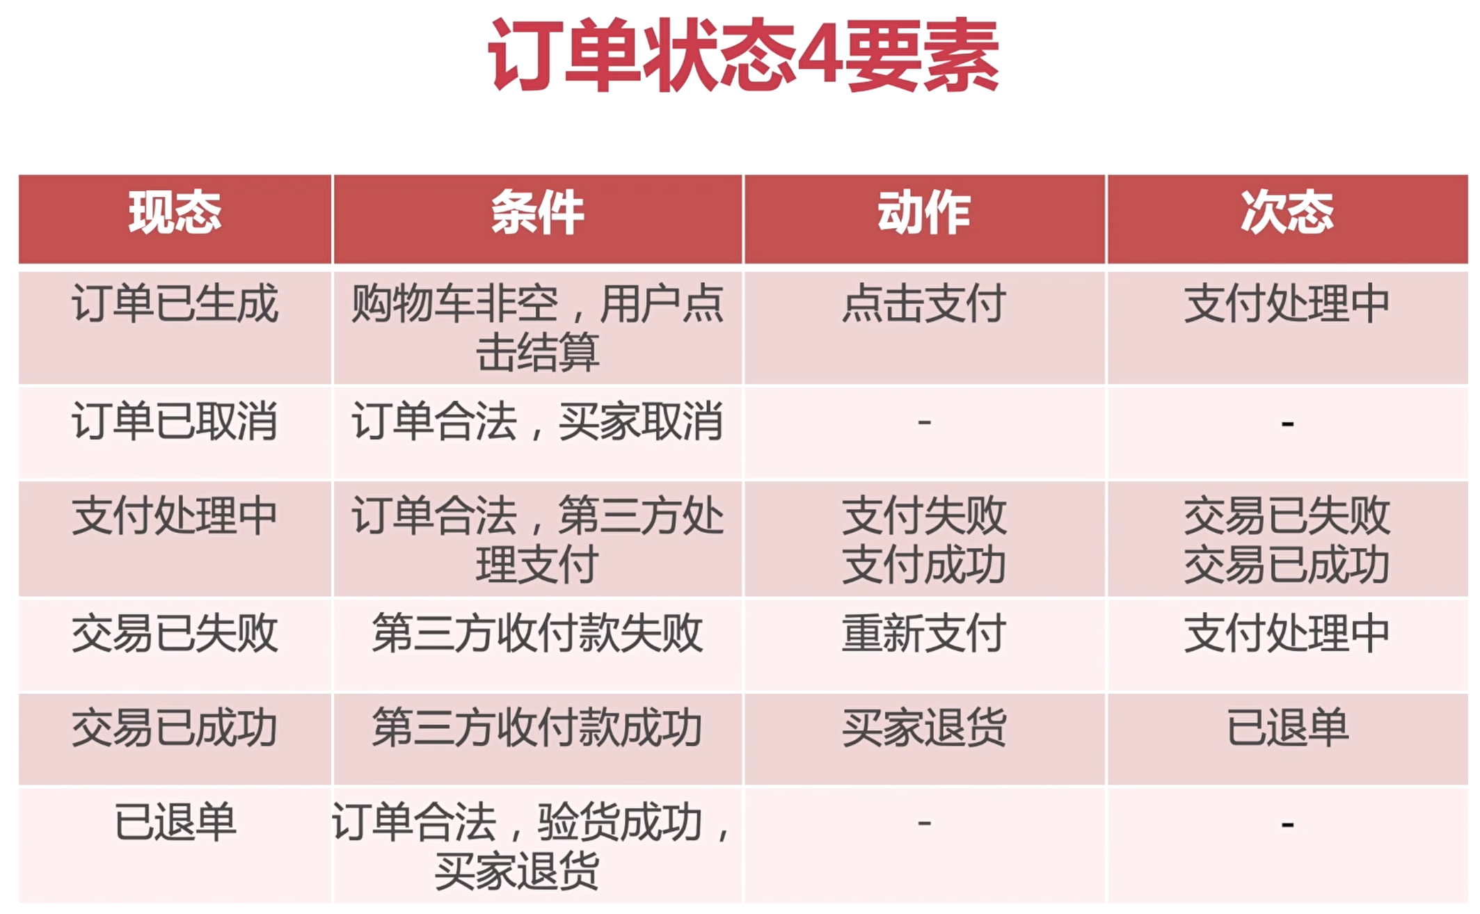

一个优秀的程序员，不管在任何时候，要通过准确地定义变量名称来表达自己的思维逻辑。

## 3 数据的分页

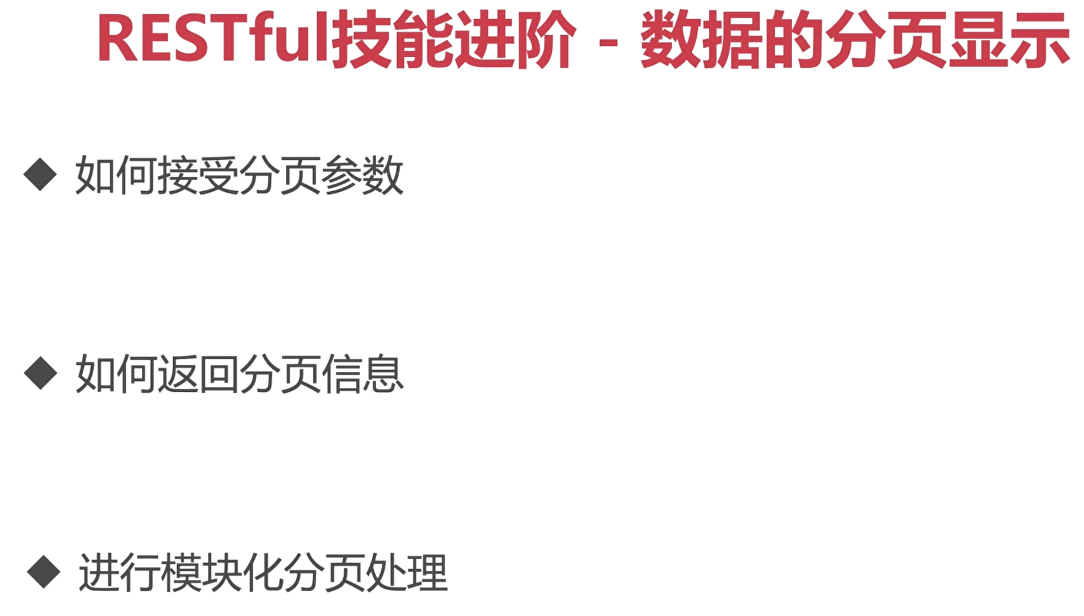

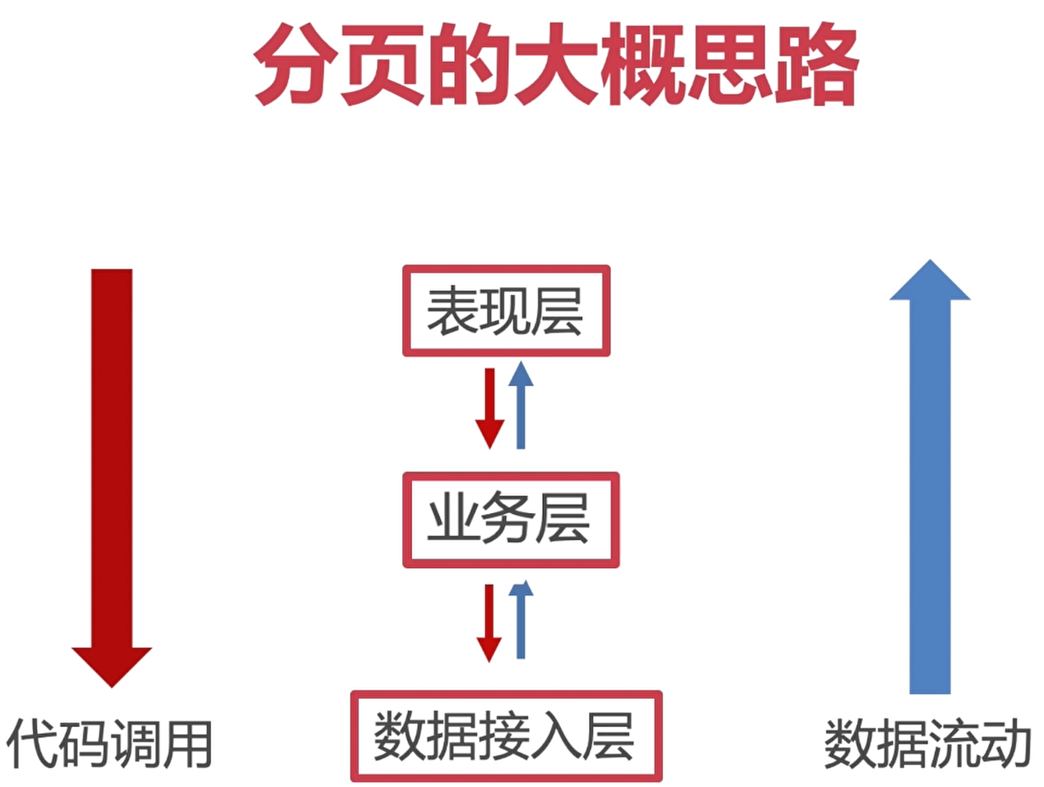

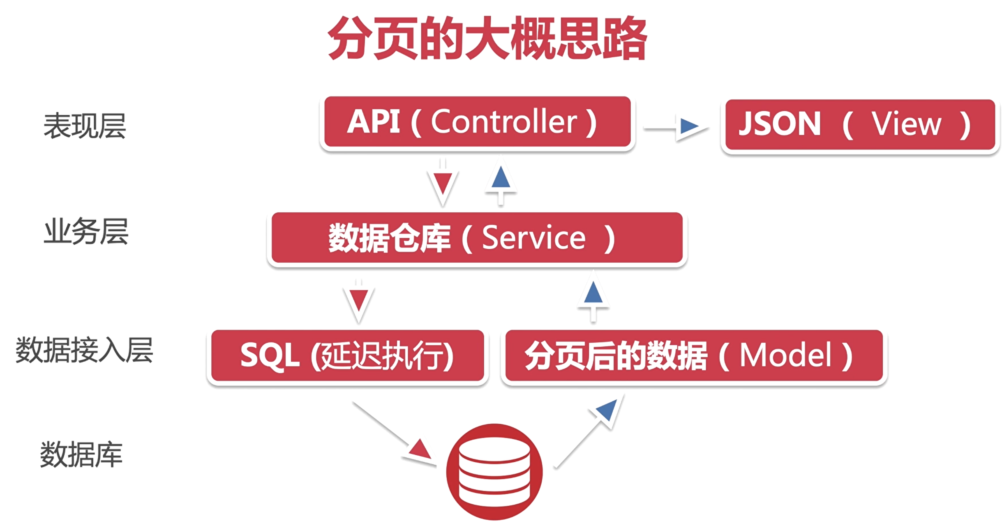

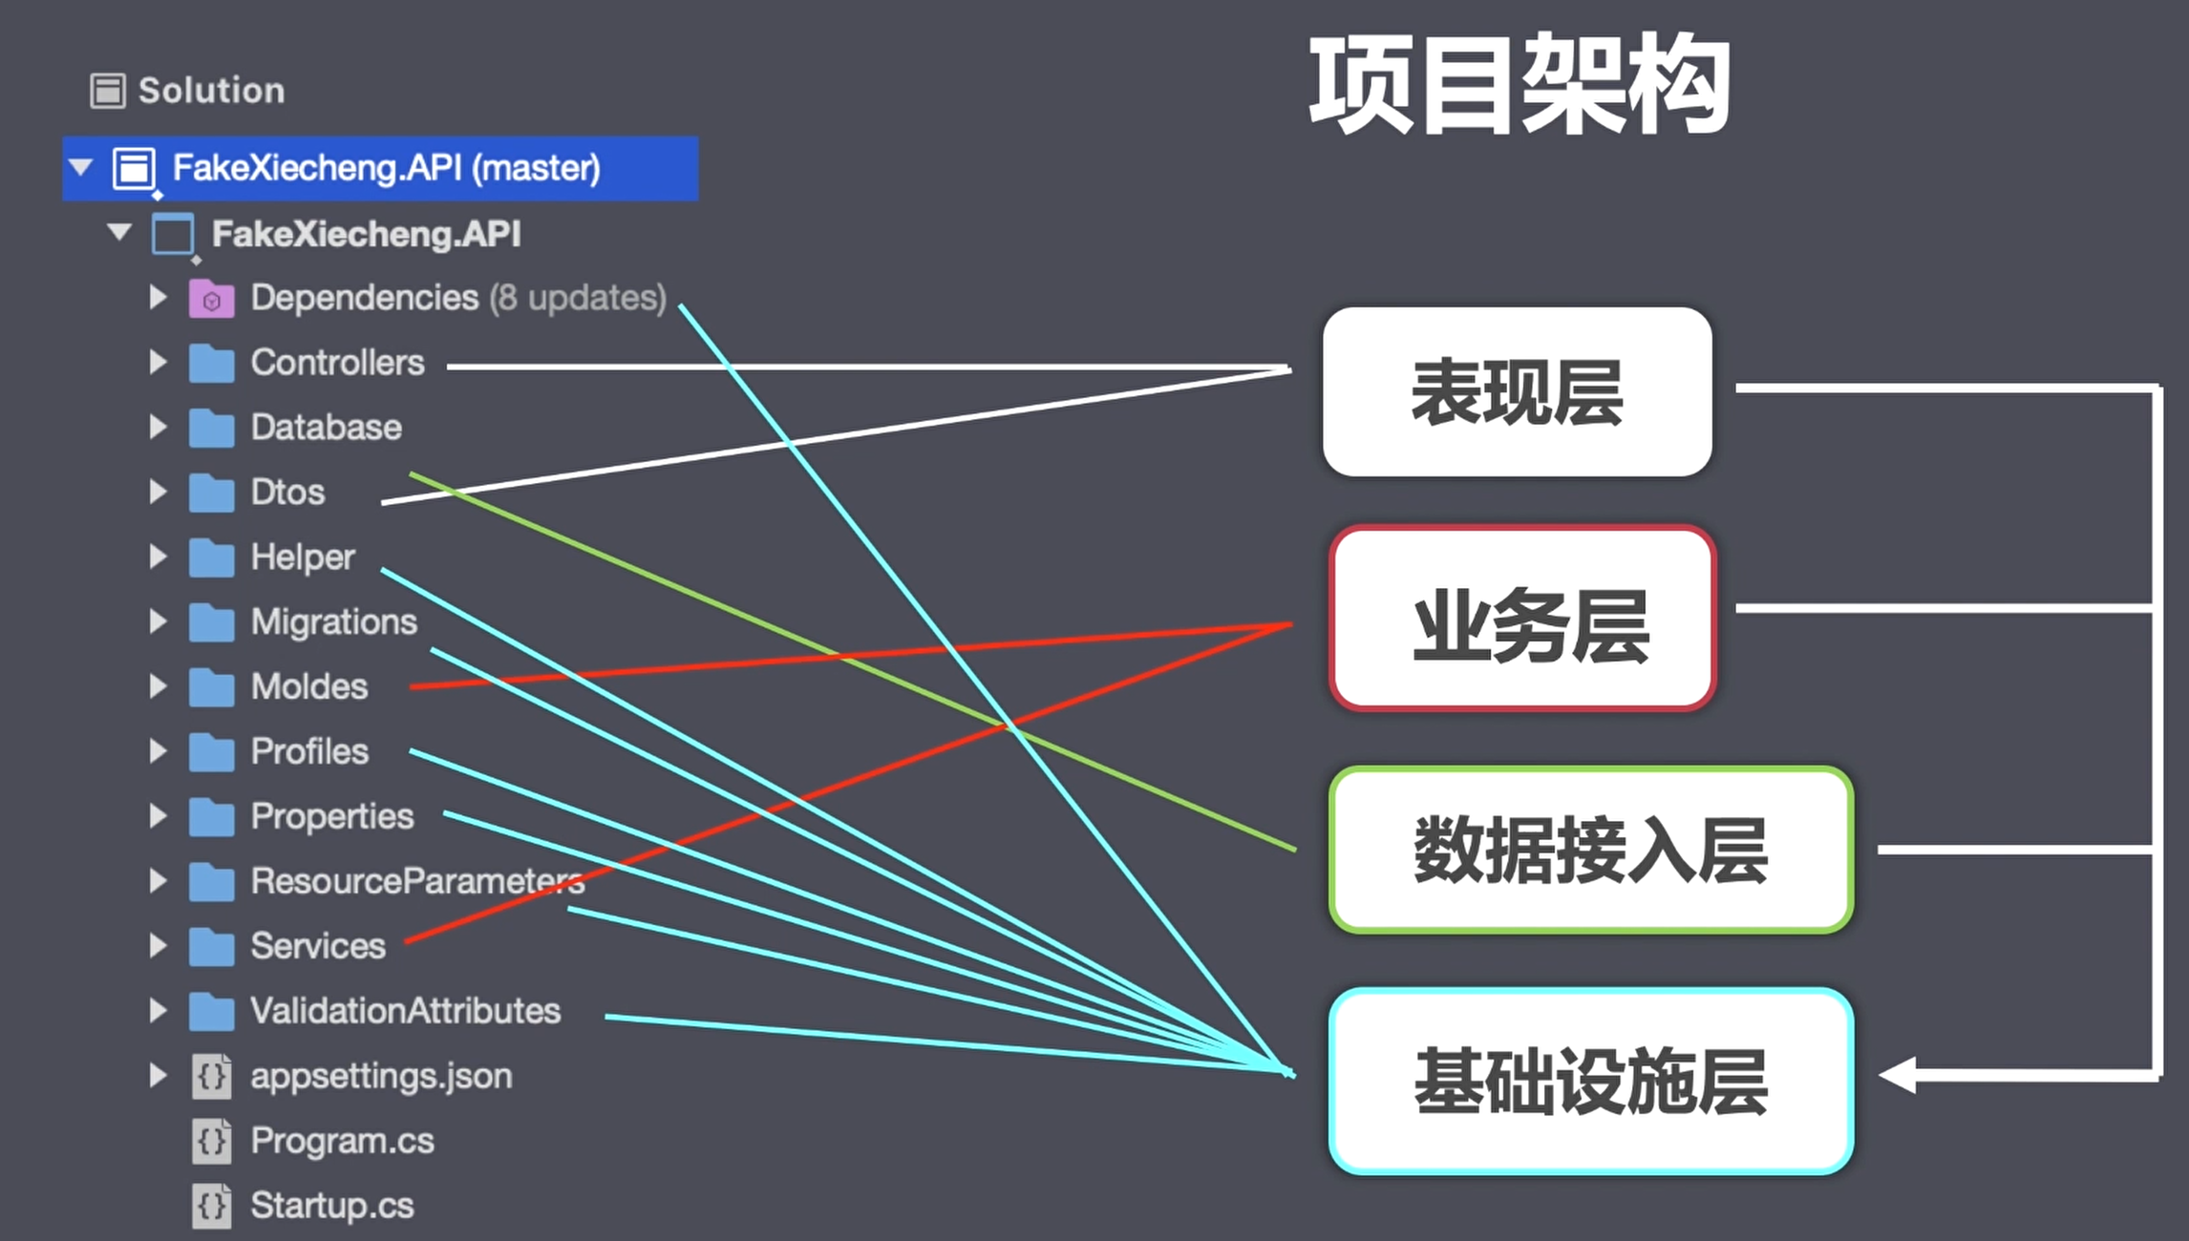

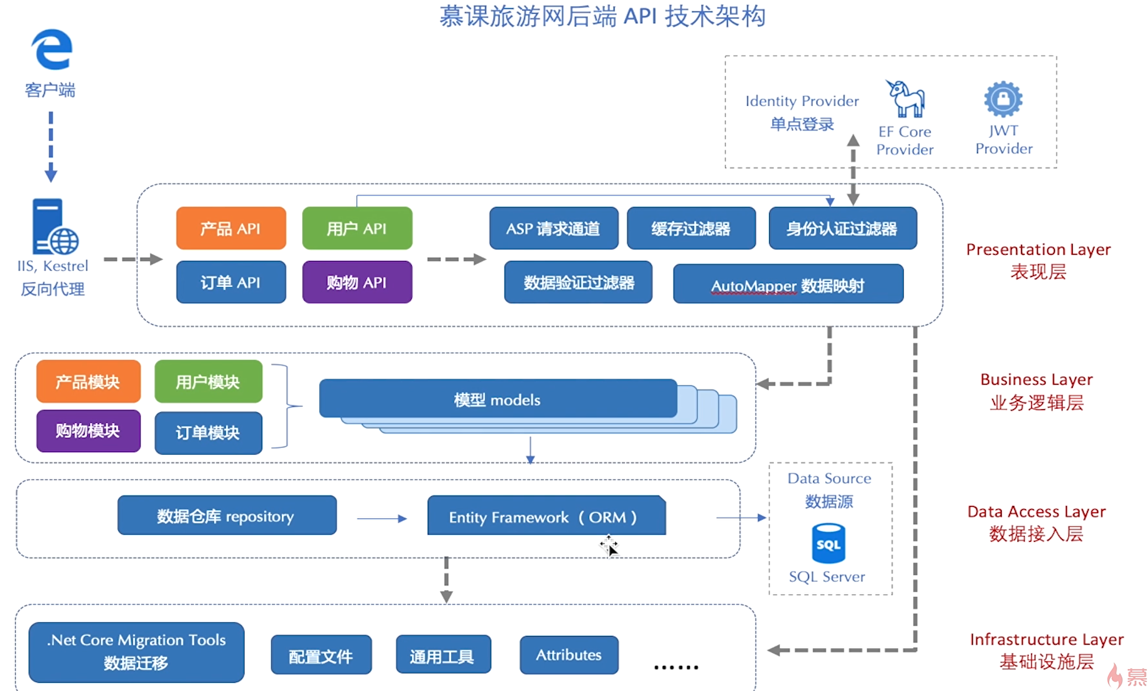

## 4 数据排序

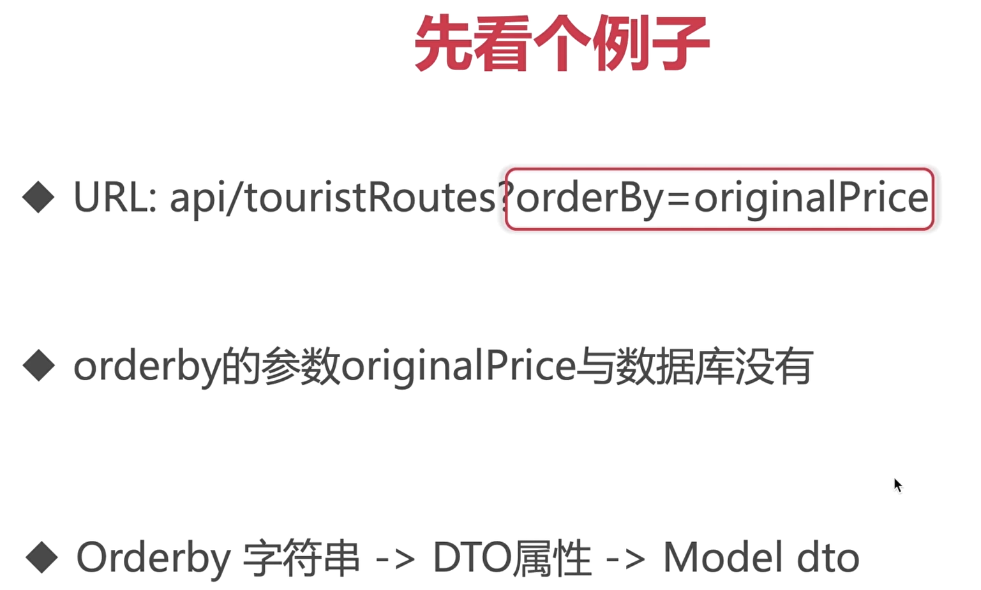

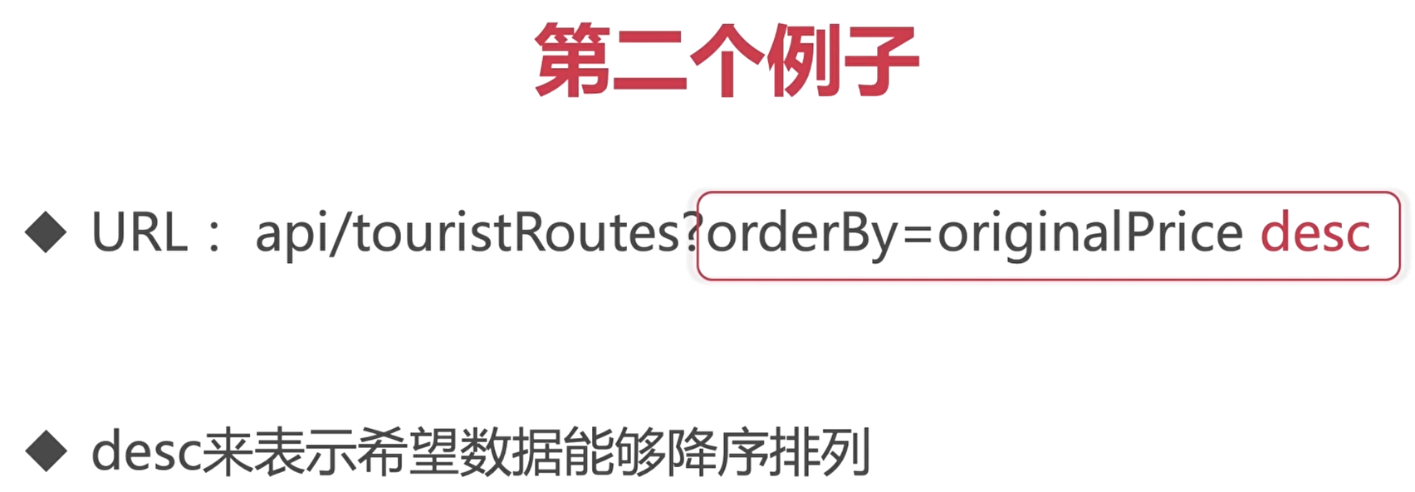

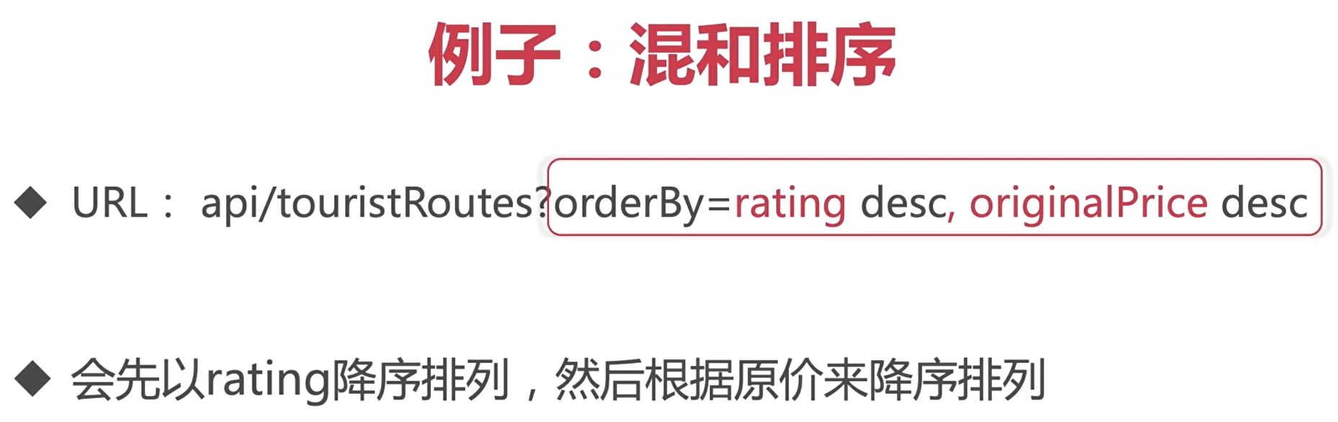

## 5 数据塑性

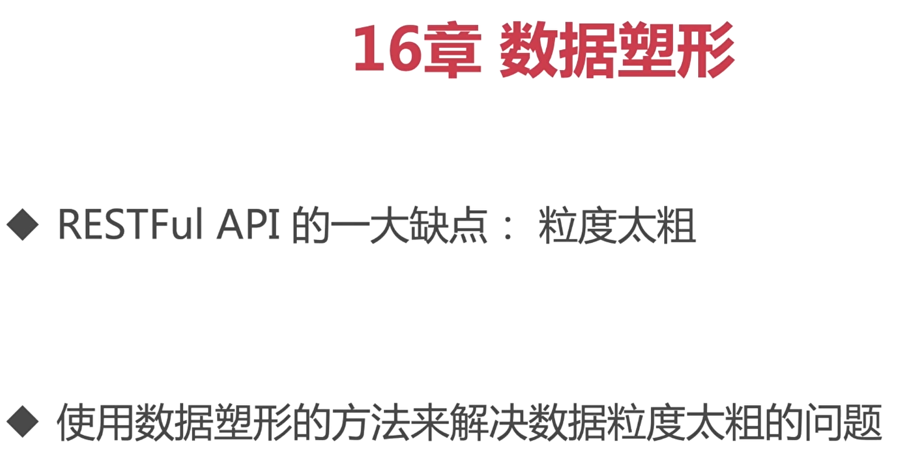

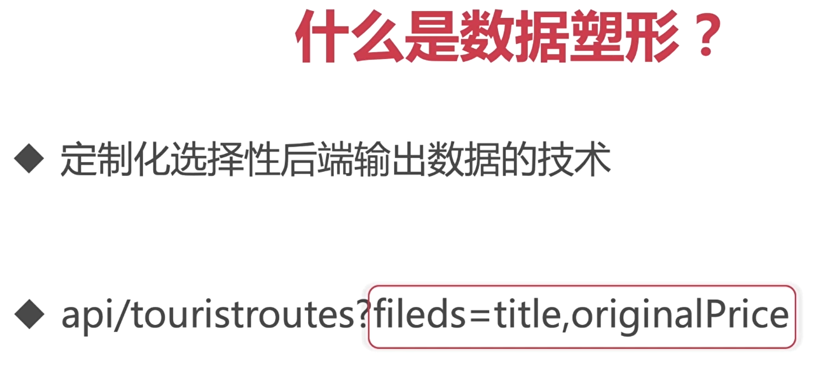

# 4月8日

## 1 Hateoas

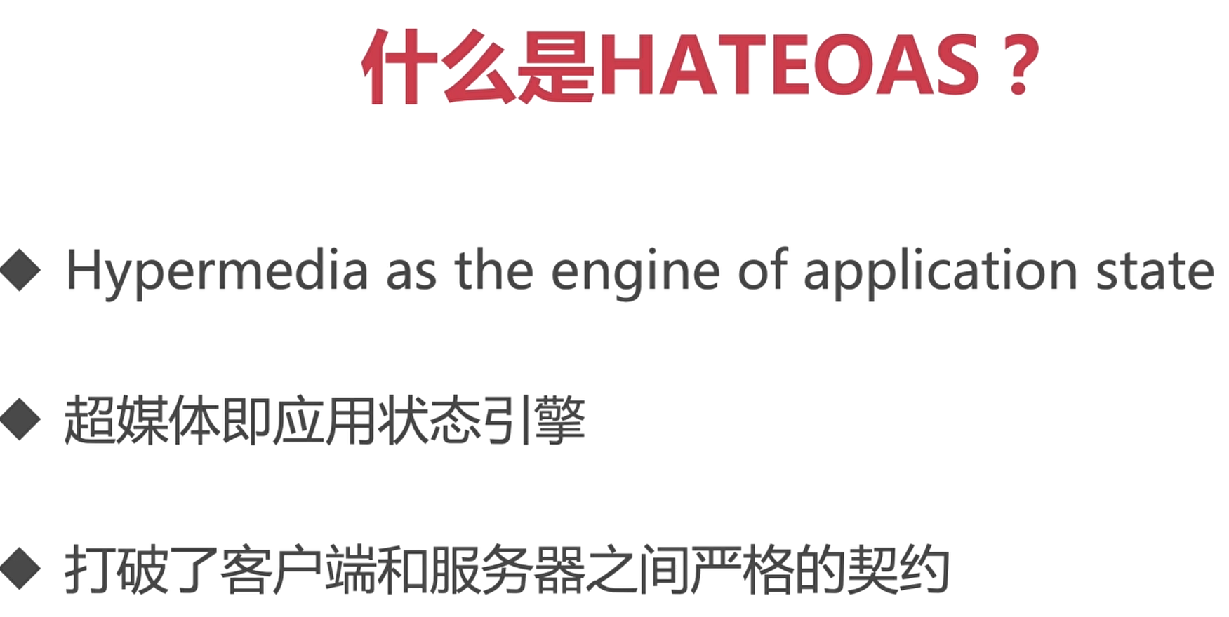

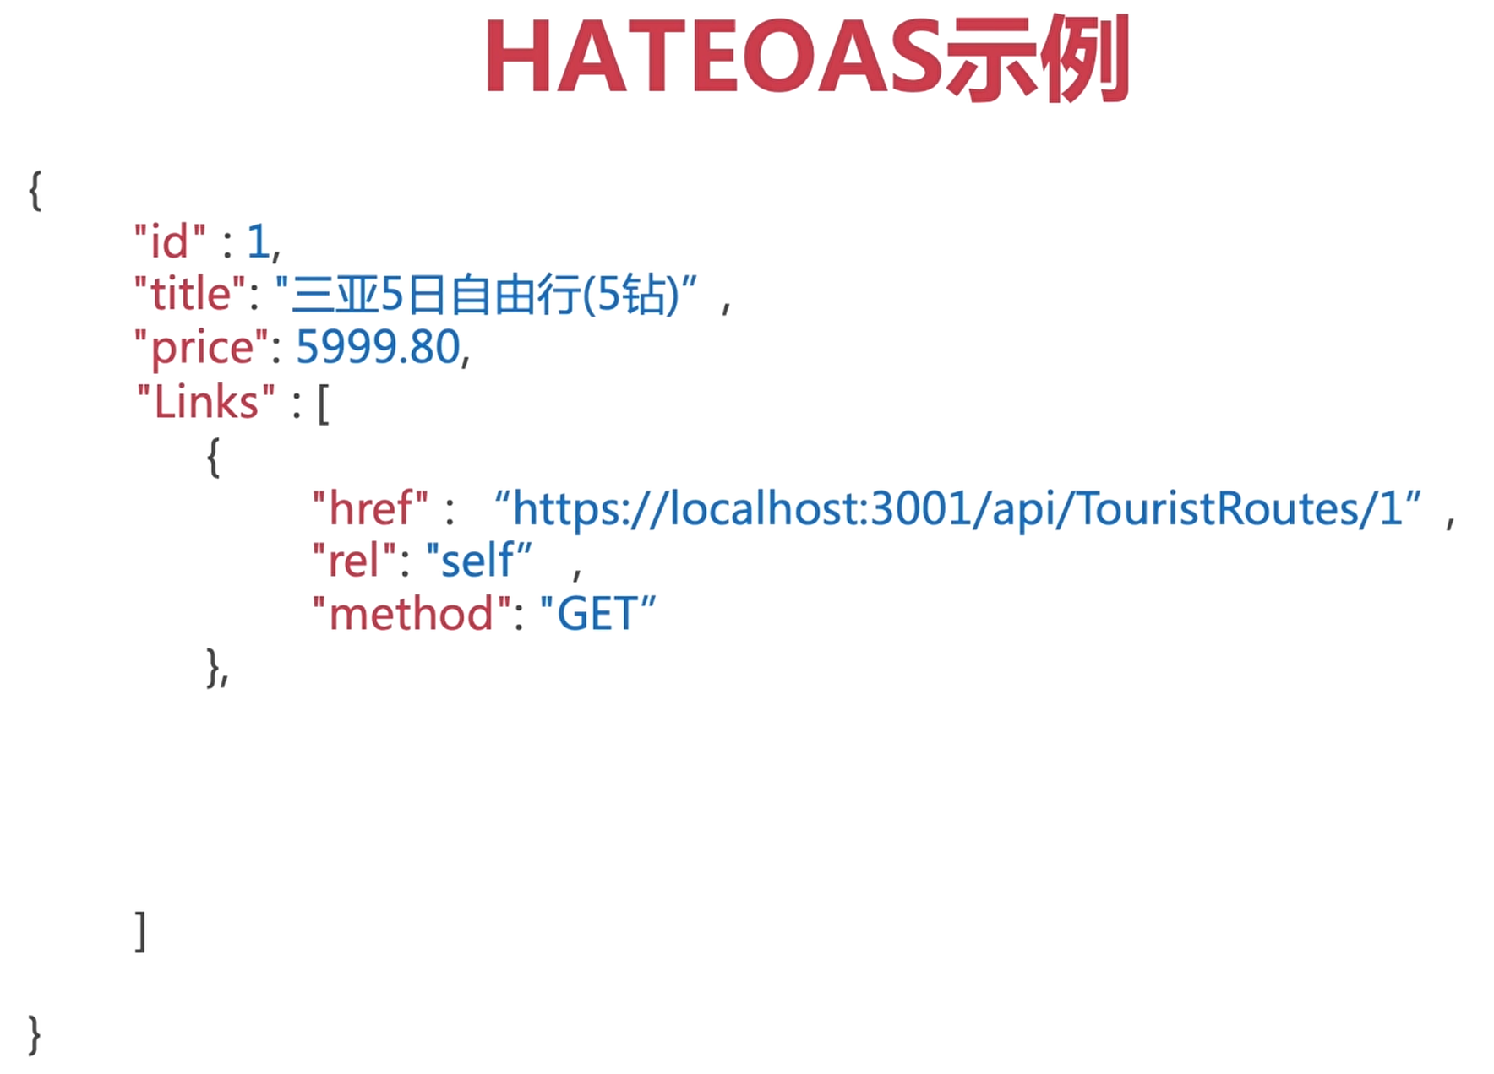

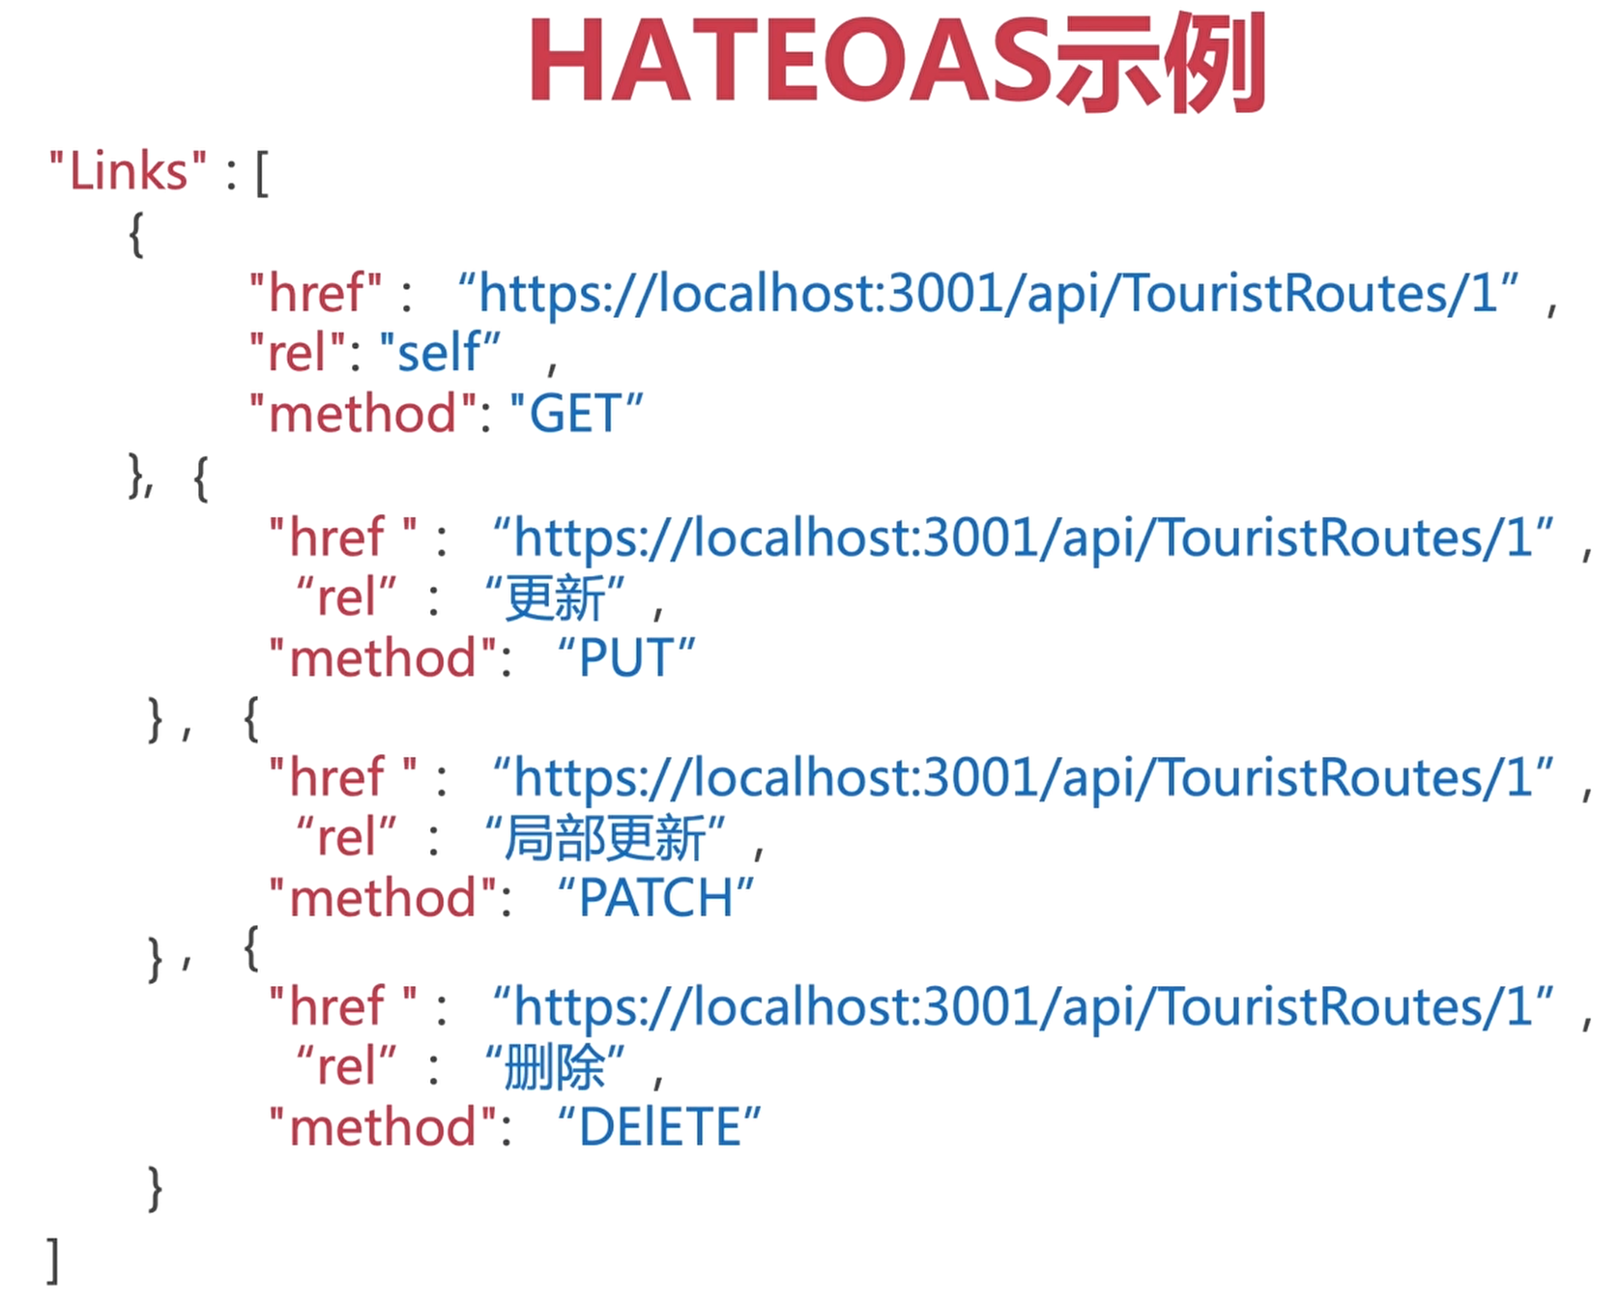

## 2 媒体/内容协商

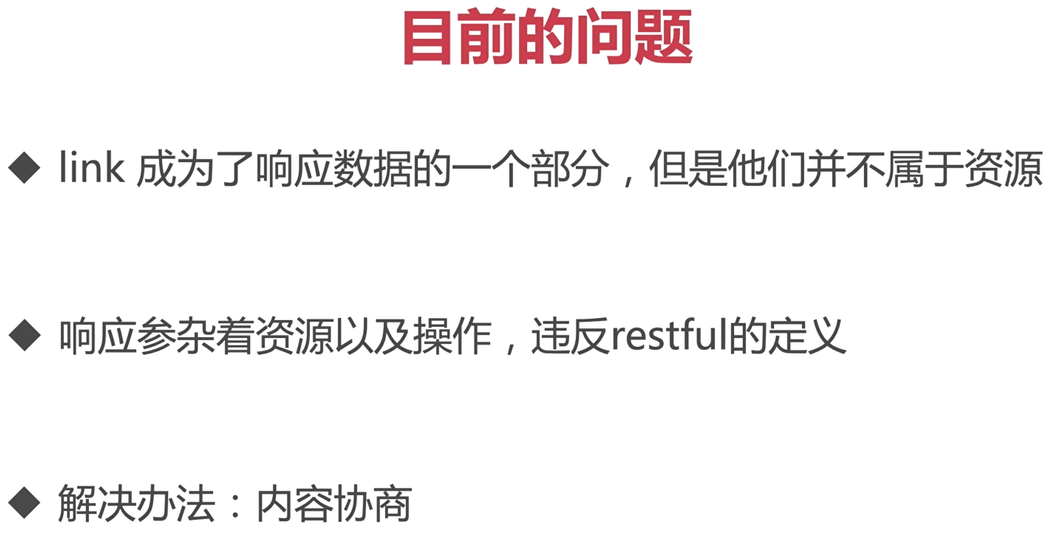

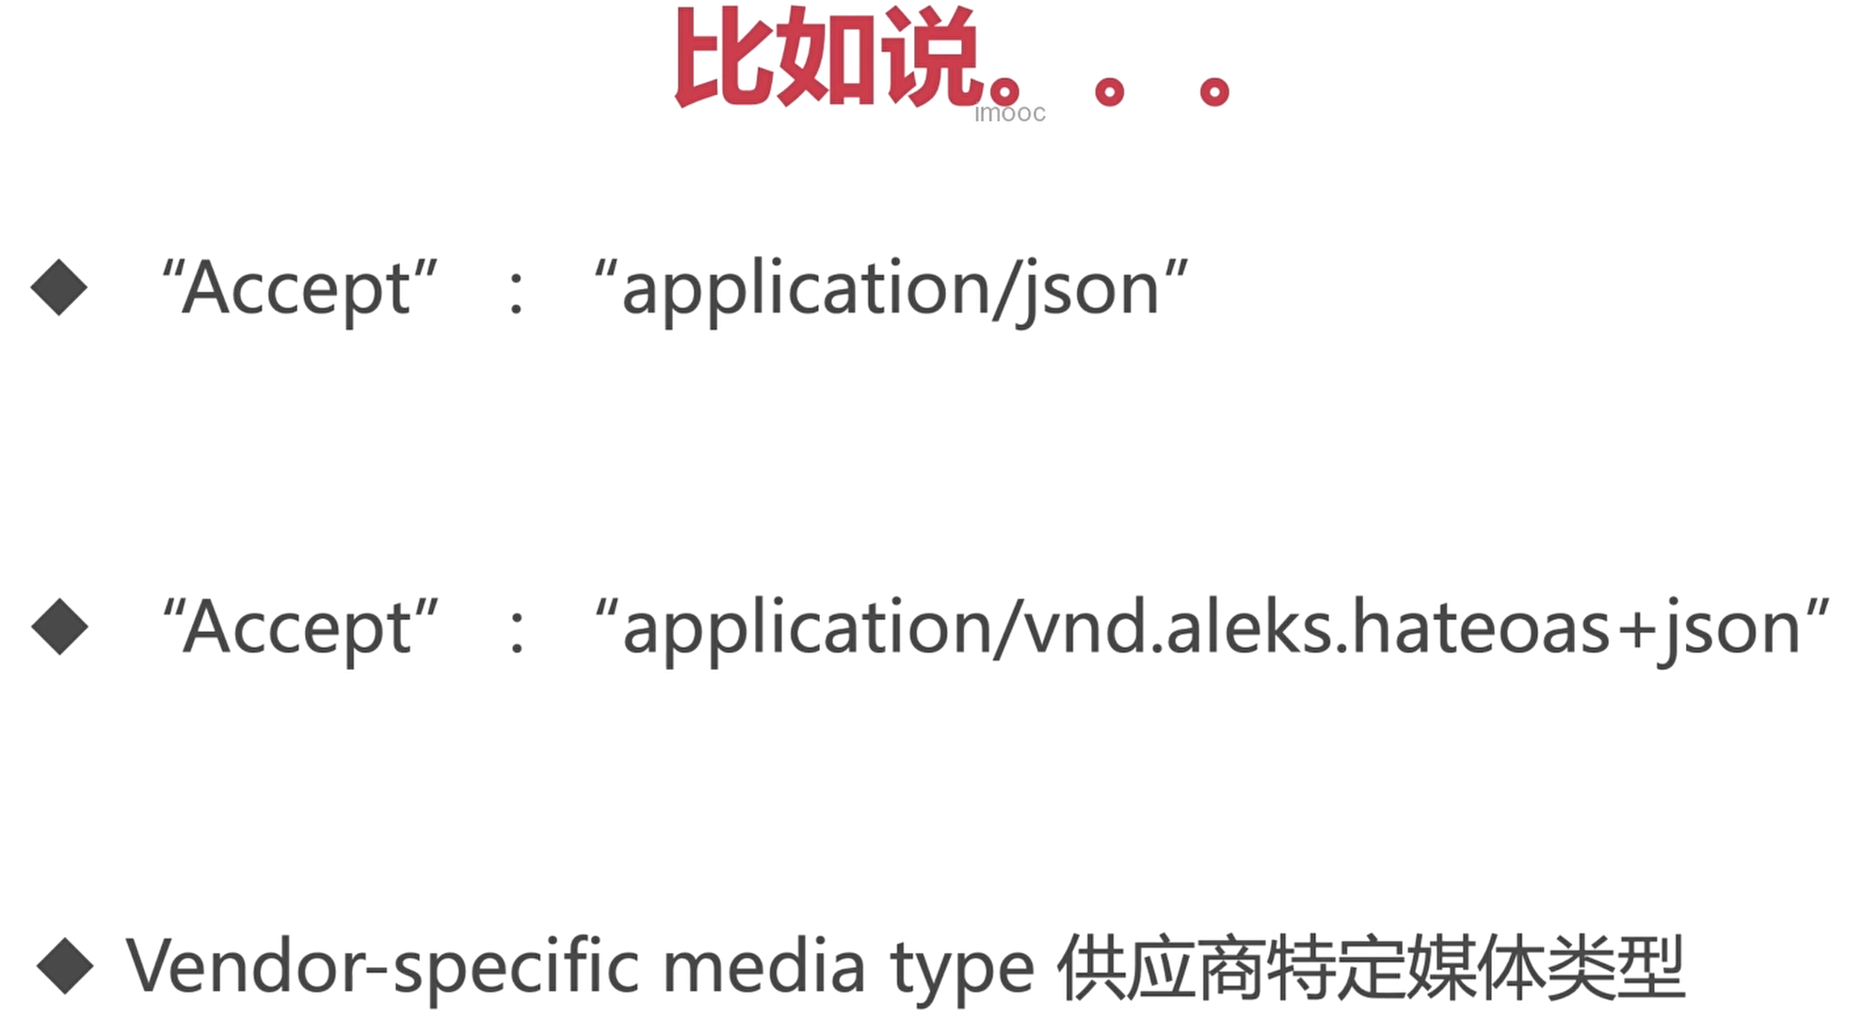

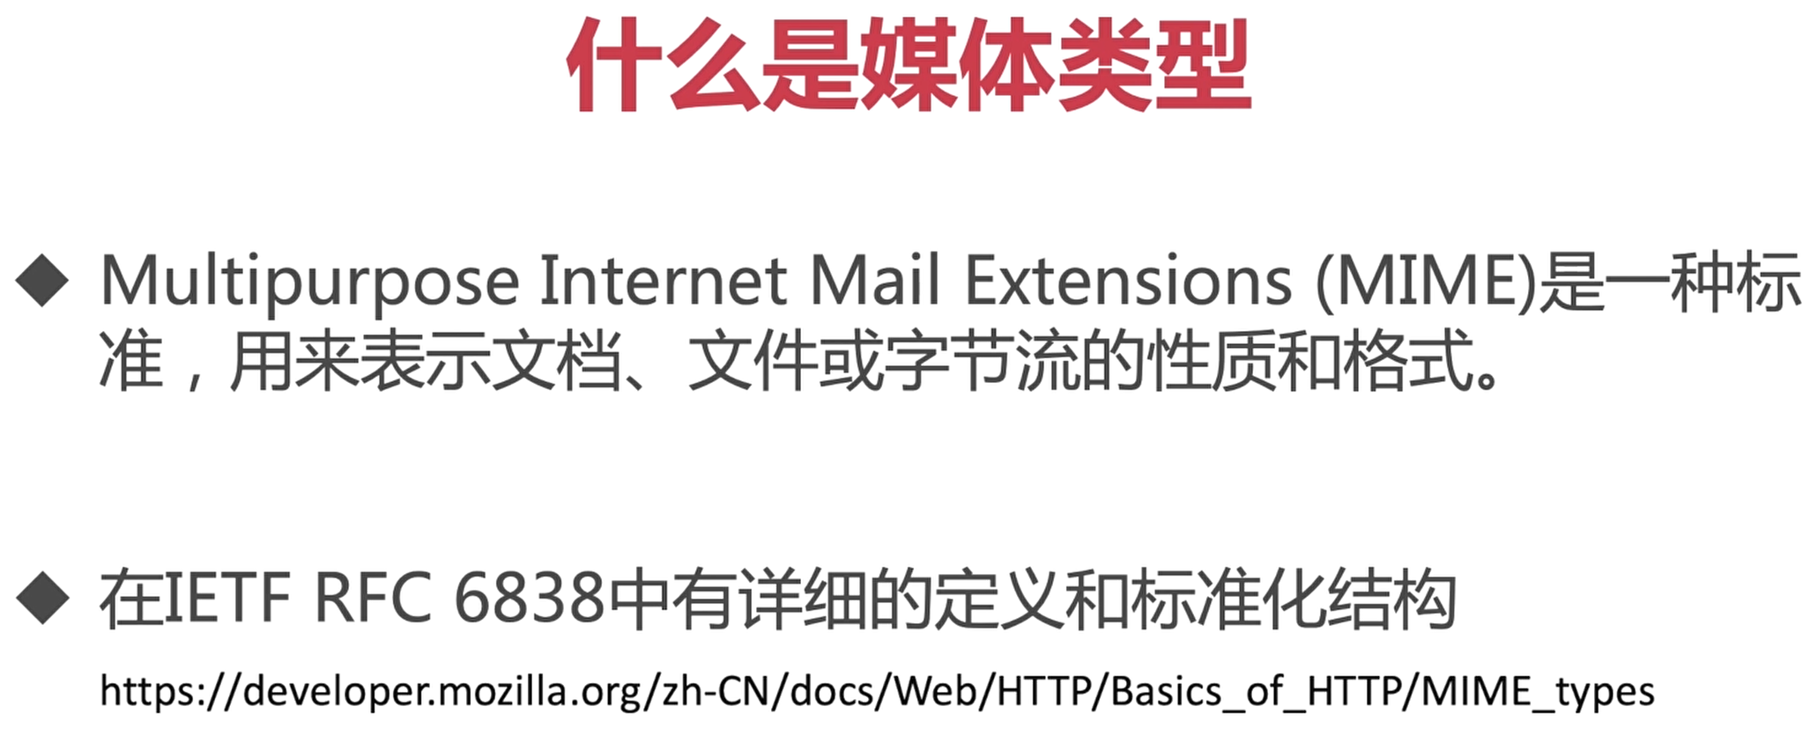

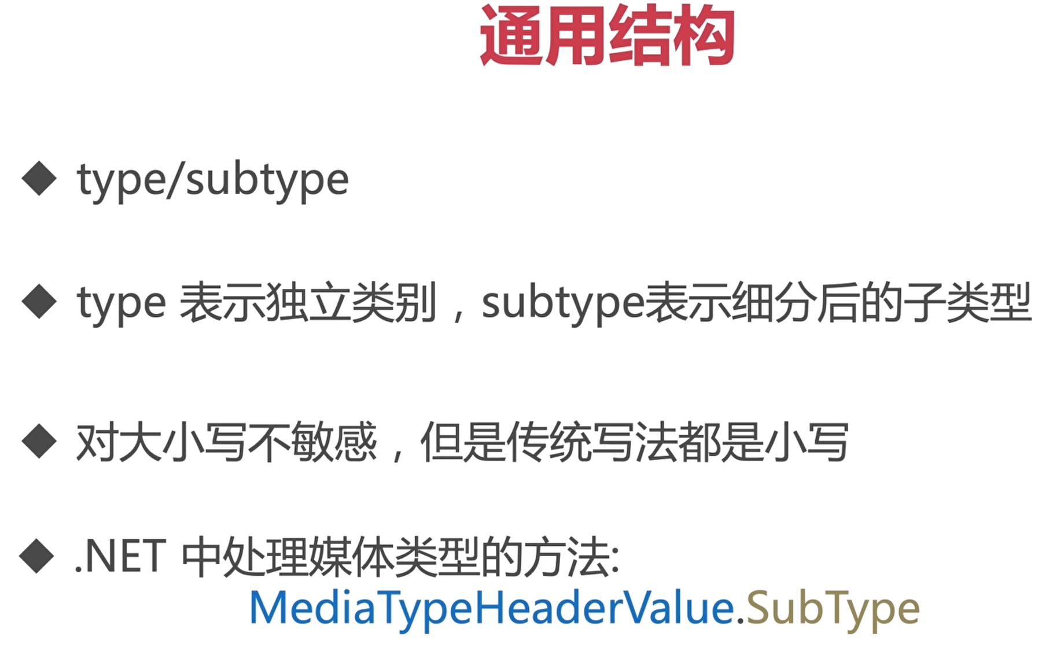

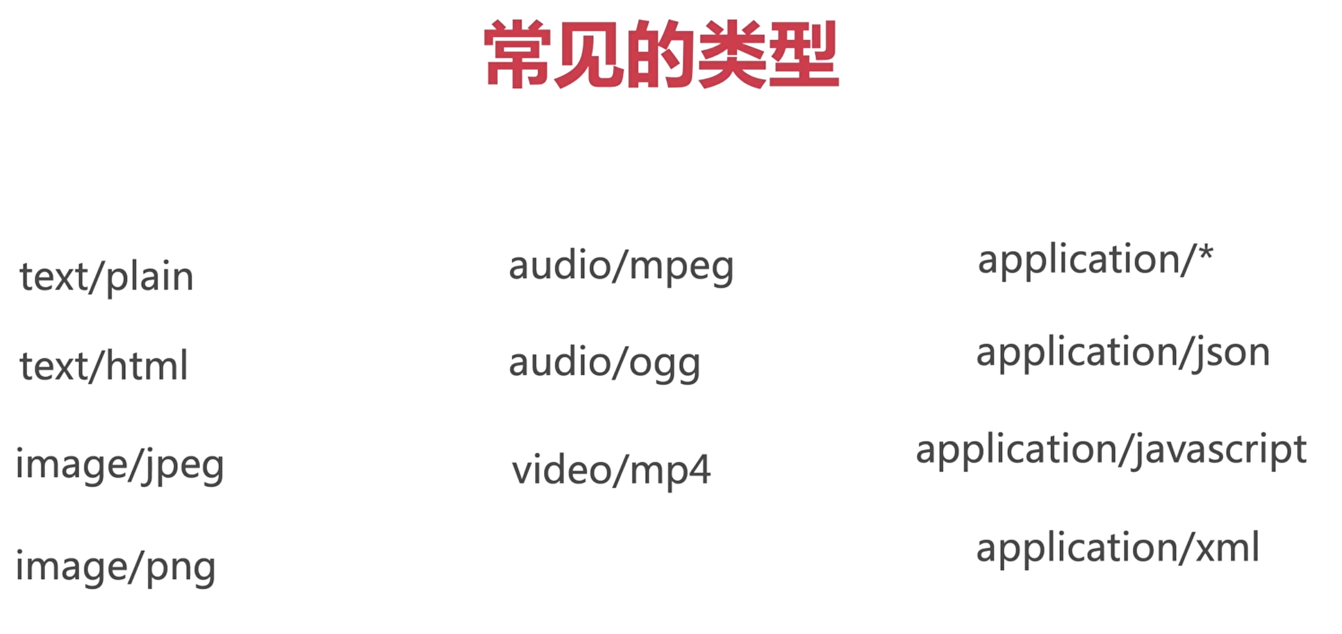

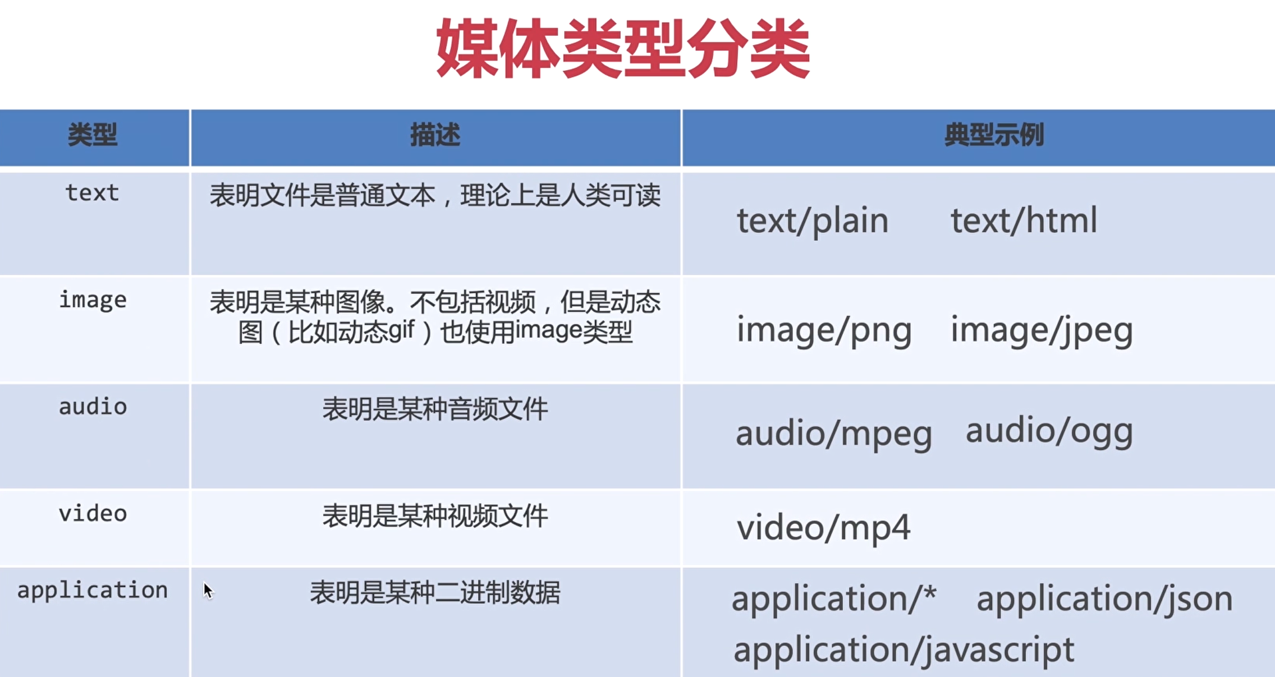

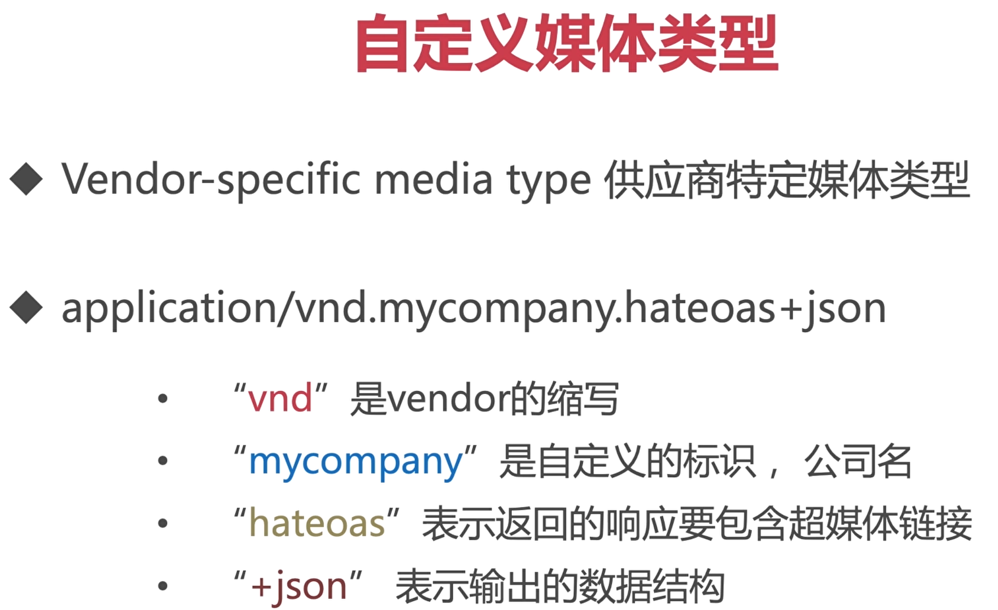

## 3 项目部署



